MINISTERE DE DE L’AGRICULTURE ET DES AMÉNAGEMENTS HYDRAULIQUES  PROGRAMME DE DEVELOPPEMENT  ET DE COMPETITIVITE AGRICOLE  (PDCA) |  | BURKINA FASO  Unité – Progrès - Justice

ÉTUDE D’IMPACT ENVIRONNEMENTAL ET SOCIAL (EIES)
DU PROJET DE REHABILITATION ET D’EXTENSION
DE LA PLAINE DE BANZON

PROVINCE DU KÉNÉDOUGOU, RÉGION DES HAUTS-BASSINS

FINANCEMENT BANQUE MONDIALE

Rapport final

Avril 2019

TABLE DES MATIÈRES

SIGLES ET ACRONYMES 7
RÉSUMÉ EXECUTIF 8
EXECUTIVE SUMMARY 19
1 INTRODUCTION 29
1.1 Contexte et justification 29
1.2 Objectifs de l’EIES 30
1.3 Méthodologie 30
1.4 Contenu de l’EIES 30
2 CADRE POLITIQUE, JURIDIQUE ET INSTITUTIONNEL EN MATIÈRE DE SAUVEGARDE ENVIRONNEMENTALE ET SOCIALE DU PROJET 32
2.1 Cadre politique 32
2.1.1 Politiques et programmes socio-économiques 32
2.1.2 Politiques et programmes d’environnement 33
2.2 Cadre législatif national 36
2.2.1 La Constitution du 02 juin 1991 36
2.2.2 Code de l’environnement 36
2.2.3 Code forestier 37
2.2.4 Loi sur la Réorganisation Agraire et Foncière (RAF) 37
2.2.5 Code de santé publique 37
2.2.6 Code des investissements 37
2.2.7 Loi sur la gestion de l’eau 37
2.2.8 Code général des collectivités territoriales 38
2.2.9 Code de l’hygiène publique 38
2.2.10 Loi sur les pesticides 39
2.2.11 Loi sur les engrais 39
2.2.12 Loi sur le foncier rural 39
2.2.13 Loi d’interdiction des sachets plastiques non biodégradables 39
2.2.14 Loi portant réglementation des semences végétales 39
2.2.15 Loi portant régime de sécurité en matière de biotechnologie 40
2.2.16 La loi portant code de la santé animale et de santé publique vétérinaire 40
2.3 Décrets et règlements au niveau national 41
2.4 Arrêté conjoint portant règlementation des défrichements agricoles au Burkina Faso 42
2.5 Les accords, protocoles et conventions au plan international 42
2.6 Cadre international des bonnes pratiques en matière d'EIES 46
2.6.1 Politiques environnementales et sociales de la Banque Mondiale 46
2.6.2 Critères de performance, directives et normes de la Société Financière Internationale 49
2.6.4 Les Directives environnementales, sanitaires et sécuritaires générales la SFI 53
2.7 Cadre institutionnel 54
2.7.1 Ministère de l’Environnement, de l’Économie Verte et du Changement Climatique 54
2.7.2 Ministère de l’Agriculture et des Aménagements Hydrauliques 55
2.7.3 Ministère de l’Eau et de l’Assainissement 55
2.7.4 Autres ministères impliqués 55
2.7.5 Les cellules environnementales 56
2.7.6 L’Agence de l’Eau du Mouhoun (AEM) 56
2.7.7 La Commune de Banzon 56
3 DESCRIPTION DU PROJET 57
3.1 Présentation du PDCA 57
3.1.1 Objectif du programme 57
3.1.2 Composantes du Programme 57
3.2 Présentation sous-projet de réhabilitation et d’extension de la plaine de Banzon 59
3.2.1 Retenue d’eau et prise d’eau 59
3.2.2 Canal d’amenée 60
3.2.3 Canal principal 60
3.2.4 Canaux secondaires 61
3.2.5 Canaux tertiaires 61
3.2.6 Canaux quaternaires 61
3.2.7 Digue de protection et pistes 61
3.2.8 Travaux à réaliser 61
3.2.9 État des lieux du fonctionnement des infrastructures hydrauliques de l’aménagement 62
4 ETAT INITIAL DE L’ENVIRONNEMENT 64
4.1 Situation géographique et justification des zones d’étude 64
4.2 Zone d’étude restreinte 64
4.3 Zone d’étude élargie 67
4.4 Milieu physique 67
4.4.1 Climat 67
4.4.2 Réseau hydrographique 68
4.4.3 Ressources en sols 68
4.5 Milieu biologique 73
4.5.1 Végétation 73
4.5.2 Aperçu sur faune de la zone d’étude 75
4.6 Milieu humain 75
4.6.1 Situation démographique 75
4.6.2 Question du genre 75
4.6.3 Accès des femmes à la terre 75
4.6.4 Organisation et gestion foncière 76
4.7 Principales activités économiques 76
4.7.1 Productions agricoles et maraîchères 77
4.7.2 Production animale 77
4.7.3 Commerce 77
4.7.4 Artisanat 77
4.8 Profils des personnes affectées par le projet 78
5 IMPACTS DU PROJET 81
5.1 Approche méthodologique d’évaluation des impacts 81
5.2 Méthodologie 81
5.3 Sources d’impact 84
5.4 Composantes environnementales 85
5.5 Évaluation des impacts 85
5.6 Impacts sur le milieu physique 86
5.6.1 Sols 86
5.6.2 Eaux de surface et sédiments 88
5.6.3 Eaux souterraines 90
5.6.4 Qualité de l’air 92
5.6.5 Ambiance sonore 94
5.7 Impacts sur le milieu biologique 97
5.7.1 Végétation 97
5.7.2 Faune 98
5.8 Impacts sur le milieu humain 101
5.8.1 Économie locale, régionale et nationale 101
5.8.2 Utilisation du territoire 103
5.8.3 Infrastructures et services de transport 105
5.8.4 Patrimoine archéologique et culturel 105
6 ANALYSE DES OPTIONS, SECURITE ET RISQUES LIÉS AU PROJET 110
6.1 Analyse des options 110
6.1.1 Option « sans projet » 110
6.1.2 Option de réhabilitation et d’extension de la plaine de Banzon 110
6.2 Sécurité et risques potentiels liés au projet en phase d’aménagement 110
6.3.1 Principaux risques liés au projet 111
6.3.2 Méthodologie d’analyse 111
6.3.3 Déversement de produits pétroliers, d’insecticides ou de pesticides 113
6.3.4 Incendie 114
6.3.5 Explosion 114
6.3.6 Inondation du périmètre 115
6.3.7 Émission de gaz à effet de serre 115
6.4 Plan d’urgence 116
6.5 Autres risques à considérer 116
7 PLAN DE GESTION ENVIRONNEMENTALE ET SOCIALE (PGES) 117
7.1 Mesures d’atténuation et de réduction des impacts 117
7.2 Mesures d’atténuation et de réduction des impacts sur les milieux physique et biologique 117
7.2.1 Mesures d’atténuation et de réduction des impacts sur les sols 117
7.2.2 Mesures d’atténuation et de réduction des impacts sur les ressources en eaux 118
7.2.3 Mesures d’atténuation et de réduction des impacts sur la qualité de l’air 118
7.2.4 Mesures d’atténuation et de réduction des impacts sur l’ambiance sonore 119
7.2.5 Mesures d’atténuation et de réduction des impacts sur la végétation 119
7.2.6 Mesures d’atténuation et de réduction des impacts sur la faune 119
7.2.7 Mesures d’atténuation et de réduction des impacts sur le milieu humain 120
7.2.8 Compensation pour pertes d’utilisation du territoire 120
7.2.9 Mesures d’atténuation pour soutenir l’économie locale et régionale 120
7.2.10 Mesures recommandées en cas de découverte archéologique 120
7.2.11 Mesures pour la qualité de vie 120
7.3 Autres considérations 121
7.3.1 Gestion de la main-d'œuvre 121
7.3.2 Gestion des bases-vie 121
7.3.3 Dispositions contractuelles pour les travaux 121
7.4 Mesures de mitigation, de compensation ou de bonification 122
7.5 Programme de surveillance et de suivi de la mise en œuvre des mesures environnementales 124
7.5.1 Programme de surveillance environnementale 124
7.5.2 Plan de suivi environnemental 128
7.6 Estimation des coûts des mesures environnementales 139
8 MODALITÉS DE CONSULTATION ET DE PARTICIPATION DU PUBLIC 140
8.1 Objectifs de la consultation publique 140
8.2 Démarche méthodologique 140
8.2.1 Groupes ciblés 140
8.2.2 Moyens de consultation 140
8.3 Résultats des consultations du public 141
8.4 Mécanismes de gestion des plaintes 145
8.4.1 Gestion préventive 145
8.4.2 Résolution des plaintes et réclamations 146
9 CONCLUSION 148
RÉFÉRENCES BIBLIOGRAPHIQUES 149
Annexe
ANNEXE 1 : Clauses environnementales et sociales 150
Annexe 2 : Proces verbal de consultation publique 157
ANNEXE 4: LISTE DE PRESENCE LORS DES CONSULTATIONS PUBLIQUES 159
Annexe 3 : Liste des participants à la rencontre de cadrage avec les services techniques 163
ANNEXE 4 : TERMES DE REFERENCE DE L’EIES 166

LISTE DES TABLEAUX ET FIGURES
TABLEAUX
Tableau 1 : Quelques conventions en liens avec le projet 43
Tableau 2 : Politiques en matière de sauvegarde environnementale et sociale 47
Tableau 3 : Coordonnées de la plaine de Banzon 64
Tableau 4 : Données climatiques : pluviométrie, vitesse du vent et évapotranspiration 67
Tableau 5: Températures moyennes de 2013 à 2017 de la zone du projet 67
Tableau 6: Nombre et sexes des exploitants 78
Tableau 7: Activités secondaires des exploitants 78
Tableau 8 : Rendements des principales cultures dans la zone 79
Tableau 9: Production annuelle moyenne de riz et montant moyen tiré de la vente 79
Tableau 10: Effectifs moyen des animaux d’élevage 80
Tableau 11 : Grille de détermination de l’importance des impacts 83
Tableau 12 : Sources d’impact du projet 84
Tableau 13 : Composantes environnementales 85
Tableau 14 : Impact sur les sols lié à la d’aménagement 86
Tableau 15 : Impact sur les sols lié à l’exploitation 87
Tableau 16: Impact sur les eaux de surface et les sédiments lié à l’aménagement 88
Tableau 17 : Impact sur les eaux de surface et les sédiments lié à l’exploitation 89
Tableau 18: Impact sur l’eau souterraine lié à l’aménagement 90
Tableau 19 : Impact sur l’eau souterraine lié à l’exploitation 91
Tableau 20: Impact sur l’eau souterraine lié à l’exploitation 92
Tableau 21: Impact sur la qualité de l’air lié à l’aménagement 93
Tableau 22 : Impact sur la qualité de l’air lié à l’exploitation 93
Tableau 23 : Impact sur la qualité de l’air lié à la fermeture 94
Tableau 24 : Impact sur la qualité de l’air lié à la fermeture 95
Tableau 25 : Impact sur l’ambiance sonore lié à l’exploitation 96
Tableau 26 : Impact sur l’ambiance sonore lié à l’exploitation 97
Tableau 27 : Impact sur la végétation lié à l’aménagement 97
Tableau 28 : Impact sur la faune lié à la d’aménagement 99
Tableau 29 : Impact sur la faune lié à l’exploitation 100
Tableau 30 : Impact sur l’économie locale, régionale et nationale lié à la fermeture 103
Tableau 31 : Impact sur l’utilisation du territoire lié à la pré- aménagement 103
Tableau 32 : Impact sur l’utilisation du territoire lié à l’exploitation 104
Tableau 33 : Impact sur les infrastructures et services de transport lié à l’aménagement 105
Tableau 34 : Synthèse de l'analyse des aspects et impacts environnementaux et sociaux 106
Tableau 35 : Synthèse de l’évaluation 109
Tableau 36; Matrice de détermination du niveau de risques 112
Tableau 37 : Hiérarchisation des risques 112
Tableau 38 : Synthèse les mesures de mitigation, de compensation ou de bonification 122
Tableau 39: Élaboration du cahier de charges de l’entreprise chargée des travaux (phase 1) 124
Tableau 40 : Phase préalable au démarrage des travaux (phase 2) 125
Tableau 41: Réalisation et contrôle des travaux (phase 3) 127
Tableau 42 : Réception des travaux (phase 4) 128
Tableau 43 : Programme de suivi des sols 129
Tableau 44 : Programme de suivi des eaux 130
Tableau 45: Programme de suivi du bruit et la qualité de l’air 131
Tableau 46 : Programme de suivi de la flore et faune 132
Tableau 47 : Programme de suivi du milieu humain 133
Tableau 48 : Programme de suivi de la santé des populations 134
Tableau 49 : Programme de suivi de la santé des travailleurs 135
Tableau 50: Plan de gestion environnementale et sociale (PGES) 136
Tableau 51 : Coûts de mise en œuvre des mesures environnementales du projet 139
Tableau 52 : Synthèses des préoccupations et attentes des parties prenantes 143
Tableau 53: Résumé attentes et préoccupations exprimées 144

FIGURES
Figure 1: Carte de localisation de la Commune de Banzon 65
Figure 2: Carte administrative de la zone d’étude restreinte 66
Figure 3: Carte d’occupation des sols, 2002 69
Figure 4: Répartition de l’occupation des sols, 2002 70
Figure 5: Carte d’occupation des sols, 2012 71
Figure 6: Répartition de l’occupation des sols, 2012 72
Figure 7: Évolution des unités entre 2002 et 2012 72
Figure 8: Carte de formations végétales de la zone du projet 74

SIGLES ET ACRONYMES
ADP | Assemblée des Députés du Peuple
AEM | Agence de l’Eau du Mouhoun
AN | Assemblée Nationale
APR | Analyse Préliminaire des Risques
BM | Banque Mondiale
BUNEE | Bureau National des Évaluations Environnementales
CNRST | Centre National de Recherche Scientifique et Technique
CONEDD | Conseil National pour l'Environnement et le Développement Durable
COTEVE | Comité Technique sur les Évaluations Environnementales
EIES | Étude d'Impact Environnemental et Social
EPI | Équipements de Protection Individuels
GIEC | Groupe Intergouvernemental d’Experts sur l’Évolution du Climat
INSD | Institut National de la Statistique et de la Démographie
IPCC | Intergovernmental Panel of Experts on Climate Change
IST | Infection Sexuellement Transmissible
MAAH | Ministère de de de l’agriculture et des aménagements hydrauliques
MDC | Mission de contrôle
MEEVCC | Ministère de l’Environnement, de l'Economie Verte et du Changement Climatique
MST | Maladies Sexuellement Transmissibles
NES | Normes Environnementales et Sociales
NIE | Notice d'Impact Environnemental
OMS | Organisation Mondiale de la Santé
ONG | Organisation Non Gouvernementale
PANA | Programme d’Action National d’Adaptation à la variabilité et aux Changements Climatiques
PAPSA | Projet d'Amélioration de la Productivité Agricole et de la Sécurité Alimentaire
PAR | Plan d’Action de Réinstallation
PDCA | Programme de Développement et de Compétitivité Agricole
PEDD | Plan d’Environnement pour le Développement Durable
PGES | Plan de Gestion Environnementale et Sociale
PNDES | Programme National de Développement Economique et Social
PRP | Projet Riz Pluvial
RAF | Réorganisation Agraire et Foncière
RPGH | Recensement Général de la Population et de l'Habitat
SCAB | Société Coopérative Agricole de Banzon
SFI | Société Financière Internationale
UGP | Unité de Gestion de Projet

RÉSUMÉ EXECUTIF
i. Introduction
Aux termes de la conférence internationale sur le financement du Plan National de Développement Économique et Social (PNDES), tenue en décembre 2016 à Paris, la Banque Mondiale a affirmé son intention d’accompagner le Burkina Faso dans la mise en œuvre du PNDES avec une enveloppe globale de 3,8 milliards de dollars sur la période 2016-2020. Cette enveloppe financière est destinée à financer la mise en œuvre d’un ensemble d’actions dans les secteurs prioritaires du pays dont celui de l’agriculture.
C’est dans ce contexte et afin de mobiliser les ressources financières annoncées, que des échanges ont été enclenchés entre la Banque Mondiale et le Gouvernement sur les priorités du secteur agricole, afin d’orienter les choix possibles pour la définition d’un nouveau Programme de Développement et de Compétitivité Agricole (PDCA). Ce programme qui se veut ambitieux, s’inscrit dans une approche intégrée en cohérence avec les ambitions déclinées dans le PNDES. Les domaines prioritaires d’interventions du programme sont les aménagements hydroagricoles, le soutien à la production, l’entreprenariat agricole et le désenclavement des grandes zones de production.
Dans le cadre de la mise en œuvre du programme, il est prévu en matière d’aménagements hydroagricoles, la réhabilitation et l’extension de la plaine de Banzon (village situé à 65 km à l’Ouest de Bobo-Dioulasso dans la province du Kénédougou). En effet, le périmètre irrigué de Banzon est un aménagement hydro-agricole classique réalisé en 1976 comprenant : (i) une prise d’eau à partir d’un cours d’eau ; (ii) des réseaux d’irrigation ; (iii) et des réseaux de drainage (en aval du cours d’eau).
La gestion du périmètre est confiée à la Société coopérative agricole de Banzon (SCAB) qui comporte 632 membres dont les délégués sont chargés de la gestion de l’eau ; de l’organisation de la production rizicole à travers ses sociétaires producteurs; ainsi que de la commercialisation du riz, notamment avec l’intervention de transformatrices et étuveuses de riz, actives sur le périmètre.

Selon la SCAB, ce périmètre aménagé fonctionne depuis une trentaine d’années. Toutefois, pour diverses raisons, notamment l’ensablement du canal principal, sur 460 ha aménagés et exploités, seulement 340 ha sont irrigables à tout moment de l’année ; environ 120 à 150 ha ne sont pas exploités en saison sèche, faute d’eau. Le problème d’ensablement affecte également les canaux de drainage, ce qui provoque par endroit des phénomènes de toxicité ferrique pour les cultures.

La réhabilitation et l’extension de cette plaine, hormis ses impacts positifs, comportent des risques et des impacts négatifs potentiels environnementaux et sociaux qui méritent d’être connus et traités de façon rationnelle.
Au regard de la nature et de l’envergure des travaux à réaliser sur la plaine, des exigences environnementales et sociales nationales et de la Banque mondiale, une étude d’impact environnemental et social (EIES) apparaît donc comme l’outil indispensable pour identifier les impacts d’une telle activité sur l’environnement biophysique et humain, dans son milieu d’insertion et proposer des solutions alternatives.

Sommaire des composantes du Projet
Le Programme comprend trois composantes.
Composante 1 :
Elle a pour objectif principal d’appuyer les activités relatives à l’amélioration de la productivité, un facteur essentiel pour booster la production et entamer la transformation du secteur pour passer d’une agriculture de subsistance à une agriculture commerciale. Cette composante regroupe en priorité des activités jugées du domaine public. Elle est subdivisée en trois sous-composantes :
- SC1.1- Appui aux services agricoles, soutiendra les activités et services agricoles tout en évitant les duplications avec les activités des projets en cours ou en préparation notamment le PAPSA et le WAATP.
- SC1.2 - Développement des ressources en eau – aménagement hydroagricoles.
- SC1.3 - Renforcement du réseau routier.
Composante 2 ;
Elle regroupe les activités de type privé et a pour objectif majeur de favoriser le secteur agro-industriel de devenir plus compétitif aussi bien sur le marché domestique que régional ou international. Il s’agira d’appuyer l’investissement privé pour un meilleur accès aux marchés. Elle comprend aussi trois sous-composantes.
- SC2.1- Renforcement du cadre réglementaire.
- SC2.2-Développement des infrastructures de mise en marché.
- SC2.3 - Appui au financement du secteur privé.
Composante 3
Elle porte sur la prévention et la gestion des crises ainsi que la coordination du Projet et le suivi et évaluation. Elle est subdivisée en deux sous-composantes.
- SC3.1 - Prévention et gestion des crises.
- SC3.2-Coordination du Projet et suivi évaluation.
ii. Cadre politique, légal et institutionnel
Les fondements du cadre juridique du Burkina Faso en matière d’environnement se trouvent dans la Constitution, dans les lois, les règlements ainsi que dans certaines conventions internationales.
Politiques et stratégies de protection de l’environnement
Le Burkina Faso a élaboré de nombreuses politiques et stratégies de développement en matière de gestion des ressources naturelles. Le PDCA est en cohérence avec les orientations du PNDES, et s’inscrit dans le cadre de dynamiser les secteurs porteurs pour l'économie et l'emploi. Il s’appuie sur l’axe 3 du PNDES.
Les Politiques en matière de protection de l’environnement sont les suivantes :
- La Stratégie du Développement Rural ;
- La Politique Nationale d’Aménagement du Territoire ;
- Le Plan National d’Adaptation aux Changements Climatiques
- Le Plan d’Action pour la Gestion Intégrée des Ressources en Eau ;
- La Politique Nationale de Sécurisation Foncière en Milieu Rural ;
- La Politique Nationale en matière d’environnement ;
- La Politique Forestière Nationale ;
- Le Programme d’Action National d’Adaptation à la variabilité et aux changements climatiques ;
- Le Programme National de Suivi des Écosystèmes et de la Dynamique de la Désertification.

Cadre légal
Le cadre légal trouve appui sur un certain nombre de lois et de décrets, dont les principaux textes suivants :
- Constitution du 02 juin 1991;
- Code de l’environnement ;
- Code de santé publique;
- Code général des collectivités territoriales;
- Code de l’hygiène publique;
- Loi sur la Réorganisation Agraire et Foncière;
- Loi sur la gestion de l’eau;
- Loi sur les pesticides;
- Loi sur lest engrais;
- Loi sur le foncier rural;
- Loi portant réglementation des semences végétales;
- Décrets et règlements, notamment : le décret N°2015-1187 /PRES-TRANS /PM /MERH /MATD /MME /MS /MARHASA/ MICA/MHU/MIDT du 22 octobre 2015 portant conditions et procédures de réalisation et de validation de l’évaluation environnementale stratégique, de l’étude et de la notice d’impact environnemental et social.

Cadre institutionnel
Les principaux acteurs en matière d’environnement sont les suivants :
- Ministère de l’Environnement, de l’Économie Verte et du Changement Climatique.
- Bureau National des Évaluations Environnementales (BUNEE) : le BUNEE est rattaché au MEEVCC et a comme mandat de promouvoir, encadrer et gérer tout le processus d’évaluation environnementale du pays. Il formule des avis sur la recevabilité des études et émet des recommandations au Ministre chargé de l’environnement sur l’acceptabilité environnementale des projets.
- Comité Technique sur les Évaluations Environnementales (COTEVE) : le COTEVE constitue «un cadre technique et scientifique chargé d’examiner et d’analyser les rapports d’études et de notices d’impacts sur l’environnement soumis par les promoteurs de projets» au Ministre chargé de l’environnement.
- Autres structures et ministères impliqués :
- Ministère de l’Agriculture et des Aménagements Hydrauliques ;
- Ministère de l’Eau et de l’Assainissement;
- Le Ministère des Ressources Animales et Halieutiques;
- Le Ministère de la Sécurité;
- Le Ministère de la Santé;
- Le Ministère de la Femme, de la Solidarité Nationale, de la Famille et de l’Action Humanitaire ;
- Les cellules environnementales ;
- L’Agence de l’Eau du Mouhoun (AEM) ;
- La Commune de Banzon.

Conventions internationales
Le Burkina Faso a signé de nombreuses conventions internationales relatives à l’environnement. Parmi l’ensemble des Conventions internationales ratifiées par le Burkina Faso, trois d’entre elles apparaissent fondamentales au regard de la gestion des ressources naturelles et du présent Projet : la Convention sur la diversité biologique, la Convention internationale sur la lutte contre la désertification et la Convention-cadre des Nations Unies sur les changements climatiques.
Politiques opérationnelles de la Banque Mondiale
Les politiques de sauvegarde environnementale et sociale de la Banque Mondiale les plus courantes sont :
- OP/BP 4.01 ; Évaluation Environnementale, y compris la Participation du Public ;
- OP/BP 4.04 : Habitats Naturels ;
- OP/BP 4.09 : Gestion des pestes et pesticides ;
- OP/BP 4.11 : Ressources culturelles physiques ;
- OP/BP 4.12 : Réinstallation Involontaire des populations ;
- OP/BP 4.10 : Populations Autochtones ;
- OP/BP 4.36 : Forêts ;
- OP/BP 4.37 : Sécurité des Barrages ;
- OP/BP 7.50 : Projets relatifs aux voies d’Eaux Internationales ;
- OP/BP 7.60 : Projets dans des Zones en litige.
Le Projet veillera au respect de ces politiques opérationnelles de la Banque Mondiale.
III. Description de l’état initial de l’environnement
La plaine de Banzon est située dans la province du Kénédougou, Région des Hauts-Bassins. . Banzon est accessible par trois axes, notamment : l’accès direct par Bobo-Dioulasso-Banzon, la R25 longue de 70 km et bitumée sur 20 km est praticable en toute saison ; l’accès par la N8, Bobo-Dioulasso - Orodara bitumé sur 75 km, puis Orodara-Djigouéra-Banzon longue de 55 km et de praticabilité difficile en saison de pluies ; et enfin, l’accès par la N9 Bobo-Dioulasso - Dandé bitumée sur 60 km, puis Dandé - Kourouma-Samorogouan - Banzon longue de 75 km et praticable en toute saison. Les coordonnées de la plaine sont :
Point | Longitude | Latitude
P1 | 303016,02 | 1254355,13
P2 | 302750,41 | 1252479,94
P3 | 303950,96 | 1253404,25
P4 | 304444,99 | 1254392,31
Coordonnées en WGS 84 Zone 30 Nord

Zone d’étude restreinte : La zone d’étude restreinte ou zone d’influence directe couvre l’espace où les composantes biophysiques et humaines pourraient être directement perturbées par les activités du projet au cours de ses différentes phases (Pré-aménagement, aménagement, exploitation, arrêt de l’exploitation). Cette zone inclue les emprises du site et l’ensemble de la localité de Banzon.
Zone d’étude élargie : Pour la définition de la zone d'influence il sera tenu compte du découpage administratif, c'est-à-dire les liens administratifs des villages et des arrondissements de la Commune directement concernée par le projet. C’est la zone d’influence potentielle du projet qui vise à circonscrire adéquatement le milieu potentiellement affecté par les conséquences du projet et à comprendre le contexte national et régional dans lequel il s’insère. La zone d’étude élargie s’étend à la région des Hauts-Bassins.
L’état initial de l’environnement de la zone d’insertion du projet a été décrit.
Milieu biophysique
Le climat est tropical de type nord-soudanien et sud soudanien. Il est marqué par 2 grandes saisons : une saison humide qui dure 06 à 07 mois (mai à octobre/novembre) et une saison sèche qui s'étend sur 05 à 06 mois (novembre/décembre à avril). La pluviométrie relativement abondante est comprise entre 800 et 1200 mm.
La particularité de la topographie et du climat fait de la zone du projet, un véritable château d'eau. Le fleuve Mouhoun traverse la province de Kénédougou.
Les eaux souterraines sont relativement abondantes et peuvent donner aux forages des débits importants de l'ordre de 10 à 100 m³/heure avec des pics réalisés par l'ONEA pouvant atteindre 800 m³/heure.
Les principaux sols sont les sols ferrugineux tropicaux peu lessivés ou lessivés et les sols hydromorphes. Dans le Kénédougou les sols sont pour la plupart profond (profondeur supérieur à 100 cm) avec une capacité de drainage moyen. Ils sont riches en minéraux et pauvres en matière organique. Ils sont aptes pour la culture de rentes telles que le sésame, le coton et les arachides.
La végétation est constituée de savane arbustive. Les espèces ligneuses, les plus fréquentes, sont (Piliostigma tonningii, Detarium microcarpum, Piliostigma reticuiata, Combretum sp, Guira senegalensis, Acacia macrostachia, Fluggeavirosa, Diospyros mespiiiformis, et Parinaricuratelifolia). Il faut noter que cette tranche de la végétation est la cible quotidienne des femmes qui font d'elle une source de revenus. Les produits de cueillette sont essentiellement les amandes de karité et les graines de néré.
Le couvert végétal diminue inexorablement sous les effets conjugués de la pression démographique et du mode d'exploitation non durable du patrimoine naturel. Les plantations privées sont en majorité mises en place par des investisseurs privées. Elles sont constituées principalement de : manguifera indica, Eucalyptus camaldulensis, Anacardium occidentale, Acacia nilotica et Tectona grandis).

La faune est abondante au niveau des aires protégées. Elle est constituée de gros gibiers tels que les éléphants, les Cob de buffon, les redunca, les guibs harnachés et du petit gibier comme les phacochères, les porcs épics, les ourébis, les singes, les lièvres, les varans, les rats, les serpents, les hérissons, etc.
Le gros gibier a presque disparu dans la Commune de Banzon du fait de l’envahissement de leur habitat par les hommes.

Milieu humain
Selon le recensement général de la population (RGPH) de 2006, la Commune de Banzon comptait 14 885 habitants. Les projections sur la base du taux de croix provincial (3,7 % l’an) donnent 24 730 habitants en 2019. Banzon fut jadis une zone de forte immigration, mais aujourd’hui on enregistre à contrario une tendance à l’émigration surtout de la frange jeune de la population confrontée entre autres au manque d’emploi.
L’enquête de terrain réalisé dans le cadre du PAR, a permis d’identifier sur le périmètre et la zone d’extension 825 exploitants dont 84, soit 10,2 %, sont des femmes.

Les principales activités économiques de la Commune de Banzon sont : l'agriculture, l'élevage, la sylviculture, la pêche, l'artisanat et le petit commerce.
L’agriculture, l’élevage, la pêche, le commerce et l’artisanat sont les principales activités économiques de la Commune de Banzon. Toutefois, l’agriculture qui occupe près de 90 % des actifs de la Commune constitue l’activité dominante.
Deux types d’agricultures coexistent dans la zone, à savoir l’agriculture pluviale et les cultures irriguées (riziculture et maraîchage). En termes de superficies occupées les principales spéculations sont par ordre d’importance, le maïs (57 %), le sorgho (22 %), le coton (10 %) et le riz (10 %).
L’élevage est de type extensif caractérisé par une forte tendance à la pratique de la transhumance et concerne surtout d’importants troupeaux de bovins, ovins, caprins. Les élevages familiaux portent souvent sur les porcins, les asins et la volaille. En 2014, il a été recensé dans la Commune, 12 000 bovins, 9 700 caprins, 9 400 ovins, 2 200 porcins et 900 asins.
La pêche occupe peu de personnes mais constitue une source importante de revenus pour les pêcheurs et les transformateurs.
L’importance des productions agricoles, pastorales et halieutiques génère des flux commerciaux denses dans la Commune, faisant du commerce la seconde activité des habitants de la Commune.
iv. Description du Projet
Dans le cadre de la mise en œuvre du PACD (composante 1, sous-composante 2), il est prévu en matière d’aménagements hydroagricoles, la réhabilitation et l’extension de la plaine de Banzon (village situé à 65 km à l’ouest de Bobo-Dioulasso dans la province du Kénédougou). C’est un aménagement hydroagricole classique réalisé en 1976 comprenant : (i) une prise d’eau à partir d’un cours d’eau ; (ii) des réseaux d’irrigation ; (iii) et des réseaux de drainage (en aval du cours d’eau). La superficie totale de la plaine est de 1.108, 5 ha et la superficie totale aménagée et exploitée est de 460 ha divisés en blocs de 15 ha. Chaque bloc comportant 30 parcelles de 0,50 ha.
La gestion du périmètre est confiée à la Société coopérative agricole de Banzon (SCAB) qui regroupe 632 membres dont les délégués sont chargés de la gestion de l’eau ; de l’organisation de la production rizicole à travers ses sociétaires producteurs ; ainsi que de la commercialisation du riz, notamment avec l’intervention de transformatrices et étuveuses de riz, actives sur le périmètre.
Ce périmètre aménagé qui fonctionne depuis une trentaine d’années connaît de nos jours une baisse sensible de ses performances résultant de plusieurs facteurs, notamment l’ensablement des infrastructures. En effet, l’ensablement du canal principal est à la base du fait que sur 460 ha aménagés exploités, seulement 340 ha sont irrigables à tout moment de l’année ; environ 120 à 150 ha ne sont pas exploités en saison sèche, faute d’eau. Le problème d’ensablement affecte également les canaux de drainage occasionnant par endroit des phénomènes de toxicité ferrique pour les cultures.

A côté de ce périmètre deux aménagements sommaires ont été faits par le Projet Riz Pluvial (PRP) et un programme de la FAO. Ils font 87 ha et fonctionne au rythme d’une campagne par an suite au manque d’eau. C’est cet aménagement qui sera concerné par l’extension.

Les principaux travaux prévus dans le cadre de la réhabilitation et de l’extension de la plaine portent sur :
- le désensablement et la protection du canal d’amenée long de 2 km ;
- le curage de la prise d’eau et sa protection ;
- la reprise du canal principal pour mettre fin aux pertes d’eau sur le réseau ;
- la reprise du planage horizontal de certaines parcelles ;
- l’extension du périmètre sur environ 100 ha.
v. Identification et évaluation des impacts
Démarche
L’approche générale utilisée pour identifier et analyser les impacts environnementaux repose sur une bonne connaissance du projet et du milieu d’insertion, ainsi que sur les enseignements tirés de la réalisation et des suivis de projets similaires.
La démarche suivie repose sur l’identification des interactions entre les activités sources d’impact du projet et les composantes de l’environnement physique, biologique et humain. Les sources d’impact correspondent aux aspects du projet susceptibles d’avoir un effet sur le milieu. On les distingue selon qu’elles sont associées aux phases Aménagement, Exploitation et Fermeture. Les interactions identifiées ont ensuite été analysées afin de déterminer l’importance des impacts sur l’environnement, en fonction de leur intensité, leur durée et leur étendue.
Description des principaux impacts
Impacts positifs
L’impact économique du projet au niveau local, régional et national est extrêmement positif. En effet, dès la phase d’aménagement, il y aura création d’emplois directs et indirects avec des retombées économiques tangibles pour les communautés locales et toute la région.
Le projet générera des emplois directs et indirects. Pour la phase d’exploitation, des centaines d’emplois au profit des producteurs et des jeunes ruraux seront créés, Ces créations d’emplois permettront d’assurer la sécurité alimentaire des populations, une augmentation de la production agricole et des revenus des ménages, et une amélioration des conditions de vie.
Phase d’aménagement
Les principales activités de la phase d’aménagement sont la relocalisation de la population et des habitations qui devront être déplacés. L’impact le plus significatif touche les biens des personnes affectés. Il s’agit d’impacts majeurs.
Durant la phase Construction, les principales activités pouvant engendrer des impacts environnementaux sont le décapage de la terre végétale, le déboisement, les labours, etc.
Phase d’exploitation
De façon générale, les bénéfices économiques en phase d’exploitation incluront les éléments suivants :
- Augmentation du taux d’emploi et du revenu des ménages ;
- Amélioration des conditions de vie en raison de l’accroissement des revenus ;
- Création d’une activité économique induite,
- Augmentation de la production agricole (riz, produits maraichers)
- Autosuffisance alimentaire.
Les impacts négatifs : les pesticides et les herbicides utilisés contiennent des molécules qui par volatilisation se retrouvent dans l’atmosphère et contribuant à la destruction de la couche d’ozone et au réchauffement climatique. Ces impacts sont aggravés par la mauvaise utilisation des pesticides en occurrence les surdosages, l’utilisation de formulations non homologuées, les traitements en temps de vent avec une vitesse sensible.
Les cultures de riz entrainent des émissions importantes en méthane (CH₄), qui constituent le troisième plus important gaz à effet de serre (le CH₄ représente 13 % des émissions) après la vapeur d’eau (H₂O) et le dioxyde de carbone (CO₂) (GIEC, 2013). Aussi l’épandage excessif d’engrais chimiques entrainera une augmentation des NO_{x} dans l’atmosphère qui constituent des gaz à effet de serre.

Phase de fermeture
Le programme de restauration inclut des travaux de restauration progressive et des travaux à réaliser lors de la fermeture, soit à la fin des activités d’exploitation. La restauration du site permettra une réutilisation par la population locale de certaines terres à des fins agricoles ou autres. L’impact en phase de fermeture est positif.
vi. Risques environnementaux
L’analyse des risques qui a été réalisée pour le projet a pour objet d’identifier les sources de risques et de qualifier les risques environnementaux. Elle préconise les mesures à prendre avant la mise en exploitation et pendant les opérations, afin de minimiser les risques et d’optimiser le déroulement des activités sur le site.
L’Analyse Préliminaire des Risques (APR) a été utilisée pour évaluer les risques du projet. Comme toute activité industrielle, le projet comportera des situations (déversement, bris, etc.) qui pourront être à la source d’événements pouvant avoir des répercussions environnementales. Il s’agit donc de déterminer les causes et les conséquences de chacune de ces situations, puis d’identifier les mesures de sécurité existantes ou qui seront mises en place (préventives et d’urgence). Les critères qui ont été utilisés pour l’évaluation des risques prennent en compte la sévérité des événements (gravité des conséquences), la gravité des conséquences et la probabilité d’occurrence.
L’analyse des installations et des produits qui seront utilisés sur le site, permet d’identifier un certain nombre de situations à risques. Les principaux risques environnementaux associés à l’exploitation du projet sont les suivants :
- Déversement de produits pétroliers: risque moyen ;
- Déversement ou fuite de produits phytosanitaires : risque moyen ;
- Explosion : risque faible ;
- Incendie : risque faible.
Des risques d’accident peuvent aussi découler de sinistres naturels, telles que des conditions météorologiques extrêmes.
Afin de garantir que les risques pour la santé, la sécurité et pour l’environnement soient minimisés, des mesures de sécurité ont été identifiées. De plus, un Plan de mesures d’urgence sera élaboré avant le début des opérations afin d’être en mesure de gérer les risques qui ne peuvent pas être éliminés par la mise en place de mesures de protection. Il aura pour objet de planifier les interventions d’urgences lorsqu’un accident surviendra. L’intention du Plan d’urgence sera de définir les situations d’urgences pouvant raisonnablement se produire, ainsi que les mesures de prévention, de préparation, d’intervention et de réparation qui leur sont associés, incluant la formation du personnel.
vii. Plan de gestion environnementale et sociale
Le Plan de Gestion Environnementale et Sociale (PGES) présente l’ensemble des mesures de gestion environnementale et sociale qui seront mises en œuvre dans le cadre du projet, ainsi que les aspects opérationnels de cette mise en œuvre. Le PGES concerne toutes les phases du projet et permettra d’éviter, d’atténuer, de bonifier ou de compenser, les différents impacts anticipés et de les ramener à un niveau acceptable pour l’ensemble des parties prenantes.
Le PGES identifie les objectifs à atteindre selon la réglementation en vigueur au Burkina Faso et les meilleures pratiques internationales. Le PGES comporte également des programmes de surveillance environnementale et de suivi environnemental et social, qui fournissent la base de l’évaluation de l’efficience des mesures de gestion qui seront mises en œuvre. Le PGES comporte aussi des mesures de renforcement des capacités des différentes parties prenantes qui sont concernées par l’application des mesures de gestion environnementale et sociale.
Mesures de gestion
Lors de la phase d’aménagement, les mesures de gestion seront mises en œuvre dès le début des travaux et certaines s’échelonneront même durant toute la durée des opérations sur le site, et même au-delà lors de la fermeture et de la réhabilitation. Ces mesures concernent aussi bien les composantes des milieux physiques et biologiques, que les composantes du milieu humain, et visent notamment :
- La protection des sols ;
- Les restrictions concernant le déboisement, les limitations concernant les aires de travaux, etc. ;
- La réduction des émissions de poussières et du bruit ;
- La vitesse de circulation des véhicules et les chemins de circulation, le fonctionnement et l’entretien des équipements (réservoirs de carburants et de lubrifiants, véhicules et engins motorisés, etc.) ;
- La gestion des ressources humaines, de la logistique ainsi que la mobilisation et la démobilisation du personnel des entrepreneurs ;
- La maximisation des possibilités d'emplois pour la main-d'œuvre locale et les fournisseurs de biens et services locaux, ainsi que les bénéfices pour les femmes;
- La sensibilisation de la population et des travailleurs aux risques de propagation des IST/SIDA et des autres maladies endémiques ;
Par ailleurs, certaines mesures de gestion qui auront été appliquées durant les phases précédentes pour les sols, les eaux de surface, les eaux souterraines, le bruit ambiant, la population et le tissu social, l’économie, les infrastructures, etc., continueront d’être appliquées en phase Exploitation. Un certain nombre de mesures additionnelles viseront notamment :
- La gestion des eaux, des produits phytosanitaires, des déchets solides, de la circulation et de l’entretien des véhicules, etc.
- Enfin, différentes mesures de gestion sont prévues pour la phase de fermeture et concernent notamment :
- Le démantèlement des installations et des infrastructures, à l’exception des ouvrages qui seront maintenus en place pour assurer l’intégrité et la sécurité des lieux et des habitants;
- Le rétablissement des conditions de vie des populations riveraines.

Surveillance et suivi environnemental et social
Un programme de surveillance environnementale sera mis en œuvre durant la phase Construction. Cette surveillance sera assurée de façon continue par les entrepreneurs durant les travaux de construction. Elle se fera conformément au PGES et du Cahier de clauses environnementales et sociales.
Les mesures à appliquer seront incluses dans le Cahier des charges des entrepreneurs en fonction de leurs activités respectives.
De même, un programme de suivi environnemental et social sera mis en œuvre et aura comme principaux objectifs de :
- Suivre l’évolution de certaines composantes environnementales sensibles ;
- Comparer avec les conditions d’avant-projet pour identifier les tendances ou les impacts qui peuvent résulter des activités du projet ou d’événements naturels.
Les principaux éléments de suivi qui sont prévus dans le cadre du Projet sont les suivants :
- La qualité de l’eau de surface et souterraine ;
- La qualité de l’air ambiant ;
- L’ambiance sonore ;
- L’état de la végétation ;
- L’état de la faune ;
- L’économie locale et régionale ;
- Le genre ;
Le tissu social.
Le coût de mise en œuvre du Plan de Gestion Environnementale et Sociale (PGES) du projet est estimé à Cent quatre-vingt-douze millions (192 000 000) de FCFA.
viii. Modalités de consultation et de participation du public
Dans le cadre de la présente EIES, le consultant a, conformément aux textes réglementaires en vigueur, entrepris des consultations du public dans l’optique d’informer les services techniques et les populations d’une part de l’étude en cours de réalisation et d’autre part de recueillir les avis et les préoccupations autour de ce projet. Il s’est également agit de relever les suggestions et recommandations du public consulté pour une mise en œuvre réussie dudit projet. Ces séances de consultation du public ont été faites en toute transparence comme l’a été l’étude elle-même dans sa globalité, et ont concerné quatre catégories d’entités que sont : des structures techniques, des autorités administratives, des autorités locales ou communales et enfin des producteurs et populations riveraines, directement ou indirectement touchées par le projet.
Les principales préoccupations qui ont été soulevées sont les suivantes :
- L’indemnisation des biens des personnes affectées ;
- Le recrutement des jeunes de la localité lors des travaux ;
- La minimisation de la pollution de l’air, de l’eau ou des sols, le bruit et les poussières ;
- La perturbation de la faune et de la flore ;
- L’afflux de travailleurs étrangers et la propagation de maladies ;
- La transparence dans la distribution des parcelles ;
- L’accompagnement en intrants agricoles aux producteurs;
- L’application des dispositions environnementales et sociales prévues au Cahier des charges pour les entrepreneurs.
ix. Conclusion
Le projet de réhabilitation et d’extension de la plaine de Banzon participe au développement socio-économique et à l’autosuffisance alimentaire des populations. L’étude a révélé que la mise en œuvre du projet d’aménagement pourrait engendrer des impacts environnementaux et sociaux négatifs. Ces différents impacts ont été analysés et évalués et des mesures d’atténuation, de compensation et de bonification ont été proposées
Le PGES élaboré réuni l’ensemble des mesures d’atténuation, de bonification et les mesures institutionnelles à prendre en compte pour une insertion harmonieuse du projet dans son environnement et assurer ainsi la sécurité alimentaire du pays.
Pour s’assurer de l’insertion de ce projet dans la durabilité, il s’agira d’organiser régulièrement le suivi environnemental et social, élargis à tous les acteurs identifiés et de faire respecter la mise en œuvre des mesures environnementales et sociales.
Il est recommandé au projet une application stricte des mesures de sauvegardes environnementales et sociales en vue d’une durabilité de ce projet.

EXECUTIVE SUMMARY
i. Introduction
Under the terms of the international conference on the financing of the National Economic and Social Development Plan (NESDP), held in December 2016 in Paris, the World Bank stated its intention to support Burkina Faso in the implementation of the NESDP with an overall envelope of $ 3.8 billion over the 2016-2020 period. This financial envelope is intended to finance the implementation of a set of actions in priority sectors of the country, including that of agriculture.
It is in this context and in order to mobilize the announced financial resources, that exchanges have been initiated between the World Bank and the Government on the priorities of the agricultural sector, in order to guide the possible choices for the definition of a new Agricultural Development and Competitiveness Program (ADCP). This ambitious program is part of an integrated approach consistent with the ambitions set out in the NESDP. The program's priority areas of intervention are hydro-agricultural development, support for production, agricultural entrepreneurship and the opening up of major production areas.
As part of the implementation of the program, it is planned in terms of hydro agricultural development, rehabilitation and extension of the plain of Banzon (village located 65 km west of Bobo-Dioulasso in the province of Kénédougou). Indeed, the irrigated perimeter of Banzon is a classic hydro-agricultural development realized in 1976 including: (i) a water intake from a watercourse; (ii) irrigation networks; (iii) and drainage networks (downstream of the watercourse).
The management of the perimeter is entrusted to the Agricultural Cooperative Society of Banzon (ACSB) which has 632 members whose delegates are in charge of water management; the organization of rice production through its producer members; as well as the marketing of rice, especially with the intervention of rice processors, active on the perimeter.
According to the ACSB, this landscaped perimeter has been running for thirty years. However, for various reasons, including the silting of the main canal, on 460 ha developed and exploited, only 340 ha are irrigable at any time of the year; about 120 to 150 ha are not exploited in the dry season, for lack of water. The silting problem also affects the drainage channels, which in places causes phenomena of ferric toxicity for crops.
The rehabilitation and extension of this plain, apart from its positive impacts, involves risks and potential negative environmental and social impacts that deserve to be known and treated rationally.
Given the nature and scope of the work to be carried out on the plain, environmental and social requirements and the World Bank, an Environmental and Social Impact Assessment (ESIA) therefore appears as the indispensable tool to identify the impacts of such an activity on the biophysical and human environment, in its integration environment and propose alternative solutions.

Summary of Project Components
The Program has three components.
Component 1:
Its main objective is to support activities related to productivity improvement, a key factor in boosting production and starting the transformation of the sector from subsistence to commercial agriculture. This component groups as a priority activities deemed to be public domain. It is subdivided into three sub-components:
- SC1.1 - Support to agricultural services, support agricultural activities and services while avoiding duplication with the activities of projects in progress or in preparation notably Agricultural Productivity and Food Security Improvement Project (APFSIP) and WAATP.
- SC1.2 - Development of water resources – hydro agricultural development.
- SC1.3 - Reinforcement of the road network.
Component 2:
It groups together private-type activities and its main objective is to encourage the agro-industrial sector to become more competitive in the domestic, regional and international markets. It will support private investment for better access to markets. It also includes three sub-components.
- SC2.1- Strengthening the regulatory framework.
- SC2.2- Development of marketing infrastructures.
- SC2.3 - Support to private sector financing.
Component 3:
It focuses on crisis prevention and management as well as project coordination and monitoring and evaluation. It is subdivided into two sub-components.
- SC3.1 - Prevention and crisis management.
- SC3.2-Project Coordination and Monitoring Evaluation.

ii. Political, legal and institutional framework
The foundations of Burkina Faso's environmental legal framework are found in the Constitution, in laws, regulations and in certain international conventions.
Policies and strategies for environmental protection
Burkina Faso has developed many policies and development strategies for natural resource management. The ADCP is consistent with the guidelines of the NESDP, and is part of the framework to boost the growth sectors for the economy and employment. It is based on axis 3 of the NESDP.
The Environmental Protection Policies are as follows:
- The Rural Development Strategy;
- The National Land Use Planning Policy;
- The National Plan for Adaptation to Climate Change
- The Action Plan for the Integrated Management of Water Resources;
- The National Policy of Land Tenure Security in Rural Areas;
- The National Policy on the environment;
- The National Forest Policy;
- The National Action Program for Adaptation to Climate Variability and Change;
- The National Program for Monitoring Ecosystems and the Dynamics of Desertification.

Legal framework
The legal framework is supported by a number of laws and decrees, including the following main texts:
- Constitution of 2 June 1991;
- Environmental Code;
- Public Health Code;
- General code of local and regional authorities;
- Code of public hygiene;
- Law on Agrarian and Land Reorganization;
- Water Management Act;
- Pesticides Act;
- Fertilizers Act;
- Rural Land Act;
- Law regulating plant seeds;
- Decrees and regulations, in particular: Decree No. 2015-1187 / PRES-TRANS / PM / MERH / MATD / MME / MS / MARHASA / MICA / MHU / MIDT of 22 October 2015 on the conditions and procedures for carrying out and validating the strategic environmental assessment, the study and the environmental and social impact notice.

Institutional framework
The main actors in environmental matters are:
- Ministry of the Environment, Green Economy and Climate Change.
- National Bureau of Environmental Assessments (NBEA): the NBEA is attached to the MEGECC and has the mandate to promote, supervise and manage the entire environmental assessment process of the country. It formulates opinions on the admissibility of the studies and makes recommendations to the Minister in charge of the environment on the environmental acceptability of the projects.
- Technical Committee on Environmental Assessments (TCEA): TCEA constitutes "a technical and scientific framework in charge of examining and analyzing the reports of studies and notices of environmental impacts submitted by project promoters" to the Minister in charge of the environment.
- Other structures and ministries involved:
- Ministry of Agriculture and Hydraulic Facilities;
- Ministry of Water and Sanitation;
- The Ministry of Animal and Fisheries Resources;
- Ministry of Security;
- Ministry of Health;
- The Ministry of Women, National Solidarity, Family and Humanitarian Action;
- Environmental cells;
- The Mouhoun Water Agency;
- The Banzon municipality.

International conventions
Burkina Faso has signed many international conventions relating to the environment. Of all the international Conventions ratified by Burkina Faso, three of them appear fundamental in terms of the management of natural resources and of this project: the Convention on Biological Diversity, the International Convention to Combat Desertification and the United Nations Framework Convention on Climate Change.
Operational Policies of the World Bank
The most common World Bank environmental and social safeguard policies are:
- OP/BP 4.01 : Environmental Assessment, including Public Participation;
- OP/BP 4.04 : Natural Habitats;
- OP/BP 4.09 : Pest Management;
- OP/BP 4.11 : Physical Cultural Resources;
- OP/BP 4.12: Involuntary Resettlement of Populations;
- OP/BP 4.10 : Indigenous Peoples;
- OP/BP 4.36 : Forests;
- OP/BP 4.37 : Dam Safety;
- OP/BP 7.50 : Projects related to International Waterways;
- OP /BP 7.60: Projects in Zones in dispute.
The Project will ensure compliance with these operational policies of the World Bank.
iii. Description of the initial state of the environment
The plain of Banzon is located in the province of Kénédougou, Hauts-Bassins. Banzon is accessible by three axes, in particular: the direct access by Bobo-Dioulasso-Banzon, the R25 70 km long and asphalted on 20 km is passable in any season; access by the N8, Bobo-Dioulasso - Orodara asphalt over 75 km, then Orodara-Djigouéra-Banzon 55 km long and difficult practicability in the rainy season; and finally, access by N9 Bobo-Dioulasso - Dandé tarmac 60 km, then Dandé - Kourouma-Samorogouan - Banzon 75 km long and passable in any season.
The coordinates of the plain are:
Point | Longitude | Latitude
P1 | 303016,02 | 1254355,13
P2 | 302750,41 | 1252479,94
P3 | 303950,96 | 1253404,25
P4 | 304444,99 | 1254392,31
Coordinates in WGS 84 Zone 30 North

Restricted Study Area: The Restricted Study Area or Direct Influence Zone covers the area where the biophysical and human components could be directly disrupted by Project activities during its different phases (Pre-Development, Development, exploitation, cessation of exploitation). This zone includes the footprints of the site and the whole of the locality of Banzon.
Extended study area: For the definition of the area of ​​influence, account will be taken of the administrative division, that is to say the administrative links of the villages and districts of the municipality directly concerned by the project. This is the area of ​​potential influence of the project that aims to adequately identify the environment potentially affected by the consequences of the project and to understand the national and regional context in which it fits. The expanded study area extends to the Hauts-Bassins region.
The initial state of the environment of the project insertion area has been described.
Biophysical environment
The climate is tropical of North Sudanese and Southern Sudanian type. It is marked by two major seasons: a wet season that lasts 06 to 07 months (May to October / November) and a dry season that extends over 05 to 06 months (November / December to April). The relatively abundant rainfall is between 800 and 1200 mm.
The peculiarity of the topography and climate makes the project area a real water tower. The Mouhoun River crosses the province of Kénédougou.
The groundwater is relatively abundant and can give the boreholes large flows of the order of 10 to 100 m3 / hour with peaks made by ONEA up to 800 m3 / hour.
The main soils are tropical ferruginous soils with little leaching or leaching and hydromorphic soils. In Kénédougou the soils are mostly deep (depth greater than 100 cm) with medium drainage capacity. They are rich in minerals and poor in organic matter. They are suitable for cash crops such as sesame, cotton and peanuts.
The vegetation consists of shrub savannah. The most common woody species are (Piliostigma tonningii, Detarium microcarpum, Piliostigma reticuiata, Combretum sp, Guira senegalensis, Acacia macrostachia, Fluggeavirosa, Diospyros mespiiformis, and Parinaricuratelifolia). It should be noted that this slice of vegetation is the daily target of women who make it a source of income. The picking products are mainly shea kernels and néré seeds.
The vegetation cover decreases inexorably under the combined effects of demographic pressure and the unsustainable exploitation of the natural heritage. Private plantations are mostly set up by private investors. They consist mainly of: manguifera indica, Eucalyptus camaldulensis, western Anacardium, Acacia nilotica and Tectona grandis).
Wildlife is abundant in protected areas. It is made up of large game species such as elephants, Buffalo Cob, redunca, harnessed guibs and small game such as warthogs, porcupines, orbis, monkeys, hares, monitor lizards, rats, snakes, hedgehogs, etc.
Big game has almost disappeared in the municipality of Banzon because of the invasion of their habitat by the men.
Human environment
According to the 2006 general population census (RGPH), the Banzon municipality had 14,885 inhabitants. Projections based on the provincial cross rate (3.7% per annum) give 24,730 inhabitants in 2019. Banzon was once a zone of high immigration, but today, on the contrary, there is a tendency to emigrate mainly of the young population of the population faced, among other things, with the lack of employment.
The field survey carried out within the framework of the RAP, made it possible to identify on the perimeter and the zone of extension 825 operators of which 84, that is to say 10,2%, are women.
The main economic activities of the municipality of Banzon are: agriculture, breeding, forestry, fishing, handicrafts and small trade.
Agriculture, livestock, fishing, trade and crafts are the main economic activities of the municipality of Banzon. However, agriculture which occupies nearly 90% of the assets of the municipality is the dominant activity.
Two types of agriculture coexist in the zone, namely pluvial agriculture and irrigated crops (rice growing and market gardening). In terms of area occupied the main crops are in order of importance, maize (57%), sorghum (22%), cotton (10%) and rice (10%).
Livestock is extensive and characterized by a strong tendency to practice transhumance and concerns mainly large herds of cattle, sheep, and goats. Family farms often focus on pigs, donkey and poultry. In 2014, there were 12,000 cattle in the municipality, 9,700 goats, 9,400 sheep, 2,200 pigs and 900 donkey.
Fishing occupies few people but is an important source of income for fishers and processors
The importance of agricultural, pastoral and halieutic productions generates dense commercial flows in the municipality, making commerce the second activity of the inhabitants of the municipality.

iv. Project description
As part of the implementation of the PACD (component 1, sub-component 2), it is planned in terms of hydro-agricultural development, the rehabilitation and extension of the plain of Banzon (village located 65 km to the west of Bobo-Dioulasso in the province of Kénédougou). It is a classic hydro-agricultural development carried out in 1976 including: (i) a water intake from a watercourse; (ii) irrigation networks; (iii) and drainage networks (downstream of the watercourse). The total area of ​​the plain is 1,108.5 ha and the total area developed and exploited is 460 ha divided into blocks of 15 ha. Each block comprising 30 plots of 0.50 ha.
Perimeter management is entrusted to the Banzon Agricultural Cooperative Society (BACS), which has 632 members whose delegates are in charge of water management; the organization of rice production through its producer members; as well as the marketing of rice, especially with the intervention of rice processors and rice processors, active on the perimeter.
This developed perimeter, which has been in operation for thirty years, is now experiencing a significant drop in its performance resulting from several factors, notably the silting-up of infrastructure. Indeed, the silting of the main canal is at the base of the fact that out of 460 ha developed exploited, only 340 ha are irrigable at any time of the year; about 120 to 150 ha are not exploited in the dry season, for lack of water. The problem of silting also affects the drainage channels causing in places phenomena of ferric toxicity for crops.
Beside this perimeter, two summary facilities were made by the Pluvial Rice Project (PRP) and an FAO program. They make 87 ha and run at the rate of one campaign per year due to lack of water. It is this development that will be affected by the extension.
The main works planned for the rehabilitation and extension of the plain include:
- the dredging and protection of the 2 km long supply canal;
- the cleaning of the intake and its protection;
- the resumption of the main canal to stop the loss of water on the network;
- the resumption of horizontal leveling of certain parcels;
- the extension of the perimeter on about 100 ha.

v. Identification and assessment of impacts
Gait
The general approach used to identify and analyze the environmental impacts is based on a good knowledge of the project and the environment of insertion, as well as the lessons learned from the realization and follow-ups of similar projects.
The approach followed is based on the identification of the interactions between the activities impacting the project and the components of the physical, biological and human environment. The sources of impact correspond to the aspects of the project likely to have an effect on the environment. They are distinguished according to whether they are associated with the phases Development, Operation and Closure. The identified interactions were then analyzed to determine the significance of the impacts to the environment, based on their intensity, duration and extent.
Description of the main impacts
Positive impacts
The economic impact of the project at the local, regional and national levels is extremely positive. Indeed, as early as the development phase, direct and indirect jobs will be created with tangible economic benefits for local communities and the entire region.
The project will generate direct and indirect jobs. For the exploitation phase, hundreds of jobs for the benefit of rural producers and young people will be created. These job creations will make it possible to ensure the food security of the populations, an increase of the agricultural production and the incomes of the households, and an improvement in living conditions.
Development phase
The main activities of the development phase are the relocation of the population and dwellings that will have to be relocated. The most significant impact affects the property of those affected. These are major impacts.
During the Construction phase, the main activities that can lead to environmental impacts are topsoil stripping, deforestation, plowing, etc.
Operation phase
In general, the economic benefits during the operation phase will include:
- Increase in the employment rate and household income;
- Improvement of living conditions due to increased income;
- Creation of an induced economic activity,
- Increase in agricultural production (rice, market gardening products),
- Food self-sufficiency.
Negative impacts: The pesticides and herbicides used contain molecules that volatilize into the atmosphere and contribute to the destruction of the ozone layer and global warming. These impacts are aggravated by the misuse of pesticides in the case of overdose, the use of unapproved formulations, the treatment of windy weather with significant speed.
Rice crops lead to significant emissions of methane (CH₄), the third largest greenhouse gas (CH₄ accounts for 13% of emissions) after water vapor (H₂O) and carbon dioxide (CO₂) (IPCC, 2013). Excessive spreading of chemical fertilizers will lead to an increase of NO_{x} in the atmosphere, which constitutes greenhouse gases.
Closing phase
The restoration program includes progressive restoration work and work to be done during closure, at the end of the operational activities. The restoration of the site will allow the local population to reuse some land for agricultural or other purposes. The impact during the closing phase is positive.
vi. Environmental risks
The risk analysis carried out for the project aims to identify sources of risk and to qualify environmental risks. It recommends the measures to be taken before going into operation and during operations, in order to minimize risks and optimize the running of activities on the site.
Preliminary Risk Analysis (RPA) was used to assess project risks. Like any industrial activity, the project will involve situations (spill, breakage, etc.) that could be the source of events that could have environmental repercussions. It is therefore a question of determining the causes and the consequences of each of these situations, then of identifying the existing security measures or which will be put in place (preventive and emergency). The criteria that have been used for the risk assessment take into account the severity of the events (severity of the consequences), the severity of the consequences and the probability of occurrence.
The analysis of the installations and products that will be used on the site, makes it possible to identify a certain number of risky situations. The main environmental risks associated with the operation of the project are:
- Oil spill: average risk;
- Spill or leak of pesticides: average risk;
- Explosion: low risk;
- Fire: low risk.
Risk of accidents can also result from natural disasters, such as extreme weather conditions.
To ensure that risks to health, safety and the environment are minimized, safety measures have been identified. In addition, an Emergency Response Plan will be developed prior to the commencement of operations to be able to manage the risks that cannot be eliminated through the implementation of safeguards. Its purpose will be to plan emergency response when an accident occurs. The intent of the Emergency Plan will be to identify emergencies that may reasonably be expected to occur, as well as the prevention, preparedness, response and repair measures associated with them, including staff training.
vii. Environmental and Social Management Plan
The Environmental and Social Management Plan (ESMP) presents all the environmental and social management measures that will be implemented within the project, as well as the operational aspects of this implementation. The ESMP covers all phases of the project and will avoid, mitigate, improve or compensate for the different anticipated impacts and bring them back to a level acceptable to all stakeholders.
The ESMP identifies the objectives to be achieved according to the regulations in force in Burkina Faso and the best international practices. The ESMP also includes environmental monitoring and environmental and social monitoring programs, which provide the basis for evaluating the efficiency of the management measures that will be implemented. The ESMP also includes capacity building measures for the various stakeholders who are involved in the implementation of environmental and social management measures.
Management measures
During the development phase, the management measures will be implemented from the beginning of the works and some will be spread out even during the entire duration of the operations on the site, and even beyond during the closure and rehabilitation. . These measures concern the components of the physical and biological environments, as well as the components of the human environment, and include:
- Soil protection;
- Restrictions on deforestation, limitations on work areas, etc. ;
- Reduction of dust emissions and noise;
- The speed of vehicles and traffic routes, the operation and maintenance of equipment (tanks of fuels and lubricants, vehicles and motorized vehicles, etc.);
- The management of human resources, logistics as well as the mobilization and demobilization of contractors' staff;
- Maximizing employment opportunities for local labor and local goods and services providers, as well as benefits for women;
- Sensitization of the population and workers to the risks of spread of STI / AIDS and other endemic diseases;
In addition, certain management measures that have been applied during the previous phases for soils, surface water, groundwater, ambient noise, population and social fabric, economy, infrastructure, etc., will continue to be applied in the Exploitation phase. A number of additional measures will include:
- The management of water, phytosanitary products, solid waste, circulation and maintenance of vehicles, etc.
- Lastly, various management measures are planned for the closure phase and concern in particular:
- The dismantling of facilities and infrastructures, with the exception of works that will be kept in place to ensure the integrity and security of the premises and inhabitants;
- The restoration of the living conditions of the neighboring populations.

Environmental and social monitoring and monitoring
An environmental monitoring program will be implemented during the Construction phase. This monitoring will be carried out continuously by the contractors during the construction work. It will be in accordance with the ESMP and the Environmental and Social Clauses Book.
The measures to be applied will be included in the specifications of the contractors according to their respective activities.
Similarly, an environmental and social monitoring program will be implemented and will have as main objectives to:
- Monitor the evolution of certain sensitive environmental components;
- Compare with the pre-project conditions to identify trends or impacts that may result from project activities or natural events.

The main follow-up elements planned for the Project are:
- The quality of surface and underground water;
- The quality of the ambient air;
- The sound atmosphere;
- The state of the vegetation;
- The state of the fauna;
- The local and regional economy;
- Gender;
- The social fabric.
The cost of implementing the Environmental and Social Management Plan (ESMP) of the project is estimated at one hundred and ninety-two millions (192,000,000) FCFA.
viii. Terms of consultation and public participation
In the context of this ESIA, the consultant has, in accordance with the regulatory texts in force, undertaken public consultations in order to inform the technical services and the populations of the part of the study currently being carried out and on the other hand to collect the opinions and concerns around this project. It also raised the suggestions and recommendations of the public consulted for a successful implementation of the project. These public consultation sessions were made as transparently as the study itself as a whole, and concerned four categories of entities: technical structures, administrative authorities, local authorities or communal and finally producers and local populations, directly or indirectly affected by the project.

The main concerns that have been raised are:
- Compensation for the property of the affected persons;
- The recruitment of young people from the locality during the work;
- Minimizing the pollution of air, water or soil, noise and dust;
- Disturbance of fauna and flora;
- The influx of foreign workers and the spread of diseases;
- Transparency in the distribution of parcels;
- Accompanying agricultural inputs to producers;
- The application of the environmental and social provisions laid down in the specifications for contractors.

ix. Conclusion
The project of rehabilitation and extension of the Banzon Plain contributes to the socio-economic development and food self-sufficiency of the populations. The study revealed that the implementation of the development project could lead to negative environmental and social impacts. These different impacts have been analyzed and evaluated and mitigation, compensation and enhancement measures have been proposed.
The ESMP developed brings together all the mitigation, enhancement and institutional measures to be taken into account for a harmonious integration of the project into its environment and thus ensure the country's food security.
To ensure the inclusion of this project in sustainability, it will be necessary to organize regular environmental and social monitoring, extended to all identified stakeholders and to enforce the implementation of environmental and social measures.
The project is recommended to strictly enforce environmental and social safeguards for the sustainability of this project.

INTRODUCTION

Contexte et justification
Aux termes de la conférence internationale sur le financement du Plan National de Développement Économique et Social (PNDES), tenue en décembre 2016 à Paris, la Banque mondiale a affirmé son intention d’accompagner le Burkina Faso dans la mise en œuvre du PNDES avec une enveloppe globale de 3,8 milliards de dollars sur la période 2016-2020. Cette enveloppe financière est destinée à financer la mise en œuvre d’un ensemble d’actions dans les secteurs prioritaires du pays dont celui de l’agriculture.
C’est dans ce contexte et afin de mobiliser les ressources financières annoncées, que des échanges ont été enclenchés entre la Banque Mondiale et le Gouvernement sur les priorités du secteur agricole, afin d’orienter les choix possibles pour la définition d’un nouveau Programme de Développement et de Compétitivité Agricole (PDCA). Ce programme qui se veut ambitieux, s’inscrit dans une approche intégrée en cohérence avec les ambitions déclinées dans le PNDES. Les domaines prioritaires d’interventions du programme sont les aménagements hydroagricoles, le soutien à la production, l’entreprenariat agricole et le désenclavement des grandes zones de production.
Dans le cadre de la mise en œuvre du programme, il est prévu en matière d’aménagements hydroagricoles, la réhabilitation et l’extension de la plaine de Banzon (village situé à 65 km à l’Ouest de Bobo-Dioulasso dans la province du Kénédougou). En effet, le périmètre irrigué de Banzon est un aménagement hydro-agricole classique réalisé en 1976 comprenant : (i) une prise d’eau à partir d’un cours d’eau ; (ii) des réseaux d’irrigation ; (iii) et des réseaux de drainage (en aval du cours d’eau).
La gestion du périmètre est confiée à la Société coopérative agricole de Banzon (SCAB) qui comporte 632 membres dont les délégués sont chargés de la gestion de l’eau ; de l’organisation de la production rizicole à travers ses sociétaires producteurs; ainsi que de la commercialisation du riz, notamment avec l’intervention de transformatrices et étuveuses de riz, actives sur le périmètre.

Selon la SCAB, ce périmètre aménagé fonctionne depuis une trentaine d’années. Toutefois, pour diverses raisons, notamment l’ensablement du canal principal, sur 460 ha aménagés et exploités, seulement 340 ha sont irrigables à tout moment de l’année ; environ 120 à 150 ha ne sont pas exploités en saison sèche, faute d’eau. Le problème d’ensablement affecte également les canaux de drainage, ce qui provoque par endroit des phénomènes de toxicité ferrique pour les cultures.

La réhabilitation et l’extension de cette plaine, hormis ses impacts positifs, comportent des risques et des impacts négatifs potentiels environnementaux et sociaux qui méritent d’être connus et traités de façon rationnelle.
Au regard de la nature et de l’envergure des travaux à réaliser sur la plaine, des exigences environnementales et sociales nationales et de la Banque mondiale, une étude d’impact environnemental et social (EIES) apparaît donc comme l’outil indispensable pour identifier les impacts d’une telle activité sur l’environnement biophysique et humain, dans son milieu d’insertion et proposer des solutions alternatives.

Objectifs de l’EIES
Cette EIES a été préparée pour répondre aux objectifs principaux suivants :

- respecter les obligations réglementaires du gouvernement burkinabè en matière d’EIES ;
- satisfaire aux exigences des Politiques environnementales et sociales de la Banque Mondiale;
- apporter un appui à la planification du projet et aider à assurer l’avancement du projet avec un minimum d’impacts négatifs environnementaux et socio-économiques ;
- prendre en considération les opinions, les réactions et les principales préoccupations des populations, des groupes et des collectivités ayant un quelconque intérêt avec le projet.
- démontrer comment le projet s’intègre dans son milieu, en présentant l’analyse détaillée des impacts potentiels (positifs et négatifs) et en définissant les mesures destinées à corriger les impacts néfastes à la qualité de l’environnement.

Méthodologie
La démarche méthodologique relative à cette étude s’est déroulée en quatre phases principales:

- Après la rencontre de cadrage avec l’équipe du projet, une phase de reconnaissance de terrain a été faite au mois de janvier 2019 au cours de laquelle le consultant chargé de l’EIES a pris connaissance du site;
- une phase préparatoire qui a consisté à l’indentification des différents acteurs impliqués dans le projet, notamment les chefs coutumiers et les propriétaires terriens, à la recherche documentaire, à la tenue de réunions avec l’équipe du projet et des services techniques;
- une phase de collecte des données sur le terrain avec prises de vue dans le mois de janvier 2019 a été organisée. Pendant cette phase, les principales actions menées ont porté sur les enquêtes formelles auprès des riverains et leurs leaders, auprès des responsables administratifs et communaux, les ONGs et projets de développement avec collecte des documents, la reconnaissance de l’état initial de l'environnement physique, humain, biologique et socio-économique par des observations directes et des entretiens formels et informels, l’identification des impacts potentiels et les actions environnementales à prendre pour les atténuer.
- une phase de synthèse des données collectées et d'élaboration du rapport.
Les différentes phases ont été accompagnées de recherche bibliographique et de consultations publiques tout au long de la durée de l’étude.

Contenu de l’EIES
Conformément aux Termes de Références et au décret : N°2015-1187/ PRES/ TRANS / PM/MERH/MATD/MME/MS/MARHASA/MRA/MICA/MHU/MIDT/MCT du 22 octobre 2015, portant conditions et procédures de réalisation et de validation de l’évaluation environnementale stratégique, de l’étude et de la Notice d’impact environnemental et social, le rapport de l’étude d’impact sur l’environnement comprend les chapitres suivants :

- un résumé non technique ;
- une introduction comprenant le contexte et la justification du projet ;
- le contexte politique, juridique et institutionnel en matière de gestion de l’environnement ;
- une description de l’état initial de l’environnement physique, biologique, humain et socio- économique de la zone du projet ;
- une description du projet comprenant sa localisation, les travaux envisagés;
- l’analyse et l’évaluation des impacts du projet sur les différents domaines de l’environnement ;
- l’analyse des alternatives dans le cadre du projet ;
- un plan de gestion environnementale et sociale (PGES) indiquant les mesures environnementales et sociales à prendre en compte par le cocontractant ainsi que les acteurs et les structures de mise en œuvre ;
- les modalités de consultation du public ;
- les références bibliographiques ;
- les annexes.

CADRE POLITIQUE, JURIDIQUE ET INSTITUTIONNEL EN MATIÈRE DE SAUVEGARDE ENVIRONNEMENTALE ET SOCIALE DU PROJET
Cette partie présente le cadre politique, juridique et institutionnel en lien avec le PDCA. Elle passe également en revue les principales politiques opérationnelles de la Banque Mondiale en matière de protection de l’environnement. La présente EIES aura pour références, ces principales dispositions.

Cadre politique

Politiques et programmes socio-économiques
Le Plan National de Développement Économique et Social (PNDES)
Pour la période 2016-2020, le cadre général de mise en œuvre des politiques publiques est déterminé par le Plan National de Développement économique et social (PNDES) qui a été adopté en août 2016 et qui doit être décliné en 14 politiques/stratégies par secteur de planification Le PNDES se fonde sur une analyse diagnostique de la situation sociale et économique ayant relevé la persistance des inégalités sociales et les insuffisances structurelles du système productif national qui accentuent sa vulnérabilité aux aléas climatiques, ainsi qu'à ceux liés à la volatilité des prix des produits d'exportation et à l'aide au développement. Pour concrétiser sa vision, le PNDES se fixe comme objectif global de transformer structurellement l'économie burkinabè, pour une croissance forte, durable, résiliente, inclusive, créatrice d'emplois décents pour tous et induisant l'amélioration du bien-être social. Le PNDES s’articule autour de trois axes stratégiques à savoir:
- Axe 1 : Réformer les institutions et moderniser l'administration,
- Axe 2 : Développer le capital humain,
- Axe 3 : Dynamiser les secteurs porteurs pour l'économie et l'emploi.

Le PDCA est en cohérence avec les orientations du PNDES, et s’inscrit dans le cadre de dynamiser les secteurs porteurs pour l'économie et l'emploi. Il s’appuie sur l’axe 3 du PNDES.

Étude nationale prospective « BURKINA 2025 »
Il poursuit l’objectif de déterminer les tendances d’évolution de la société Burkinabé, le profil de cette société au bout d’une génération, d’en dégager les différents germes susceptibles de créer le changement et d’élaborer des scénarii alternatifs devant servir de base à la formulation des politiques et stratégies à moyen terme. L’étude prospective « Burkina 2025 » a pour objectif:
- de conduire une analyse rétrospective de la situation économique, sociale, politique et culturelle ;
- d’analyser les déterminants et les mécanismes d’évolution de la société Burkinabé;
- d’explorer le champ des avenirs réellement envisageables pour le Burkina Faso sur une période de 25-30 ans ainsi que leurs conditions de réalisation ;
- de définir le profil souhaité de la société Burkinabé en 2025 ;
- de dégager la stratégie de développement à long terme souhaitée ainsi que les stratégies intermédiaires à mettre en œuvre pour rendre ces évolutions possibles ;
- de définir le rôle et la place du Burkina Faso au sein des différents ensembles sous régionaux et régionaux ;
- d’élaborer un cadre d’intervention à long terme de tous les acteurs du développement.

La Politique Nationale Genre (PNG)
L’objectif général de la PNG est de promouvoir un développement participatif et équitable des hommes et des femmes (en leur assurant un accès et un contrôle égal et équitable aux ressources et aux sphères de décision) dans le respect de leurs droits fondamentaux.
Au regard des objectifs et des principes de la PNG, le projet intègrera autant que possible, des actions en faveur de la promotion de la femme et de la jeune fille afin d’en accroître l’impact socioéconomique en faveur des plus vulnérables qui se retrouvent essentiellement dans la frange féminine de la population de la région. En outre, pour les effets sur les groupes humains, le projet tiendra compte de l’impact différencié par rapport au genre en privilégiant les groupes sociaux vulnérables.

Politiques et programmes d’environnement
Parmi les politiques, stratégies, plans et programmes sectoriels pertinent, l’on peut citer :

Politique nationale d’aménagement du territoire (PNAT)
Par décret n° 2006-362/PRES/PM/MEDEV/MATD/MFD/MAHRH/MID/MECV du 20 juillet 2006, le Gouvernement du Burkina Faso a adopté une politique nationale d’aménagement du territoire. Elle constitue un guide d’orientation des études d’aménagement et des acteurs agissant sur le terrain, afin de traduire au plan spatial, les orientations stratégiques contenues dans l’étude nationale prospective 2025. Cette politique définit trois orientations fondamentales que sont :
- le développement harmonieux et intégré des activités économiques sur le territoire;
- l’intégration sociale ;
- la gestion durable du milieu naturel basée sur la sécurité foncière, la réhabilitation et la restauration des ressources naturelles dégradées.
La réalisation de ce projet nécessitera l’acquisition des espaces fonciers actuellement valorisées sur le plan économique et culturel par les populations locales. La conception du présent projet sera, de ce fait, conforme aux orientations de la politique nationale d’aménagement du territoire
Plan National d’Adaptation aux Changements Climatiques
Dans l’optique de faire face aux conséquences résultant des changements climatiques pour le pays, le PNA qui découle d’une évolution du Programme Nationale d’Adaptation aux Changements Climatiques (PANA) a été élaboré. Le PNA s’articule autour de cinq (05) axes à savoir:
- Préserver et utiliser durablement les ressources en eau face à la pression climatique;
- Préserver et consolider la diversité biologique en tenant compte des projections climatiques ; Préserver les habitats de faune et assurer la disponibilité des ressources forestières ;
- Améliorer l’état des connaissances des risques naturels ;
- Communiquer pour s’assurer une meilleure gouvernance de l’environnement et des ressources naturelles.
Le projet de par son objectif de réduire la déforestation et la dégradation des forêts cadre avec les orientations du PNA.

La Stratégie de Développement Rural (SDR) 2016-2025 : La vision de la Stratégie de Développement Rural est celle fixée par les états généraux de l’agriculture et de la sécurité alimentaire et qui s’intitule comme suit : « A l’horizon 2025, l’agriculture burkinabé est moderne, compétitive, durable et moteur de la croissance économique, fondée sur des exploitations familiales et des entreprises agricoles performantes et assurant à tous les burkinabés un accès aux aliments nécessaires pour mener une vie saine et active ». L’objectif global est de contribuer de manière durable à la sécurité alimentaire et nutritionnelle, à une croissance économique et à l’amélioration des conditions de vie des populations.
La Politique d’Aménagement du Territoire : L’aménagement du territoire, adopté en 2006, est une politique d’organisation de l’espace visant à assurer un développement harmonieux du territoire national à travers notamment une meilleure répartition des hommes et des activités.

La Politique Nationale de Développement Durable (PNDD), élaborée en 2013, constitue le référentiel en matière de développement durable au Burkina Faso.

Le Plan d’Action National de Lutte contre la Désertification (PAN/LCD) vise, entre autres objectifs, l’amélioration de la capacité nationale de conception, de planification, de prise de textes législatifs et réglementaires adéquats, de gestion de l’information, de suivi et d’évaluation de l’environnement, d’éducation et de communication environnementales.

Le Plan d’Action pour la Gestion Intégrée des Ressources en Eau (PAGIRE), adopté en mars 2003, constitue un cadre pour la mise en place d’un ensemble d’outils de planification (schémas directeurs et schémas d’aménagement, système d’information sur l’eau) ; le renforcement des ressources humaines de l’administration publique de l’Etat, des collectivités locales, du secteur privé et de la société civile ; la reconfiguration du cadre institutionnel dans le secteur de l’eau ; la création d’un environnement habilitant par l’élaboration des textes réglementaires et des mécanismes de leurs applications ; la recherche-développement ; l’information, l’éducation, la sensibilisation, le plaidoyer.

Le Plan pour l’Environnement et le Développement Durable (PEDD, 2005-2020) définit les axes directeurs et les repères pour un développement durable pour tous les secteurs en vue de construire un cadre de vie acceptable.

La Politique Nationale en matière d’Environnement (PNE)
La Politique Nationale en matière d’Environnement est un cadre référentiel pour la gestion des préoccupations environnementales au Burkina Faso. Elle donne les principales orientations suivantes :
- la gestion rationnelle des ressources naturelles ;
- la garantie d’un cadre de vie descente dans un environnement de meilleure qualité ;
Elle définit de nombreux défis à relever dont entre autres la lutte contre la dégradation des terres, la maitrise des ressources en eau, la valorisation des produits forestiers, etc.

La Politique Nationale de Sécurisation Foncière en milieu rural (PNSFMR)
La Politique Nationale de Sécurisation Foncière en milieu rural a été adoptée par le décret n°2007-610/PRES/PM/MAHRH du 4 octobre 2007. La Politique Nationale de Sécurisation Foncière en milieu rural vise à assurer à l’ensemble des acteurs ruraux, l’accès équitable au foncier, la garantie de leurs investissements et la gestion efficace des différents fonciers, afin de contribuer à la réduction de la pauvreté, à la consolidation de la paix sociale et à la réalisation du développement durable. Les objectifs spécifiques de la PNSFMR sont :
- garantir le droit d’accès légitime de l’ensemble des acteurs ruraux au foncier, dans une dynamique de développement rural durable, de lutte contre la pauvreté et de promotion de l’équité et de la légalité ;
- contribuer à l’amélioration de la prévention et du règlement des conflits liés au foncier et à la gestion des ressources naturelles ;
- contribuer à créer les bases de la viabilité et du développement des collectivités territoriales par la mise à leur disposition de ressources foncières propres et des outils efficaces de gestion ;
- accroître l’efficacité des services de l’État et des collectivités territoriales dans l’offre d’un service public adapté et effectif de sécurisation foncière en milieu rural ;
- promouvoir la participation effective des acteurs de base et de la société civile à la mise en œuvre, au suivi et à l’évaluation de la PNSFMR.
Les principes généraux de la PNSFMR sont entre autres :
- l’encouragement d’investissement accrus dans le secteur rural ;
- la prise en compte du genre, des besoins et préoccupations des groupes vulnérables, particulièrement les pauvres ;
- la prise en compte de l’exigence d’une gestion durable des ressources naturelles et la préservation des droits des générations futures.

La politique Nationale en matière d’environnement Élaborée en 2006, elle repose en termes plus actuels la nature des enjeux environnementaux du pays (politique, économique, social, éducatif et culturel) et clarifie le concept de l’environnement en ses deux dimensions quantitative et qualitative. Elle prend en compte les principes directeurs des politiques et stratégies de développement économique comme le Cadre Stratégique de Lutte contre la Pauvreté qui a été remplacé par la Stratégie de Croissance Accélérée et de Développement Durable.
Politique Nationale de Développement Durable (PNDD), Élaborée en octobre 2012 et adoptée en octobre 2013, la PNDD définit les principes et les orientations stratégiques pour la planification du développement, c’est-à-dire l’élaboration des plans, stratégies, programmes et projets de développement.
La Politique forestière nationale : L’objectif principal visé par la politique nationale forestière élaborée en 1998 est de contribuer à la lutte contre la désertification, à l’atteinte de l’autosuffisance alimentaire et à la satisfaction des besoins nationaux en énergie, bois de service et bois d’œuvre
Le Plan d’Action National pour l’Environnement (PANE) : Adopté en 1991 et révisé en 1994, il constitue l’agenda 21 national, avec pour objectif principal la recherche d’un équilibre socio-écologique et socio-économique susceptible de contribuer à l’autosuffisance et à la sécurité alimentaire et d’offrir les meilleures conditions de vie aux populations.
Le Programme d’Action National de Lutte Contre la Désertification (PAN-LCD) : Élaboré en 1999, c’est le premier document de stratégie élaboré en application de la Convention Internationale de Lutte contre la Désertification (CCD) signée en 1994 et ratifiée par le Burkina en décembre 1995. Il vise à harmoniser les approches et à renforcer la coordination des actions ainsi que les capacités des acteurs dans la lutte contre la désertification au Burkina Faso.
La Stratégie et Plan d’Action en matière de Diversité Biologique : Adopté par le Gouvernement début 2001, il s’agit du cadre consensuel de référence visant la gestion harmonieuse de la diversité biologique au Burkina Faso.
Le Programme National de Suivi des Écosystèmes et de la Dynamique de la Désertification : Le programme national de suivi des écosystèmes et de la dynamique de la désertification (PNSEDD), élaborée en 2009, apparait comme une initiative ayant comme vision de doter le pays d’un système de suivi écologique performant, allié à une écocitoyenneté largement répandue relevant les défis de disponibilité, accessibilité et exploitation de l’information environnementale pour le développement durable.
La politique et les stratégies en matière d’eau : Adopté en 1998, c’est le document fondamental qui institue la Gestion Intégrée des Ressources en Eau (GIRE) comme mode de gestion privilégié des ressources en eau au Burkina Faso. L’objectif de la politique est de contribuer au développement durable en apportant des solutions appropriées aux problèmes liés à l’eau afin que celle-ci ne devienne pas un facteur limitant du développement socioéconomique.
Le Plan d’Action pour la Gestion Intégrée des Ressources en Eau (PAGIRE) : adopté en mars 2003, il constitue un vaste chantier de reconstruction d’un mode de régulation public du secteur de l’eau fondé sur la déconcentration des services de l’Administration publique de l’État, la décentralisation, la planification et le dialogue social.
La Politique Nationale de Sécurisation Foncière en Milieu Rural (PNSFMR) : Élaborée en 2007, elle vise à assurer à l’ensemble des acteurs ruraux, l’accès équitable au foncier, la garantie de leurs investissements et la gestion efficace des différends fonciers, afin de contribuer à la réduction de la pauvreté, à la consolidation de la paix sociale et à la réalisation du développement durable.

Cadre législatif national

La Constitution du 02 juin 1991
La législation environnementale prend donc appui sur la constitution du Burkina Faso du 02 juin 1991 modifiée le 5 novembre 2015 qui stipule que : « le peuple souverain du Burkina Faso est conscient de la nécessité absolue de protéger l'environnement ». L’article 14 précise que les richesses et les ressources naturelles appartiennent au peuple. Elles sont utilisées pour l'amélioration de ses conditions de vie et dans le respect du développement durable ».

Code de l’environnement
La loi N° 006-2013/AN du 02 avril 2013, portant Code de l’environnement au Burkina Faso, consacre l’Étude d’Impact sur l’Environnement (ÉIE) et la Notice d’Impact sur l’Environnement. Selon ces dispositions, l’ÉIES et la NIES doivent « permettre de cerner la différence entre l’environnement futur modifié tel qu’il résultera de l’exécution d’une activité, et l’environnement futur tel qu’il aurait évolué normalement sans la réalisation de ladite activité ».
L’article 25 stipule que « les activités susceptibles d'avoir des incidences significatives sur l'environnement sont soumises à l'avis préalable du ministre chargé de l'Environnement. L’avis est établi sur la base d'une étude d’impact sur l’environnement ou d'une notice d’impact sur l’environnement ».
Selon l’article 26, l’ÉIES et la NIES s'inscrivent à l'intérieur d'un processus décisionnel. De ce fait, elles contribuent à établir la faisabilité des projets au même titre que les études techniques, économiques et financières.
L’article 27 stipule que « L’étude d’impact sur l’environnement doit être complétée par une enquête publique dont le but est de recueillir les avis et les contres propositions des parties concernées par rapport à l’étude d’impact sur l’environnement qui est présentée ».
Les exigences des articles 25, 26 et 27 du code de l’Environnement seront prises en compte dans le cas de ce projet.

Code forestier
Le Code forestier, adopté par la loi N°003-2011/AN du 05 Avril 2011 portant Code forestier au Burkina Faso, « vise en particulier à établir une articulation harmonieuse entre la nécessaire protection des ressources naturelles forestières, fauniques et halieutiques et la satisfaction des besoins économiques, culturels et sociaux de la population » (article 2). En outre, elle dispose en son article 50 que toute réalisation de grands travaux entraînant un défrichement d’une certaine ampleur est soumise à une autorisation préalable sur la base d’une étude d’impact sur l’environnement. L’article 41 précise que les forêts sont protégées contre toutes les formes de dégradation et de destruction, qu'elles soient naturelles ou provoquées. Dans la mise en œuvre du projet, la végétation sera détruite et elle devra se faire en se conformant à cette loi.

Loi sur la Réorganisation Agraire et Foncière (RAF)
Il s’agit de la loi n°034-2012/AN du 02 juillet 2012, portant réorganisation agraire et foncière au Burkina Faso. Selon l’article 8 de cette loi, «Les terres urbaines sont celles situées dans les limites administratives ou celles du schéma directeur d'aménagement et d'urbanisme des villes et localités et destinées principalement à l’habitation, au commerce, à l’industrie, à l’artisanat, aux services publics et d’une manière générale aux activités liées à la vie urbaine et aux activités de promotion d’un environnement écologique durable. (…) Les modalités d’occupation de ces terres à l’exception des terres des villages rattachés aux Communes urbaines sont déterminées par le code de l’urbanisme et de la construction »

Code de santé publique
La Loi n°023/94/ADP du 19 mai 1994 portant sur le Code de la santé publique définit dans ses principes fondamentaux « les droits et les devoirs inhérents à la protection et à la promotion de la santé de la population » de même que « la promotion de la salubrité de l’environnement ». Par ailleurs, le code traite de plusieurs autres matières dans le domaine de l’environnement dont la pollution atmosphérique, les déchets toxiques et les bruits et nuisances divers, ainsi que les sanctions encourues pour non-respect des dispositions réglementaires en vigueur. Selon l’article 18 : « Toute personne qui par son action pollue l’air, l’atmosphère et l’environnement est punie d’une amende de deux cent mille (200 000) à cinq millions (5 000 000) de francs CFA et d’un emprisonnement de un (1) mois à deux (2) ans ou de l’une de ces deux peines seulement ».

Code des investissements
La loi n°62/95/ADP du 14 décembre 1995, portant Code des Investissements au Burkina Faso, ensemble ses modificatifs dispose à son article 8 : « les investissements productifs sont librement effectués au Burkina Faso sous réserve des dispositions spécifiques visant à respecter la politique économique et sociale de l’Etat, notamment la protection de la santé et de la salubrité publiques, la protection sociale et la sauvegarde de l’environnement ». La réalisation de cette EIES vise la protection de l’environnement

Loi sur la gestion de l’eau
La loi n°02/2001/AN du 06 février 2001 relative à la gestion de l’eau vient préciser la place de la ressource eau dans la société. Elle définit le cadre juridique et le mode de gestion de cette ressource. Elle stipule en son article 2 le droit à chacun de disposer de l’eau correspondant à ses besoins et aux exigences élémentaires de sa vie et de sa dignité.
En son article 6, cette loi précise les types de ressources hydriques qui font partie du domaine public et doivent être gérés comme tels. Les lacs naturels ou artificiels, les étangs, les mares et d’une manière générale, les étendues d’eau sont cités dans cette rubrique en son alinéa 2.
L’article 15, alinéa 1er, stipule que le Ministre chargé de l’eau veille à ce que les populations concernées par un aménagement hydraulique ou une mesure de gestion de l’eau reçoivent une information appropriée.
Elle accorde des prérogatives exceptionnelles à l’autorité en cas d’une grave pénurie de la ressource due à des aléas climatiques. Dans ce cas les besoins en eau qui correspondent à l’alimentation des populations et aux conditions élémentaires de la vie et de la dignité sont considérés comme prioritaires.
L’article 24 recommande que les aménagements hydrauliques et, d’une manière générale, les installations, ouvrages, travaux et activités réalisés par toute personne physique ou morale, publique ou privée, et entraînant, selon le cas :
- des prélèvements d’eau superficielle ou souterraine, restitués ou non ;
- une modification du niveau ou du mode d’écoulement des eaux ;
- des déversements, écoulements, rejets ou dépôts directs ou indirects, chroniques ou épisodiques, même non polluant, sont soumis à autorisation ou à déclaration.
Cette autorisation fixe, en tant de besoin, les prescriptions imposées au bénéficiaire en vue de supprimer, réduire ou compenser les dangers ou les incidences sur l’eau et les écosystèmes aquatiques.
L’article 51 prescrit qu’en cas de pollution accidentelle de l’eau, les personnes publiques intervenues matériellement ou financièrement ont droit au remboursement par la ou les personnes à qui incombe la responsabilité de l’accident, des frais d’enquête et d’expertise exposés par elles ainsi que des dépenses effectuées pour atténuer ou éviter l’aggravation des dommages. Le remboursement des sommes dues s’effectue sans préjudice de l’indemnisation des autres dommages.
Le projet tiendra compte des dispositifs de cette loi, en particulier les articles 24 et 51.

Code général des collectivités territoriales
La Loi N°05-2004/AN du 21 décembre 2004 portant sur le Code général des collectivités territoriales au Burkina Faso, ensemble ses modificatifs. Cette loi stipule que les collectivités territoriales disposent d'un domaine foncier propre, constitué par les parties du domaine foncier national cédées à titre de propriété par l'État. L'aménagement et la gestion du domaine foncier transféré incombent aux Communes, sur autorisation préalable de la tutelle (article 84).

Code de l’hygiène publique
Le Projet respectera les dispositions de la loi n° 022-2005/AN du 24 mai 2005, portant Code de l’hygiène publique au Burkina Faso. Ainsi, l’article 82 dispose : « Tout responsable d’unité industrielle doit prendre des mesures pour la protection de la santé des travailleurs, de leurs familles et de la population riveraine », et l’article 87: « Les travailleurs des établissements industriels ou commerciaux doivent faire l’objet de visites médicales systématiques conformément à la réglementation en vigueur. Ils doivent être dotés d’équipements de protection adéquats et spécifiques à chaque établissement industriel ou commercial ».
Sur le plan de l’hygiène, l’article 83 précise : « Toute unité industrielle ou commerciale doit être pourvue de dispositif d’évacuation et de traitement des déchets et d’installations sanitaires fonctionnelles assurant l’hygiène du personnel » et l’article 84 : « Les locaux et alentours des établissements industriels ou commerciaux doivent être maintenus salubres. L’élimination des déchets doit se faire selon la réglementation en vigueur »

Loi sur les pesticides
L’emploi non maîtrisé des pesticides a des conséquences néfastes sur les ressources naturelles. En conséquence, la loi sur les pesticides (Loi n° 41-97 ADP du 8 novembre 1996 instituant un contrôle des pesticides au Burkina Faso) soumet leur utilisation (fabrication locale, importation, commercialisation) à un système d’homologation préalable organisé par le Comité permanent Inter-états de Lutte contre la Sécheresse dans le Sahel (CILSS).

Loi sur les engrais
L’utilisation inappropriée des engrais peut être à l’origine d’une pollution des sols et des eaux. En conséquence, la loi sur le contrôle des engrais (Loi n° 26-2007/AN du 20 novembre 2007 instituant un contrôle des engrais au Burkina Faso) institue un contrôle sur l’importation, l’exportation, la fabrication locale et la commercialisation des engrais au Burkina Faso. Elle soumet l’importation des engrais à l’accomplissement d’une double formalité : i) le certificat national de conformité et ; ii) l’agrément

Loi sur le foncier rural
La Loi n° 034-2009/AN du 16 juin 2009 portant sur le régime foncier rural détermine le régime domanial et foncier applicables aux terres rurales, entendues comme celles situées à l’intérieur des limites administratives des Communes rurales et destinées aux activités de production et de conservation. Elle vise également à clarifier les principes de sécurisation foncière et fixe les conditions d’expropriation. Sont également soumises à la présente loi, les terres des villages rattachés aux Communes urbaines (Article 2). Elle ne s’applique pas aux terres destinées à l’habitation, au commerce et aux activités connexes telles que déterminées par le schéma directeur d’aménagement et d’urbanisme et par les plans d’occupation des sols (Article 3).

Loi d’interdiction des sachets plastiques non biodégradables
L’Assemblée nationale a adopté le 21 mai 2014 une loi interdisant la production, l’importation, la commercialisation et la distribution des emballages et sachets plastiques non biodégradables au Burkina. Comportant 15 articles, la loi définit l’emballage plastique, détermine les sanctions encourues par les contrevenants et définit aussi les dispositions transitoires. Selon les termes de cette disposition, il est désormais interdit d’importer et de vendre des sachets et emballages plastiques non biodégradables. Un délai de 6 mois a été accordé aux commerçants pour écouler les stocks existants.

Loi portant réglementation des semences végétales
La loi N° 010-2006/AN Portant règlementation des semences végétales au Burkina Faso régit l’ensemble des activités relatives aux semences végétales au Burkina Faso. Elle vise à créer les conditions pour la promotion de la qualité, de la production, de la commercialisation et de l’utilisation des semences afin de contribuer à la réalisation de l’objectif national d’intensification, de modernisation de l’agriculture, d’accroissement des productions agricoles et forestières ainsi que de sécurité alimentaire.
La semence végétale s’entend comme la semence agricole et le matériel forestier de reproduction.
Selon l’Article 13 : L’État veille à la préservation des ressources phytogénétiques traditionnelles en tant que patrimoine national notamment dans la perspective de conservation de la diversité biologique et de la protection des intérêts des populations locales.
Conformément à cette loi, le promoteur du projet d’aménagement des 1000 ha s’oblige à travers l’EIES a démontré l’impact du projet sur les peuplements semenciers s’ils existent dans la zone.

Loi portant régime de sécurité en matière de biotechnologie
La Loi N° 005-2006/AN Portant régime de sécurité en matière de biotechnologie au Burkina Faso détermine les conditions d’utilisation des organismes génétiquement modifiés et de leurs produits dérivés au Burkina Faso.
Elle définit les mesures de prévention des risques biotechnologiques et éthiques en matière de biotechnologie moderne, dans les procédures du mouvement transfrontière et de la commercialisation des organismes génétiquement modifiés et de leurs produits dérivés.
Selon l’Article 12 : Avant toute utilisation de quelque local pour les travaux de biotechnologie, les mesures générales de sécurité, notamment les bonnes pratiques de laboratoire, les bonnes pratiques de fabrication, les bonnes pratiques de production et les bonnes pratiques de distribution doivent être rigoureusement respectées par l’utilisateur.
Des mesures doivent également être prises en vue d’une sensibilisation, à grande échelle, des populations locales sur les risques inhérents à l’utilisation, la manipulation ou le mouvement des organismes génétiquement modifiés, de même que sur les dispositions prises par l’utilisateur pour prévenir ou réduire de tels risques.
Conformément à cette loi, l’utilisation de semences génétiquement modifiées sur le futur périmètre des 1000 ha doit se conformer à cette loi notamment par une large information des producteurs sur les risques liés l’utilisation de ces semences et de la consommation des produits agricoles issus de ces semences.

La loi portant code de la santé animale et de santé publique vétérinaire
Loi n°048-2017/AN portant code de santé animale et de santé publique vétérinaire L’Article 2 indique que la présente loi s’applique aux animaux terrestres et aquatiques dans les domaines suivants :
- l’organisation vétérinaire ;
- l’exercice de la médecine vétérinaire et les structures professionnelles ;
- la maitrise sanitaire de l’élevage ;
- les maladies des animaux ;
- l’utilisation et la protection des animaux ;
- la pharmacie et la pharmacopée vétérinaires ;
- la chaîne alimentaire et la traçabilité ;
- les mouvements internationaux des animaux, des produits animaux et des produits d’origine animale.
L’Article 99 précise qu’aucun animal destiné à la monte publique ni aucun lot de semence ou embryon ne peut circuler ou être utilisé sans avoir satisfait aux contrôles sanitaires requis et attestés par un certificat délivré par l’administration vétérinaire.

Décrets et règlements au niveau national
L’ensemble des lois sont appuyées par des textes réglementaires d’application. Parmi ces instruments réglementaires, les décrets suivants doivent aussi servir de référence à la présente étude d’impact environnemental et social :
    - Le Décret n° 98-321/PRES/PM/MEE/MIHU/MATS/MEF/MEM/MCC/MCIA du 28 juillet 1998, portant réglementation des aménagements paysagers au Burkina Faso. L’article 29 dispose : « Tout projet de construction d’immeubles, d’installation d’infrastructures de grande importance doit intégrer un volet aménagement paysager »
    - Le décret N° 98-322/PRES/PM/MEE/MCIA/MEM/MS/MATS/METSS/MEF du 28 juillet 1998 portant conditions d'ouverture et fonctionnement des établissements dangereux, insalubres et incommodes. Ce décret dispose à son article 26 : « Les établissements inscrits dans la troisième classe doivent faire l’objet d’une déclaration préalable auprès des Ministres chargés du secteur d’activité concernée et du Ministre de l’Environnement avant leur ouverture. Cette déclaration mentionne (…) la notice d'impact sur l'environnement ».
    - Le Décret n°98-323/PRES/PM/MATS/MIHU/MS/MTT du 28 juillet 1998, portant réglementation de la collecte, du stockage, du transport, du traitement et de l’élimination des déchets urbains. L’article 6 dispose : « Toute personne qui produit des déchets urbains est tenue de veiller à leur collecte par les structures compétentes ».
    - Le Décret N° 2001-185 /PRES/PM/MEE du 7 mai 2001 portant sur la fixation des normes de rejets de polluants dans l’air, l’eau et le sol. Les articles 3 à 15 précisent les normes de rejet au Burkina Faso, pour une unité qui introduit des substances ou des matières dans l’air, dans les eaux souterraines ou dans les eaux potabilisables, avec ou sans acheminement dans le sol ou le sous-sol.
    - le décret n°2001-1205/PRES-TRANS /PM /MERH /MEF /MARHASA /MS /MRA /MICA /MME/MIDT/MAD du 28 octobre 2015 portant normes et conditions de déversement des eaux usées contient un certain nombre de dispositions sur les rejets pouvant provoquer la pollution de l’air, de l’eau et du sol au Burkina Faso ;
    - Le décret N°2015-1187 /PRES-TRANS /PM /MERH /MATD /MME /MS /MARHASA/ MICA/MHU/MIDT du 22 octobre 2015 portant conditions et procédures de réalisation et de validation de l’évaluation environnementale stratégique, de l’étude et de la notice d’impact environnemental et social
    - Le Décret n°2006-347/PRES/PM/MECV/MCPEA/MATD/MEC/MFB du 17 juillet 2006, portant classement des établissements dangereux, insalubres et incommodes installés au Burkina Faso. L’article 4 classe le projet dans la première classe des EDII, d’où la réalisation de la présente EIES.
    - Le Décret N°2006-588/PRES/PM/MAHRH/MECV/MATD/MFB/MS du 6 décembre 2006, portant détermination des périmètres de protection des plans et cours d'eau. L’article 6 dispose que « Toute construction ou tout ouvrage, susceptible de faire obstacle à l’écoulement des eaux ou de restreindre de façon notable l‘aire de stagnation des cours d'eau, peut faire l'objet d'expropriation pour cause d'utilité publique » ;
    - Le décret n° 2010- 331/PRES/PM/MEF/MECV du 15 juin 2010, portant autorisation de perception de recettes relatives aux prestations du bureau national des évaluations environnementales et de gestion des déchets spéciaux ;
    - L’arrêté conjoint n°2012 – 218/ MEDD/MEF, portant tarification et modalités de répartition des recettes issues des prestations fournies par le bureau national des évaluations environnementales ;
    - L’arrêté n°2012_187/MEDD portant fixation des conditions de délivrance d'agrément relatives à la réalisation des évaluations environnementales et sociales.
    - le décret n°2007-409/PRES/PM/MECV/MAHRH/MID/MCE/MATD du 3 juillet 2007, portant modalités de réalisation de l’audit environnemental.

Arrêté conjoint portant règlementation des défrichements agricoles au Burkina Faso
L’Arrêté conjoint n° 2009-073/MECV/MAHRH, portant réglementation des défrichements agricoles au Burkina Faso définit en son article 1 le défrichement comme toute opération de coupe pratiquée sur une formation végétale dans l'optique de changer sa vocation ou pour modifier sa composition floristique.
Selon l’article 3 de cet arrêté, dans les forêts protégées, les défrichements sont autorisés, sauf dans les cas des chantiers d'aménagement forestier et des zones d'intérêt cynégétique conformément à l'article 2. Cependant, tout défrichement portant sur une superficie supérieure à trois (03) hectares, est soumis à autorisation administrative des structures compétentes et au paiement d'une taxe de défrichement. En outre dans l’article 8, il est précisé que toute opération de défrichement d’une superficie supérieure à 20ha, une Étude d’Impact sur l’Environnement doit être réalisée. Les dispositions de cet arrêté sont donc pertinentes pour le projet d’aménagement des 1000 ha.

Les accords, protocoles et conventions au plan international
Le Burkina Faso a signé de nombreuses conventions internationales relatives à la protection de l’environnement. Plusieurs d’entre elles, axées sur la protection de l’environnement, ont été ratifiées. Bien que la liste ne soit pas exhaustive, les principales conventions internationales ayant une implication directe dans la mise en œuvre de l’étude sont résumées dans le tableau 1.

Tableau 1 : Quelques conventions en liens avec le projet

Intitulé de la convention | Liens possibles avec le projet | Date  de ratification
Convention cadre des nations unies sur la diversité biologique | Cette convention dispose en son article 14 alinéa a et b que Chaque Partie contractante à la convention devra, dans la mesure du possible :  a) adopter des procédures permettant d’exiger l’évaluation des impacts sur l’environnement des projets qu’elle a proposés et qui sont susceptibles de nuire sensiblement à la diversité biologique en vue d’éviter et de réduire de tels effets, et, s’il y a lieu, permet au public de participer à ces procédures ;  b) prend les dispositions voulues pour qu’il soit dûment tenu compte des effets sur l’environnement de ses programmes et politiques susceptibles de nuire sensiblement à la diversité biologique.  Par ailleurs, le projet s’effectuant sur des espaces assez étendus, la conservation de la biodiversité qui y règne est capitale dans le comportement de tous les jours. | 02 septembre 1993
Convention internationale sur la lutte contre la désertification dans les pays gravement touchés par la désertification et/ou la sècheresse | Lutte contre le déboisement abusif et la protection des essences locales | 26 janvier 1996
Convention cadre des Nations Unies sur les Changements Climatiques | Les activités de barrage étant potentiellement susceptibles de favoriser l’émission de gaz à effet de serre, donc à même de contribuer d’avantage à la concentrations de gaz à effet de serre dans l’atmosphère, la convention cité a un lien direct avec le projet et invite à adopter des pratiques visant à empêcher toute perturbation anthropique dangereuse du système climatique. | 02 septembre 1993
Convention RAMSAR relative aux zones humides d’importance internationale particulièrement comme habitat des oiseaux d’eau. | Cette convention vise en autres objectifs à enrayer, à présent et dans l’avenir, les empiètements progressifs sur les zones humides et la disparition de ces zones eu égard aux fonctions écologiques fondamentales des zones humides et à leur valeur économique, scientifique, culturelle et récréative. | 23 août 1989
Convention de Vienne pour la protection de la couche d’ozone | Les produits et substances qui seront utilisés dans le cadre du projet devront être choisis de sorte à ne pas entrainer davantage de destruction de la couche d’ozone | 28 juin 1988
Convention de Paris concernant la protection du patrimoine mondial culturel et naturel | Le sous-sol burkinabè étant très peu exploré, les activités du projet, en ce que cela va consister à faire des excavations, pourraient permettre la découverte de patrimoine culturel et naturel de portée universelle inestimables cachés. Il sera fait application de la convention dans la prise en charge de telle situation.  Les Travaux de construction présentent des risques d’empiètement sur des patrimoines | 03 juin1985
Convention africaine pour la conservation de la nature et des ressources naturelles | Dans la mise en œuvre du Programme, il faudra veiller autant que possible à la conservation des ressources naturelles qui trouvent sur l’aire du projet comme les espèces de flore et de faune. | 28 septembre 1969
Convention de Berne sur la conservation de la Faune et de la Flore Sauvage et leurs Habitats Naturels | Construction et exploitation d’ouvrages : menaces potentielles sur certaines espèces de faune  « Chaque Partie contractante prend les mesures législatives et réglementaires appropriées et nécessaires pour protéger les habitats des espèces sauvages de la flore et de la faune, en particulier de celles énumérées dans les annexes I et II, et pour sauvegarder les habitats naturels menacés de disparition. » (article 4 alinéa1) | 28 septembre 1969
Convention de Stockholm sur les Polluants Organiques Persistants | Instrument juridique spécifique visant à limiter les risques que présente le rejet ou l’émission les produits s’accumulant dans les écosystèmes terrestres et aquatiques, et ayant la particularité de pénétrer les êtres humains par la chaîne alimentaire.  Le Programme doit se conformer aux mesures prises allant dans le sens de la non utilisation de certaines substances comme : Aldrine, Chlordane, Dieldrine, Endrine, Heptachlore, Hexachlorobenzène, Mirex, Toxaphène, Polychlorobiphényle, etc. | 20 juillet 2004
Convention de Rotterdam sur la procédure de consentement préalable en connaissance de cause applicable à certains produits chimiques et pesticides dangereux qui font l’objet d’un commerce international | Protection de la santé des personnes et l’environnement par le partage des responsabilités et la coopération entre les signataires dans le domaine du commerce international de (22) polluants chimiques très dangereux, dont les pesticides et composants chimiques industriels. Elle vise comme buts :  - la protection de la santé des personnes;  - la protection de l’environnement contre les dommages éventuels;  - la contribution à l’utilisation écologiquement rationnelle des produits cités en sus, etc. | 11 novembre 2002

Parmi l’ensemble des Conventions internationales ratifiées par le Burkina Faso, trois d’entre elles apparaissent fondamentales en regard de la gestion des ressources naturelles et du présent Projet : la Convention sur la diversité biologique, la Convention internationale sur la lutte contre la désertification et la Convention-cadre des Nations Unies sur les changements climatiques.
Convention sur la diversité biologique
La Convention sur la diversité biologique vise la gestion durable de la diversité biologique mondiale à travers trois objectifs : 1) la conservation de la diversité biologique; 2) l’utilisation durable de la diversité biologique; 3) le partage juste et équitable des avantages résultant de l’exploitation des ressources génétiques. La Convention porte sur la protection de la diversité biologique non seulement des écosystèmes terrestres, mais également des écosystèmes aquatiques qui abritent de nombreuses espèces biologiques, tant végétales qu’animales.
Le Burkina Faso dispose d’un nombre important de textes législatifs et réglementaires, que ce soit dans le domaine des forêts, de la faune, des ressources halieutiques, etc., qui contribuent à la mise en œuvre de la Convention sur le territoire national pour une meilleure conservation et l’utilisation durable de la diversité biologique.
De façon plus spécifique, en accord avec les prescriptions de la Convention, le Burkina Faso a élaboré une Stratégie Nationale et un Plan d'Action en matière de diversité biologique en 2002, sans compter : 1) l’élaboration et l’édition de documents didactiques sur la diversité biologique du Burkina Faso; 2) l’appui aux acteurs dans le cadre de l’identification des projets de préservation de la diversité biologique pour le développement durable; 3) l’élaboration et la soumission, à la Conférence des Parties, des rapports sur la mise en œuvre de la Convention, le plus récent étant le Quatrième rapport élaboré en 2010.
Convention internationale sur la lutte contre la désertification
La sécheresse et la désertification constituent l’une des causes de la raréfaction de l’eau, de la dégradation des sols et des ressources naturelles. Ces phénomènes bouleversent les équilibres des écosystèmes terrestres et aquatiques et occasionnent l’appauvrissement, voire la disparition d’éléments constitutifs de la diversité biologique.
La Convention des Nations Unies sur la lutte contre la désertification dans les pays gravement touchés par la sécheresse et/ou la désertification, a pour objectif de lutter contre les effets de la sécheresse et de la désertification, grâce à des mesures appuyées par des arrangements internationaux de coopération et de partenariat, en vue de contribuer à l’instauration d’un développement durable dans les zones touchées.
Convention-cadre des Nations unies sur les changements climatiques
La Convention-cadre des Nations Unies sur les changements climatiques (CCNUCC) a pour objectif de stabiliser les concentrations atmosphériques de gaz à effet de serre à des niveaux sûrs. De tels niveaux, que la Convention ne quantifie pas, devraient être atteints dans un délai suffisant pour permettre aux écosystèmes de s'adapter naturellement aux changements climatiques, de s'assurer que la production alimentaire n'est pas menacée et de rendre possible la poursuite du développement économique de manière durable.
Les changements climatiques font partie des priorités du gouvernement Burkina Faso. Comme la plupart des pays africains, la préoccupation du Burkina Faso porte moins sur la réduction de ses émissions, que sur la prévision et la gestion de la variabilité et des impacts potentiels des changements climatiques.
Les activités du Projet occasionneront des rejets atmosphériques qu’il conviendra de limiter afin de ne pas impacter les écosystèmes au-delà de leur capacité d’adaptation naturelle.

Cadre international des bonnes pratiques en matière d'EIES

Politiques environnementales et sociales de la Banque Mondiale
La Politique environnementale et sociale relative au financement de projets d’investissement énonce les obligations de la Banque par rapport aux projets qu’elle appuie au moyen d’un financement de projets d’investissement.
La Banque s’emploie résolument à aider les Emprunteurs à élaborer et à mettre en œuvre des projets viables d’un point de vue environnemental et social, et à renforcer la capacité des dispositifs environnementaux et sociaux des Emprunteurs à évaluer et gérer les risques et effets environnementaux et sociaux des projets. C’est dans cette optique que la Banque a défini des Normes environnementales et sociales (NES) spécifiques pour éviter, minimiser, réduire ou atténuer les risques et les impacts négatifs des projets sur le plan environnemental et social. La Banque aidera les Emprunteurs à appliquer les NES aux projets soutenus au moyen d’un Financement de projets d’investissement, conformément à la présente Politique environnementale et sociale sur le financement de projets d’investissement (la Politique).

Les Normes environnementales et sociales sont conçues dans le but d’aider les Emprunteurs à gérer les risques et les impacts d’un projet, et à améliorer leur performance du point de vue environnemental et social en appliquant une approche fondée sur les risques et les résultats. Les résultats attendus du projet sont décrits dans les objectifs de chaque NES, puis suivent des conditions spécifiques que doivent remplir les Emprunteurs pour réaliser ces objectifs par des moyens tenant compte de la nature et de l’envergure du projet et proportionnés aux risques et effets environnementaux et sociaux.
Les politiques de sauvegarde environnementale et sociale de la Banque Mondiale comprennent à la fois, les Politiques Opérationnelles (OP) et les Procédures de la Banque (PB). Les politiques de sauvegarde sont conçues pour protéger l’environnement et la société contre les effets négatifs potentiels des projets, plans, programmes et politiques. Les politiques de sauvegarde environnementale et sociale les plus courantes sont :
- OP /BP 4.01 : Évaluation Environnementale, y compris la Participation du Public ;
- OP /BP 4.04 : Habitats Naturels ;
- OP/BP 4.09 : Gestion des pestes et pesticides ;
- OP/BP 4.11 : Ressources culturelles physiques ;
- OP /BP 4.12 : Réinstallation Involontaire des populations ;
- OP/BP 4.10 : Populations Autochtones ;
- OP /BP 4.36 : Forêts ;
- OP /BP 4.37 : Sécurité des Barrages ;
- OP /BP 7.50 : Projets relatifs aux voies d’Eaux Internationales ;
- OP /BP 7.60 : Projets dans des Zones en litige.
Les politiques de sauvegarde environnementale et sociale de la Banque Mondiale qui peuvent s’appliquer aux infrastructures et équipements structures réalisées dans le cadre de la mise en œuvre du PDCA sont présentées dans le tableau 2 ci-dessous.
Tableau 2 : Politiques en matière de sauvegarde environnementale et sociale
Politiques Opérationnelles | Applicabilité
- Évaluation environnementale (OP/PB 4.01) | oui
- Habitats naturels (OP/PB 4.04) | oui
- Foresterie (OP/PB4.36) | oui
- Gestion des pestes (OP/PB 4.09) | non
- Ressources Culturelles Physiques (OP/PB 4.11) | oui
- Populations autochtones (OP/PB 4.10) | non
- Réinstallation involontaire (OP/PB 4.12 | oui
- Sécurité des Barrages (OP/PB 4.37) | non
- Projets sur les voies d’eau internationales (OP/PB 7.50) | non
- Projets dans des zones sous litiges (OP/PB 7.60) | non

Politique de Sauvegarde OP/PB 4.01 : Évaluation environnementale
L’objectif de l’OP 4.01 est de s’assurer que les projets financés par la Banque sont viables et faisables sur le plan environnemental, et que la prise des décisions s’est améliorée à travers une analyse appropriée des actions et leurs probables impacts environnementaux (OP 4.01, para 1).
Cette politique est déclenchée si un projet va probablement connaître des risques et des impacts environnementaux potentiels (négatifs) dans sa zone d’influence. L’OP 4.01 couvre les impacts sur l’environnement physique (air, eau et terre) ; le cadre de vie, la santé et la sécurité des populations ; les ressources culturelles physiques ; et les préoccupations environnementales au niveau transfrontalier et mondial. Les aspects sociaux (réinstallation involontaire, peuples indigènes) ainsi que les habitats naturels, la gestion des pestes et des pesticides, la foresterie et la sécurité des barrages sont couverts par des politiques séparées ayant leurs propres exigences et procédures. Le PDCA est interpellé par cette politique car certaines activités de construction et de réhabilitation (piste, aménagements de bas-fonds et aménagements pastoraux, etc.), peuvent faire l’objet d’une étude d’impact environnemental.
Politique de Sauvegarde OP/BP 4.04 : Habitats Naturels
L’OP 4.04 n’autorise pas le financement de projets dégradant ou convertissant des habitats critiques. Les sites naturels présentent un intérêt particulier et sont importants pour la préservation de la diversité biologique ou à cause de leurs fonctions écologiques. Les habitats naturels méritent une attention particulière lors de la réalisation d’évaluations d’impacts sur l’environnement. Le PDCA n’a pas prévu d’interventions dans des habitats naturels, c’est pourquoi il est en conformité avec cette politique, sans nécessité de recours à des mesures supplémentaires.
Politique de Sauvegarde OP/BP 4.09 : Gestion des pestes et pesticides
Pour répondre aux exigences de l’OP, un Plan de gestion des pestes et des pesticides a été élaboré pour le PDCA, comme un document séparé. Ce Plan a identifié les problèmes des pestes et des pesticides majeurs qui concernent le PDCA, a décrit le contexte de santé publique et institutionnel (notamment en rapport avec la lutte anti-vectorielle dans le cadre du programme de lutte contre le paludisme), définit les paramètres globaux pour minimiser les effets potentiels négatifs spécifiques sur la santé humaine, l’environnement, et pour promouvoir la lutte anti-vectorielle intégrée. Au cours de la mise en œuvre de ses activités, le PDCA s’assurera de la conformité des actions en rapport avec ce Plan de gestion des pestes et des pesticides.
Politique de Sauvegarde OP/PB 4.12 : Réinstallation Involontaire des populations
L’objectif de l’OP 4.12 est d’éviter ou de minimiser la réinsertion involontaire là où cela est faisable, en explorant toutes les autres voies alternatives de projets viables. De plus, l’OP 4.12 a l’intention d’apporter l’assistance aux personnes déplacées par l’amélioration de leurs anciennes normes de vie, la capacité à générer les revenus, les niveaux de production, ou tout au moins à les restaurer.
Parallèlement à l’EIES, un Plan d’Action de Réinstallation des (PAR) est élaboré.

Politique de Sauvegarde OP/PB 4.20 : Populations autochtones
Des populations autochtones, dans le sens de la Banque, n’existent pas au Burkina. En conséquence le PDCA est en conformité avec cette Politique de Sauvegarde, sans qu’il soit nécessaire de prendre des mesures spécifiques.
Politique de Sauvegarde OP/PB 4.36 : Foresterie
L’OP 4.36 apporte l’appui à la sylviculture durable et orientée sur la conservation de la forêt. Elle n’appuie pas l’exploitation commerciale dans les forêts tropicales humides primaires. Son objectif global vise à réduire le déboisement, à renforcer la contribution des zones boisées à l’environnement, à promouvoir le boisement. La Banque mondiale ne finance pas les opérations d’exploitation commerciale ou l’achat d’équipements destinés à l’exploitation des forêts tropicales primaires humides. Le PDCA sera mise en œuvre en veillant au respect de cette politique.
Politique de Sauvegarde OP/PB 4.37 : Sécurité des barrages
L’OP 4.37 recommande pour les grands barrages la réalisation d’une étude technique et d’inspections sécuritaires périodiques par des experts indépendants spécialisés dans la sécurité des barrages. Ainsi, le PDCA se conformera à cette Politique de Sauvegarde.
Politique de Sauvegarde OP/PB 4.11 : Ressources culturelles physiques
L’OP/PB 4.11 procède à une enquête sur les ressources culturelles potentiellement affectées et leur inventaire. Elle intègre des mesures d’atténuation quand il existe des impacts négatifs sur des ressources culturelles matérielles. Le PDCA est en conformité avec cette politique car il n’est pas prévu d’activités afférentes aux ressources culturelles physiques.
Politique de Sauvegarde OP/PB 7.50 : Projets relatifs aux voies d’eau internationales
L’OP/PB 7.50 vérifie qu’il existe des accords riverains et garantit que les États riverains sont informés et n’opposent pas d’objection aux interventions du projet. Il n’y a pas de consultation publique mais la notification aux riverains est une condition requise. Il existe des cours d’eau internationaux dans la zone du projet, mais de manière globale, le PDCA ne prévoit pas de projets (comme la construction de ponts et barrages) liés directement à ces cours d’eau internationaux. Ainsi, le projet est en conformité avec cette politique de sauvegarde.
Politique de Sauvegarde OP/PB 7.60 : Projets dans des zones contestées (en litige)
L’OP/PB 7.60 veille à la garantie que les personnes revendiquant leur droit aux zones contestées n’ont pas d’objection au projet proposé. Le PDCA n’a pas d’activités dans des zones en litiges. En conséquence le PDCA est en conformité avec la Politique de Sauvegarde, sans que des mesures spécifiques doivent être prises.
Le PDCA est en conformité avec les Politiques de Sauvegarde de la Banque Mondiale, sans pour autant que des mesures spéciales soient prises, à condition que les mesures décrites dans le présente EIES soient mises en œuvre.

Critères de performance, directives et normes de la Société Financière Internationale
    - Critères de performance
La Société financière internationale (SFI) est l'institution du groupe de la Banque mondiale chargée des opérations avec le secteur privé. La SFI fournit des capitaux aux entreprises des marchés émergents par l'emprunt et la levée de fonds propres. Elle aide les organismes à améliorer la viabilité sociale et environnementale de leurs activités et offre des conseils et une assistance technique aux entreprises et aux gouvernements.
La SFI a élaboré différents critères de performance dont l'objectif est de servir de référence aux entreprises en matière de normes environnementales et sociales. Ces critères, qui sont considérés comme des standards minimums acceptables, sont révisés périodiquement et ont été adoptés par la plupart des institutions financières de développement dans le monde, ainsi que par de nombreux investisseurs commerciaux dans les pays émergents.
La plus récente version des critères de performance est entrée en vigueur le 1er janvier 2012. Cette version révisée marque davantage l’attachement de la SFI à la viabilité environnementale et sociale des projets. Elle introduit :
- De nouveaux aspects à prendre en considération :
  - Évaluation et gestion des risques et des impacts : les projets doivent intégrer un système de gestion pour assurer des performances efficaces au niveau des risques et des impacts tout au long de la durée de vie du projet;
  - Main d’œuvre et conditions de travail : les entreprises doivent intégrer les principes fondamentaux de l'Organisation Internationale du Travail (OIT) (travail forcé, travail des enfants, non-discrimination et liberté d'association, et négociation collective) et avoir une approche intégrée en matière de main d'œuvre et de conditions de travail;
  - Santé et sécurité des communautés : les entreprises doivent tenir compte des effets du projet sur la santé et la sécurité des collectivités avoisinantes.
- Une évaluation sociale élargie : les projets doivent désormais prendre en considération tous les groupes vulnérables et les questions sociales connexes, tout en continuant de mettre un accent particulier sur la complexité des questions liées à la réinstallation involontaire, aux populations autochtones et aux ressources culturelles physiques.
- Une participation accrue de la collectivité : la collectivité doit participer, dès le début du processus de réalisation d’un projet, à son élaboration et doit rester associée au projet tout au long de la durée de vie de celui-ci. Un mécanisme de règlement des griefs doit également être mis en place par les entreprises pour faire face à toutes les préoccupations exprimées par la collectivité.
- Une nouvelle approche globale de la biodiversité : par-delà la préservation des habitats naturels, les projets doivent tenir compte des plantes envahissantes et celles-ci sont reconnues comme étant les principales menaces qui pèsent sur la biodiversité. De plus, la gestion durable des ressources naturelles renouvelables doit être intégrée dans le cadre des projets.
Les huit normes de performance (Performance Standard) sont les suivantes :
- Norme de performance 1 (PS1) – Évaluation et gestion des risques et des impacts sociaux et environnementaux;
- Norme de performance 2 (PS2) – Main d’œuvre et conditions de travail;
- Norme de performance 3 (PS3) – Utilisation rationnelle des ressources et prévention de la pollution;
- Norme de performance 4 (PS4) – Santé, sécurité et sûreté des communautés;
- Norme de performance 5 (PS5) – Acquisition de terres et réinstallation involontaire;
- Norme de performance 6 (PS6) – Conservation de la biodiversité et gestion durable des ressources naturelles vivantes;
- Norme de performance 7 (PS7) – Populations autochtones;
- Norme de performance 8 (PS8) – Patrimoine culturel.
Risques et impacts environnementaux et sociaux
La PS1 établit les exigences pour la prise en compte des risques et l’évaluation intégrée les impacts sociaux et environnementaux des projets, par la mise en place d'un système efficace de gestion environnementale et sociale (SGES) d'un projet. De plus, elle établit les exigences pour éviter, réduire, atténuer ou compenser les impacts sur les populations et l’environnement, et pour améliorer les conditions de vie en général.
Elle souligne également l’importance d’obtenir l’engagement des communautés par l’entremise de la divulgation d’informations sur le projet et la consultation de ces communautés. La participation des parties prenantes est considérée comme un élément clé de tout SGES et est définit comme un processus continu qui peut faire intervenir, à des degrés divers, les éléments suivants : l’analyse des parties prenantes et la planification de leur participation, la divulgation et la diffusion d’informations, la consultation et la participation, les mécanismes de résolution des griefs et la communication continue aux Communautés affectées de la performance environnementale et sociale des opérations.
La PS1 exige que les résultats du processus participatif soient pris en compte à la fois dans l'évaluation des risques et des impacts liés à un projet (art. 11) et dans l'élaboration des plans et programmes de gestion environnementale et sociale (art. 15).
La PS1 demande notamment qu’une attention particulière soit portée aux quatre aspects mentionnés dans les paragraphes qui suivent.
La consultation et la participation informées (PCI) des Communautés affectées : Le processus de consultation et de participation doit donner lieu à des échanges de vues et d’informations approfondis, ainsi qu’à des consultations organisées et ayant un caractère itératif, qui aboutissent à la prise en compte, par le client, dans son processus de prise de décision, des opinions des Communautés affectées sur les questions qui les touchent directement, par exemple les mesures d’atténuation proposées, le partage des bénéfices et des opportunités générés, et les questions d’exécution. Le processus de consultation devra prendre en compte les préoccupations et priorités divergentes des hommes et des femmes en ce qui concerne les impacts, les mécanismes d’atténuation et les bénéfices, selon le cas. Le client documentera le processus, en particulier les mesures prises pour éviter ou réduire le plus possible les risques et les impacts défavorables sur les Communautés affectées et informera les personnes concernées de la manière dont leurs préoccupations ont été prises en compte.
La prise en compte des groupes vulnérables : Les individus et les groupes qui sont susceptibles d'être affectés par le projet d'une manière inégale ou disproportionnée en raison de leur statut défavorisé ou vulnérable doivent être identifiés et leur participation facilitée.
La mise en place d’un mécanisme de résolution des griefs pour les Communautés affectées : Le client doit mettre en place un mécanisme de résolution des griefs pour recevoir les plaintes et enregistrer les préoccupations des Communautés affectées et pour faciliter la recherche de solutions. Le mécanisme de résolution des griefs doit avoir une portée qui est fonction des risques et des impacts négatifs du projet et être essentiellement utilisé par les Communautés affectées. Il doit avoir pour objectif de permettre de résoudre rapidement les questions soulevées, en utilisant un processus de consultation compréhensible et transparent, approprié sur le plan culturel et facilement accessible sans imposer de coût à la partie faisant part de ses préoccupations et sans l’exposer à des représailles. Le mécanisme ne doit pas faire obstacle à la recherche de recours judiciaires ou administratifs. Le client fournit aux Communautés affectées des informations sur le mécanisme dans le cadre du processus d’engagement des parties prenantes (art. 35).
La participation des parties prenantes au sens large : Le promoteur doit identifier et mobiliser les intervenants qui ne sont pas directement touchés par le projet, mais qui ont des relations existantes avec les communautés locales et/ou des intérêts dans le projet (gouvernements locaux, ONG, etc.).
Conservation de la biodiversité
Un habitat critique peut être composé d’habitats naturels ou modifiés. La PS6 (Clause 9) stipule que les habitats critiques peuvent être :
- Des zones de forte biodiversité;
- Des habitats essentiels à la survie d’espèces à statut particulier (en danger critique d’extinction et en danger d’extinction);
- Des zones importantes pour des espèces endémiques ou ayant des aires de répartition restreintes;
- Des habitats essentiels à la survie d’espèces migratrices ou grégaires;
- Des zones présentant des écosystèmes uniques associés à des processus évolutifs uniques ou offrant des services écosystémiques prioritaires;
- Des secteurs où la biodiversité comporte une dimension sociale, économique ou culturelle importante.
Afin de pouvoir déterminer si le Projet est situé dans un habitat critique, une analyse des données doit être menée en fonction de différents critères permettant d’évaluer le caractère non remplaçable et de vulnérabilité de l’habitat au niveau de la biodiversité. Pour orienter cette évaluation, la SFI a établi cinq différents critères :
- Critère 1 : Espèces en danger critique d’extinction (CR) et/ou en danger d’extinction (EN);
- Critère 2 : Espèces endémiques et/ou à distribution limitée;
- Critère 3 : Espèces migratoires et soutenant des concentrations importantes d’espèces;
- Critère 4 : Écosystèmes fortement menacés et/ou uniques;
- Critère 5 : Processus évolutifs clés.
Genre
Le genre fait référence à la construction sociale qui détermine les rapports sociaux entre les hommes et les femmes. Parmi, les huit normes de performance de la SFI aucune ne traite spécifiquement du genre. Cependant, dans le développement des projets financés par la SFI, les PS1, PS2 et PS 5 insistent sur la nécessité :
- De reconnaître les besoins de chaque sexe;
- De mettre en place des éléments qui amélioreraient l’accès des femmes et des groupes vulnérables en tant que bénéficiaires;
- D’évaluer l’impact de leurs projets sur chaque sexe;
- De mettre en place des éléments qui faciliteraient la participation des hommes, des femmes et des groupes vulnérables à tous les niveaux du développement d’un projet.
En conséquence, l’ÉIES et la mise en œuvre du Plan d’action de réinstallation doivent s’assurer à chaque étape, que les décisions prises et les activités menées tiennent compte des préoccupations et des situations particulières des femmes et des personnes vulnérables, affectées ou non. À cet effet, ces études doivent :
S’assurer que, dans le cadre du processus d’identification des risques et des impacts, les individus et les communautés susceptibles d’être directement et différemment ou disproportionnellement affectés par le projet en raison de leur situation défavorisée ou vulnérable ont été effectivement identifiés et recensés comme PAP; ceci, afin d’être réellement dédommagés et que les modalités prises pour assurer la compensation (versement des fonds de compensation en espèces, identification des terres de compensation, attribution d’abris, etc.) et les aides ont été bien adaptées pour effectivement les prendre en compte au moment de la mise en œuvre;
- Veiller à la prise en compte des besoins spécifiques exprimés par les femmes et les groupes vulnérables dans la mise en œuvre, dans la stratégie de diffusion de l’information, et dans le suivi du PAR ;
- Privilégier la participation inclusive des Communautés directement affectées plutôt que celle d’autres communautés. Ainsi, le processus de consultation devra prendre en compte : a) les opinions aussi bien de la population féminine que de la population masculine, si nécessaire dans le cas de forums ou de réunions distinctes, et; b) les préoccupations et priorités divergentes des hommes et des femmes en ce qui concerne les impacts, les mécanismes d’atténuation et les bénéfices, selon le cas;
- Éviter que certaines personnes influentes tentent d’accaparer des biens des femmes et d’autres personnes vulnérables (veuves et orphelins);
- Assurer des renforcements de capacités en termes d’appui aux femmes et autres groupes vulnérables à l’identification et la réalisation d’activités davantage génératrices de revenus;
- S’assurer que les dispositifs de recours mis en place (comités de règlement des plaintes et litiges) soient sensibles aux préoccupations des femmes et des groupes vulnérables qui ne sont pas spécifiquement protégés par la législation nationale en vue de leur prêter une attention particulière pendant le redressement des torts.

Les Directives environnementales, sanitaires et sécuritaires générales la SFI
La SFI a élaboré par ailleurs des Directives environnementales, sanitaires et sécuritaires (Environmental, Health and Safety) qui renferment toute une série de mesures de gestion. Ces mesures sont en fait des références techniques aux bonnes pratiques pouvant être appliquées sur la très grande majorité des projets, peu importe leur localisation. De plus, à ces directives EHS générales, s’ajoutent des directives concernant spécifiquement différents secteurs d’activités qui s’appliquent au projet.
Le document de directives EHS s’applique aux questions d’ordre environnemental, sanitaire et sécuritaire qui peuvent se poser au cours des différentes phases du projet. Les aspects relatifs à l’environnement abordent :
- L’utilisation et la qualité de l’eau ;
- Les résidus ;
- Les matériaux dangereux ;
- L’affectation des sols et la biodiversité;
- La qualité de l’air;
- Le bruit et les vibrations;
- L’impact visuel.
Des normes spécifiques matière d’émissions atmosphériques et d’effluents, de suivi des impacts environnementaux, et d’hygiène et de sécurité au travail, sont également présentées dans le document, et résumées à la section suivante.

Cadre institutionnel
Plusieurs institutions et structures nationales, régionales et locales interviennent dans l’espace, avec différents rôles en matière de protection de l’environnement. On notera les services techniques de l’État, mais aussi les acteurs non gouvernementaux et les collectivités locales.
La gestion environnementale et sociale du PDCA va interpeller plusieurs catégories d’acteurs: le Ministère de l’Environnement, de l’Économie Verte et du Changement Climatique (MEEVCC), l’Unité de Gestion du Projet; les Entreprises de travaux, les collectivités locales dans la zone du projet, les organisations paysannes; les Associations féminines, les ONG dans la zone du projet ; etc.
L'analyse institutionnelle vise à identifier certaines structures en place et à évaluer leur capacité à gérer de façon adéquate les aspects environnementaux et sociaux et, au besoin, à identifier les renforcements de capacités requises dans la mise en œuvre du PDCA.

Ministère de l’Environnement, de l’Économie Verte et du Changement Climatique
Au plan institutionnel, le MEEVCC est chargé de la gestion des questions environnementales au Burkina Faso. Il est organisé suivant le n°2016-383/PRES/PM/MEEVCC du 29 février 2016.
Sur le plan opérationnel, le Bureau National des évaluations environnementales (BUNEE) représente la branche technique du Ministère de l’Environnement pour la mise en œuvre de la procédure de l’étude d’impact sur l’environnement. Le Bureau National des Évaluations Environnementales (BUNEE) est une structure clé dans le processus de développement durable au Burkina Faso. Il a pour mission la coordination de la mise en œuvre et du suivi de la politique nationale en matière d’évaluation environnementale, d’inspection environnementale.
Il a pour rôle également de promouvoir les études d’impact sur l’environnement, y compris la réglementation et les inspections environnementales, le suivi et la consolidation des activités des cellules environnementales des départements ministériels. A ce titre, il encadre la réalisation des études d’impacts sur l’environnement à travers un cadrage préalable de l’étude, assure, à travers un Comité Technique des Évaluations Environnementales (COTEVE) créé à cet effet, l’analyse et la validation des rapports d’études d’impacts. Le BUNEE fait également l’état des lieux périodique des projets et programmes à impacts majeurs sur l’environnement et contribue à l’harmonisation des procédures et contenus des EIES dans la sous-région.
Les directions régionales, provinciales de l’Environnement, de l’Économie Verte et du Changement Climatique, sont des maillons indispensables. Elles interviennent dans tout le processus d’élaboration et de validation des EIES et de la mise en œuvre des PGES.
Après validation (par le COTEVE) des rapports d’études d’impacts, le BUNEE soumet à la signature du Ministre en charge de l’environnement l’avis motivé donnant quitus à la mise en œuvre de tout projet dont la réalisation est susceptible de porter atteinte à l’environnement et dont les promoteurs ont satisfait aux exigences légales d’évaluation environnementales. Cet avis motivé, est un résumé du plan de gestion environnementale et sociale du projet et des recommandations du Ministre en charge de l’environnement.

Ministère de l’Agriculture et des Aménagements Hydrauliques
Le Ministère de l'Agriculture et des Aménagements Hydrauliques est chargé de l'application de la politique définie par le Gouvernement en matière agricole.
A ce titre et en relation avec les départements ministériels et les organismes publics ou privés compétents, il a l'initiative et la responsabilité des actions suivantes :
- l’analyse, la prévision, l’orientation et le suivi-évaluation des performances des services agricoles de l’État en prenant en compte les capacités du secteur non étatique (organisation paysanne, autres opérations privées et ONG)
- l’analyse et le suivi des producteurs et des filières végétales et leur protection phytosanitaire,
- le contrôle de l'application de la réglementation en matière foncière et de protection phytosanitaire;
- l’appui et le conseil dont les producteurs ont besoin
Le Ministère en charge de l’agriculture est le ministère de tutelle technique du PDCA et de ce fait assure la mise en œuvre du Cadre de Politique de Réinstallation des Populations du PDCA. Il est chargé de la maîtrise d’ouvrage du Programme et répond de sa mise en œuvre.

Ministère de l’Eau et de l’Assainissement
Le Ministère l’Eau et de l’Assainissement (MEA) est chargé de coordonner la politique nationale de l’eau et de l’assainissement. Le MEA est structuré en directions générales et centrales, en structures rattachées et de mission, en directions régionales dans les 13 régions du Burkina et en directions provinciales dans les 45 provinces.
Le document décrivant l’organisation des cadres de pilotage, de dialogue et de concertation du secteur « eau et assainissement » a été approuvé par l’arrête N°2017-107-CAB/MEA du 06 juillet 2017. Son objectif général est de doter la Politique Nationale de l’Eau, d’un nouveau dispositif d’animation du dialogue sectoriel avec des instances de pilotage, de concertation et des outils dédiés pour garantir l’efficacité et l’efficience dans la mise en œuvre.

Autres ministères impliqués
Le Ministère des ressources animales et halieutiques
Le ministère a pour missions :
- la réorganisation de l'élevage traditionnel travers la formation et l'encadrement des éleveurs ainsi que la coopération entre eux ;
- l'aménagement des zones pastorales, la promotion des industries, d'aliments de bétail, l'accroissement de la production, fourragère pour une meilleure contribution à l'élevage intensif ;
- la promotion de fermes d'élevages privées ou étatiques ;
- le renforcement qualitatif des infrastructures et services de santé animale,
- le contrôle de la qualité des produits d'origine animale,
- la promotion de l'industrie de soutien l'élevage par la transformation des sous-produits : denrées alimentaires d'origine animale, cuirs et peaux, fumure ;
- la recherche de débouchés stables et rémunérateurs pour les produits d'élevage
- Il veille en outre à l’application des textes et lois relatives à la gestion des ressources animales notamment la loi d’orientation relative à l’élevage.

Le Ministère de la Sécurité : Il interviendra à travers les collectivités locales pour l’appui à la mise en œuvre des mesures sécuritaires et le suivi de l’exécution des sous-projets ;

Le Ministère de la Santé : Ce Ministère interviendra à travers ses services centraux et déconcentrés pour l’appui à la mise en œuvre des activités d’information/sensibilisation et communication sur les risques sanitaires de l’utilisation des produits et la mise en œuvre des mesures sanitaires.

Le Ministère de la femme, de la Solidarité Nationale, de la famille et de l’action Humanitaire
Ce ministère a pour principale mission d'assurer la mise en œuvre et le suivi de la politique du Gouvernement en matière de promotion de la femme et du genre, plus spécialement la réduction des inégalités entre les sexes en vue d'un développement humain équitable et durable du Burkina Faso. La politique de promotion de la femme et du genre est transversale et sa mise en œuvre incombe également à tous les ministères et institutions ainsi qu'aux collectivités locales, aux OSC et au secteur privé.
Le Ministère, à travers ses démembrements sur le terrain, participe à l’élaboration et la mise en œuvre d’actions de développement basé sur l’équité, ce qui le conduit à s’impliquer dans les processus de réinstallation pour une meilleure implication des femmes et des groupes vulnérables dans la réinstallation.

Les cellules environnementales
Conformément au décret N° 2008-125/PRES/PM/MECV du 7 mars 2008 portant création, attributions, organisation et fonctionnement des cellules environnementales dans les différents départements ministériels, les régions administratives et les entreprises publiques et privées, Les cellules environnementales des ministères concernés et qui sont dans la zone du projet sont doivent être impliquées,. Leur implication dans le suivi des activités du projet nécessitera aussi un renforcement des capacités.

L’Agence de l’Eau du Mouhoun (AEM)
L’Agence de l’Eau du Mouhoun couvre la région des Hauts Bassins et la zone d’intervention du projet. L’AEM doit être fortement impliquée dans la mise en œuvre du projet, notamment sur le suivi de la qualité des ressources en eaux.

La Commune de Banzon
En tant qu’acteur au niveau local, la Commune de Banzon et les autres collectivités riveraines interviendront dans la gestion environnementale de la plaine et le suivi de l’exécution du projet. Outre cet aspect, les services techniques de la Commune de Banzon participeront à la mise en œuvre du PGES.

DESCRIPTION DU PROJET

Présentation du PDCA

Objectif du programme
Le PDCA a pour objectif global de contribuer à la transformation structurelle du secteur agricole pour booster la croissance économique, améliorer la compétitivité des filières porteuses et assurer de façon durable la sécurité alimentaire et nutritionnelle.
L’objectif de développement du programme est d’accroître la productivité agricole et l’accès au marché pour les petits producteurs et les petites et moyennes entreprises (PME) dans les chaines de valeur ciblées dans la zone d’intervention du Projet.
Le programme couvrira quatre régions ayant des fortes potentialités en terres aménageables et des retenues d’eau avec pour principales filières ciblées le riz, le maïs, la tomate, l’oignon, et l’arboriculture fruitière. En plus de ces filières, les cultures de diversification agricole notamment le niébé, l’anacarde et le sésame bénéficieront des services et facilités d’accès au marché, de transformation et de commercialisation des produits agricoles mis en place par le Programme.

Composantes du Programme
Le Programme comprend trois composantes.

Composante 1 :
Elle a pour objectif principal d’appuyer les activités relatives à l’amélioration de la productivité, un facteur essentiel pour booster la production et entamer la transformation du secteur pour passer d’une agriculture de subsistance à une agriculture commerciale. Cette composante regroupe en priorité des activités jugées du domaine public. Elle est subdivisée en trois sous-composantes :
- SC1.1- Appui aux services agricoles, soutiendra les activités et services agricoles tout en évitant les duplications avec les activités des projets en cours ou en préparation notamment le PAPSA et le WAATP. C’est ainsi que par exemple, Le Projet apportera un appui à la multiplication des semences en aidant à la professionnalisation des producteurs semenciers, alors que le WAATP supportera la production des semences de prébase et de base à travers les structures de la recherche. Le PARIIS supporte les petits aménagements y compris les bas-fonds tandis que ce Projet ne supportera que les grands aménagements.
- SC1.2 - Développement des ressources en eau – aménagement hydroagricoles. Les aménagements hydroagricoles porteront sur environ 4.850 ha dont 3.850 en maîtrise totale d’eau et 1.000 ha d’irrigation goutte à goutte. Les aménagements hydroagricoles avec maîtrise totale d’eau comprennent : 527 ha à Banzon, 500 ha à Niofila-Douna ; 300 ha à Toécé et 1500 ha à Bissan et 1.100 ha à Dangoumana. Les aménagements par irrigation goutte à goutte porteront sur environ 1000 ha de vergers pour la production de fruits. Le soutien aux vergers se fera par une facilitation de financement des opérateurs privés selon leur demande. Le Projet appuiera la mise en valeur des terres aménagées.
- SC1.3 - Renforcement du réseau routier. L’objectif est de connecter les zones de production au réseau routier national. La facilitation de l’accès au marché portera sur la construction et/ou réhabilitation d’environ 300 km de pistes rurales dans la zone du projet. Cette activité sera menée sous la responsabilité du Ministère des Infrastructures et du Transport.

Composante 2 ;
Elle regroupe les activités de type privé et a pour objectif majeur de favoriser le secteur agro-industriel de devenir plus compétitif aussi bien sur le marché domestique que régional ou international. Il s’agira d’appuyer l’investissement privé pour un meilleur accès aux marchés. Elle comprend aussi trois sous-composantes.
- SC2.1- Renforcement du cadre réglementaire. En collaboration avec les autres projets tel que le WAATP, il s’agira de contribuer au renforcement du cadre réglementaire en vue de permettre l’éclosion du secteur privé dans les filières ciblées. La sous-composante financera également la création ou l’expansion des Services de Développement de Business (BDS) pour les promoteurs voulant s’engager dans des investissements dans les filières ciblées en leur apportant l’assistance technique nécessaire dans le développement de leurs plans d’affaires et le renforcement de leurs capacités. Par ailleurs, elle appuiera les institutions de financement pour le développement des services adaptés au développement du secteur agro-alimentaire.
- SC2.2-Développement des infrastructures de mise en marché. Les infrastructures à réaliser comprennent des plateformes de conditionnement et de séchage, des magasins de warrantage, de stockage et de conservation des produits agricoles, des boutiques d’intrants, ainsi que des comptoirs de vente.
- SC2.3 - Appui au financement du secteur privé. Cette sous-composante a pour objectif d’améliorer l’accès au financement des promoteurs dans le secteur de l’agro-alimentaire. Le financement des promoteurs privés s’appuiera sur les institutions financières partenaires à travers les mécanismes de financement à coûts partagés pour le développement des infrastructures de transformation, de commercialisation, de conservation et l’appui aux producteurs semenciers pour la production de semences certifiées. Des guichets spécifiques seront définis aussi bien pour les partenariats productifs (PP), les subventions directes pour le financement de sous-projets de moyenne taille, que les micro-projets. Chaque type de financement requerra des conditions à définir dans un manuel d’exécution à préparer et à valider par la Banque. En ce qui concerne plus particulièrement cette sous-composante un accent particulier a été mis sur l’aspect de la transformation (agro-processing) qui est un élément capital pour la transformation structurelle du secteur pour plus de valeur ajoutée et surtout pour passer d’une agriculture de subsistance à une agriculture commerciale. La petite transformation (artisanale ou semi-industrielle) qui concerne en général plus les femmes pourra aussi est prise en compte.

Composante 3
Elle porte sur la prévention et gestion des crises ainsi que la coordination du Projet et le suivi et évaluation. Elle est subdivisée en deux sous-composantes.
- SC3.1 - Prévention et gestion des crises. Il s’agira de renforcer les capacités du ministère à répondre efficacement aux urgences éligibles en cas de survenance, avec l’établissement d’un mécanisme de réponse d’urgence (CERC) avec une dotation initiale zéro, mais qui permet de mobiliser très rapidement de financement pour faire faire à une crise le cas échéant.
- SC3.2-Coordination du Projet et suivi évaluation. Elle prend en compte la coordination et le suivi évaluation, le renforcement des capacités, l’organisation des acteurs, l’appui institutionnel ainsi que les questions de sauvegardes environnementales et sociales.
- Les activités du Projet comprennent des aménagements agricoles qui impacteront l’environnement et les populations résidentes sur les sites. De ce fait, il sera classé dans la Catégorie A. En conséquence, les questions de sauvegardes environnementales et sociales devraient être traitées avec rigueur et célérité dès le démarrage des activités de préparation du projet.

Présentation sous-projet de réhabilitation et d’extension de la plaine de Banzon
Dans le cadre de la mise en œuvre du PACD (composante 1, sous-composante 2), il est prévu en matière d’aménagements hydroagricoles, la réhabilitation et l’extension de la plaine de Banzon (village situé à 65 km à l’ouest de Bobo-Dioulasso dans la province du Kénédougou). C’est un aménagement hydroagricole classique réalisé en 1976 comprenant : (i) une prise d’eau à partir d’un cours d’eau ; (ii) des réseaux d’irrigation ; (iii) et des réseaux de drainage (en aval du cours d’eau). La superficie totale de la plaine est de 1.108, 5 ha et la superficie totale aménagée et exploitée est de 460 ha divisés en blocs de 15 ha. Chaque bloc comportant 30 parcelles de 0,50 ha.
La gestion du périmètre est confiée à la Société coopérative agricole de BANZON (SCAB) qui regroupe 632 membres dont les délégués sont chargés de la gestion de l’eau ; de l’organisation de la production rizicole à travers ses sociétaires producteurs ; ainsi que de la commercialisation du riz, notamment avec l’intervention de transformatrices et étuveuses de riz, actives sur le périmètre.
Ce périmètre aménagé qui fonctionne depuis une trentaine d’années connaît de nos jours une baisse sensible de ses performances résultant de plusieurs facteurs, notamment l’ensablement des infrastructures. En effet, l’ensablement du canal principal est à la base du fait que sur 460 ha aménagés exploités, seulement 340 ha sont irrigables à tout moment de l’année ; environ 120 à 150 ha ne sont pas exploités en saison sèche, faute d’eau. Le problème d’ensablement affecte également les canaux de drainage occasionnant par endroit des phénomènes de toxicité ferrique pour les cultures.

A côté de ce périmètre deux aménagements sommaires ont été faits par le Projet Riz Pluvial (PRP) et un programme de la FAO. Ils font 87 ha et fonctionne au rythme d’une campagne par an suite au manque d’eau. C’est cet aménagement qui sera concerné par l’extension.
Les principaux travaux prévus dans le cadre de la réhabilitation et de l’extension de la plaine portent sur :
- le désensablement et la protection du canal d’amenée long de 2 km ;
- le curage de la prise d’eau et sa protection ;
- la reprise du canal principal pour mettre fin aux pertes d’eau sur le réseau ;
- la reprise du planage horizontal de certaines parcelles ;
- l’extension du périmètre sur environ 100 ha.

Retenue d’eau et prise d’eau
La retenue est réalisée sur la rivière Dienkoa qui coule en permanence. Cette rivière est un affluent en rive droite de la Plandi qui, elle-même, est un affluent du fleuve Mouhoun. Cette retenue d’eau est composée d’un seuil déversant construit en travers du lit de la Dienkoa, et de deux vannes de manœuvre qui permettent de réguler le niveau de l’eau.
La crête du seuil est arasée à une côte qui permet de dévier toute l’eau de la rivière dans le canal d’amenée pendant l’étiage et laisser également un débit important dans le lit de la rivière pendant les crues. Le débit de déversement du barrage est estimé au départ à 390 m³/h.
Une prise, munie également de deux vannes de régulation de débit, permet de dévier l’eau de la retenue à travers le canal principal vers le périmètre rizicole.
Une échelle limnométrique installée à son départ permettait de lire à tout moment la hauteur d’eau. Cette échelle n’existe plus car ayant été emportée par un courant d’eau.

Canal d’amenée
De forme trapézoïdale et en déblais, il est construit en béton ordinaire. Son débit avoisine 2 m3/h ; correspondant au débit de dérivation de la prise. Il comporte à son départ, une échelle de lecture des hauteurs d’eau. Sa longueur est d’environ 2.000 m.

Canal principal
Son départ est situé au niveau de la vanne secondaire N°1. De section trapézoïdale et en béton ordinaire, il comporte au droit de chaque secondaire, une vanne plate en bois de 7 mm d’épaisseur munie d’un volant de manœuvre pour la régulation du débit à l’entrée de chaque secondaire. Le canal principal dessert 6 canaux secondaires, le 6ème étant son prolongement. Sa longueur totale est de 3.898 mètres
Cinq (05) vannes de contrôle d’eau sont installées sur le canal principal en amont de cinq (05) canaux secondaires et en amont du 6ème qui prolonge le canal principal. La photo 1 présente une vue du canal est des canaux secondaires avec la présence de petites quantités d’eau.
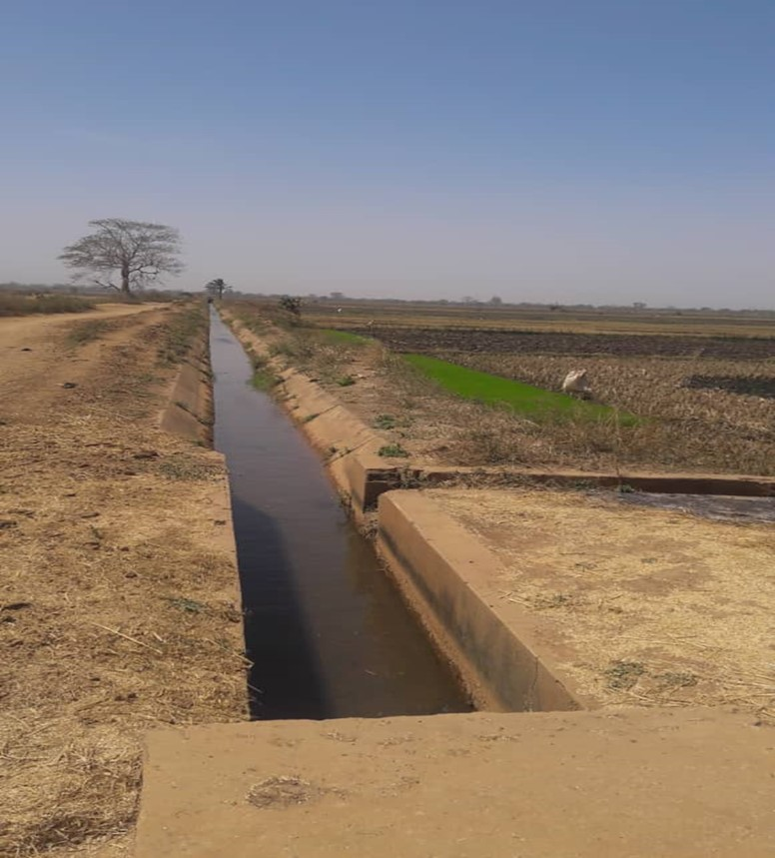
Source : Zoungrana Akim, 7 février 2019 - EIES Banzon,
Photo 1 : Vue du canal et canaux secondaires

Canaux secondaires
Au nombre de 6, ils sont perpendiculaires au canal principal et sont également construits en béton ordinaire avec une section trapézoïdale. Les débits d’entrée d’eau sont régulés par 6 vannes installées à leur départ du canal principal. Leur longueur totale est 10.394 mètres.

Canaux tertiaires
Ces canaux sont au nombre de 36, de section trapézoïdale et construits en béton ordinaire, leur longueur totale est 14 453 mètres. La photo 2 ci-dessous montre des canaux tertiaires ne comportant pas d’eau au cours du mois de février 2019.
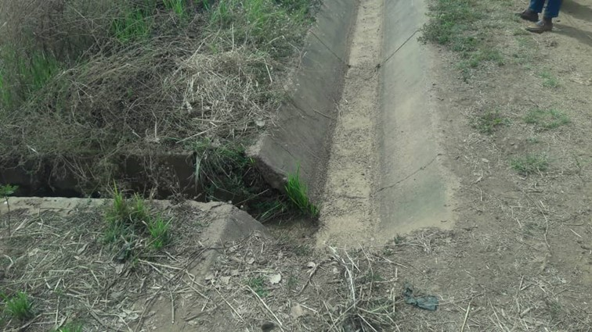
Source : Zoungrana Akim, 7 février 2019 - EIES Banzon,
Photo 2 : Vue de canaux tertiaires

Canaux quaternaires
De section trapézoïdale et en terre, ils distribuent l’eau directement à la parcelle par l’intermédiaire d’un élément en béton disposé dans le cavalier.
Le réseau de drainage est constitué de 41 canaux d’une longueur totale de 29.466 mètres. Il comporte des drains principaux, secondaires et tertiaires. Le drainage est gravitaire et les eaux de drainage du périmètre se déversent dans des lacs situés en aval.

Digue de protection et pistes
Une digue de protection contre les eaux de crue du fleuve Mouhoun ceinture le périmètre. D’une longueur de 10 437m, avec une largeur en crête de 2 m, sa hauteur varie entre 2 à 4m.

Travaux à réaliser
Les principaux travaux prévus dans le cadre de la réhabilitation et de l’extension de la plaine portent sur 527 ha comportant :
- le désensablement et la protection du canal d’amenée long de 2 km ;
- le curage de la prise d’eau et sa protection ;
- la reprise du canal principal pour mettre fin aux pertes d’eau sur le réseau ;
- la reprise du planage horizontal de certaines parcelles ;
- l’extension du périmètre sur environ 100 ha.

État des lieux du fonctionnement des infrastructures hydrauliques de l’aménagement
La retenue d’eau
Si son état physique est apparemment intact, il faut s’inquiéter de son bon fonctionnement à long terme. En effet, le dépôt de boue résulte de plusieurs actions humaines et animales en aval le long du cours d’eau sur les deux rives : il s’agit des cultures de champs en hivernage jusqu’à la berge et des activités de contre saison (cultures maraichères, irrigation d’importantes bananeraies et l’abreuvement des bétails). Ces activités contribuent au comblement du cours d’eau d’une part et d’autre part à la réduction très significative du débit d’étiage qui correspond à la forte demande en eau de la plaine.
La prise d’eau
Sa fonction étant la dérivation de l’eau de la retenue dans le canal principal et compte tenu de sa position avec la retenue dont elle est tributaire, le comblement de celle-ci réduirait sa section d’écoulement et l’insuffisance de la hauteur d’eau ne lui permettrait pas d’écouler le débit nécessaire pour l’irrigation. La photo 3 ci-dessous est une illustration de la prise d’eau.

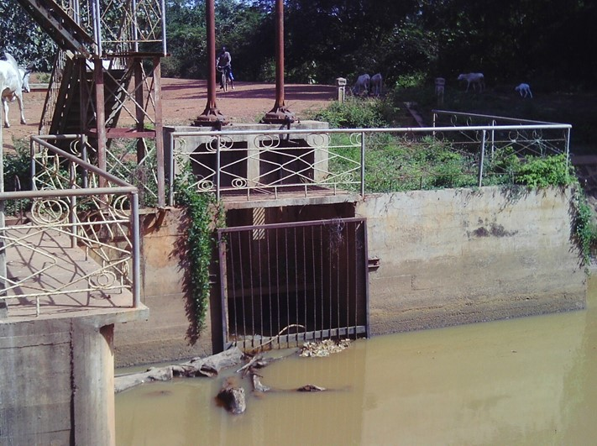
Source : Zoungrana Akim, 7 février 2019 - EIES Banzon,
Photo 3 : Vue de la prise d’eau

Le canal d’amenée et le canal principal
Leur état est très défectueux ; les parois et le plafond sont très érodés par l’écoulement de l’eau faisant apparaitre le gravier du béton Des fissures transversales et longitudinales s’observent en plusieurs endroits La base des parois est sérieusement dégradée en certains endroits et la stabilité du canal est menacée si une action de renforcement n’est pas rapidement entreprise ; de gros arbres ont poussé sur les bords et leurs racines constituent également un grand danger. Les joints de dilatation ne sont plus efficaces et sont sources de fuites d’eau
Les 06 vannes en bois ont des dimensions inégales et inférieures à la normale ; le bois d’une qualité insuffisante ne résiste pas au temps .C’est le cas de la vanne N°3 dont le bois est totalement pourri. Il n’existe aucune étanchéité pour ces vannes. Les volants de manœuvre sont également défectueux.
Les canaux secondaires et tertiaires
Les vannes installées sur ces canaux sont en tôle noire. Elles sont en bon état mais pas étanches.
Les vannes servant à la fermeture des tertiaires et des quaternaires ne sont pas en place et il semble que les exploitants les font disparaitre dès qu’on les remplace. La raison est que chacun veut bénéficier de l’eau sans contrainte.
Le réseau d’assainissement
Aucun entretien n’était fait lors de la visite de la mission d’étude. Un bon nombre de drains est envahi par les herbes et les eaux y stagnent ; d’autres sont exploités en riz pour accroître la superficie attribuée.
Quant aux collecteurs, ils sont utilisés par les exploitants hors périmètre pour faire de la culture maraichère et produire également du riz.
La digue de protection
Elle est occupée par de hautes herbes et de gros arbres qui bordent le canal d’amenée et le canal principal. Le talus et la crête ont presque disparu par l’action du ruissellement des eaux de pluies, et sa traversée par les hommes et les animaux.

ETAT INITIAL DE L’ENVIRONNEMENT

Situation géographique et justification des zones d’étude
La plaine de Banzon est située dans la province du Kénédougou, Région des Hauts-Bassins.
Banzon est accessible par trois axes, notamment : l’accès direct par Bobo-Dioulasso-Banzon, la R25 longue de 70 km et bitumée sur 20 km est praticable en toute saison ; l’accès par la N8, Bobo-Dioulasso - Orodara bitumé sur 75 km, puis Orodara-Djigouéra-Banzon longue de 55 km et de praticabilité difficile en saison de pluies ; et enfin, l’accès par la N9 Bobo-Dioulasso - Dandé bitumée sur 60 km, puis Dandé - Kourouma-Samorogouan - Banzon longue de 75 km et praticable en toute saison. La figure 1 ci-après illustre la localisation de la Commune de Banzon et le tableau 3 donne les coordonnées de la plaine.

Tableau 3 : Coordonnées de la plaine de Banzon

Point | Longitude | Latitude
P1 | 303016,02 | 1254355,13
P2 | 302750,41 | 1252479,94
P3 | 303950,96 | 1253404,25
P4 | 304444,99 | 1254392,31
Coordonnées en WGS 84 Zone 30 Nord

Zone d’étude restreinte
La zone d’étude restreinte ou zone d’influence directe couvre l’espace où les composantes biophysiques et humaines pourraient être directement perturbées par les activités du projet au cours de ses différentes phases (Pré-aménagement, aménagement, exploitation, arrêt de l’exploitation). Cette zone inclue les emprises du site et l’ensemble de la localité de Banzon.
La photo 4 ci-après montre une vue de la plaine de Banzon, tandis que la figure 2 montre une carte administrative de la zone d’étude restreinte.

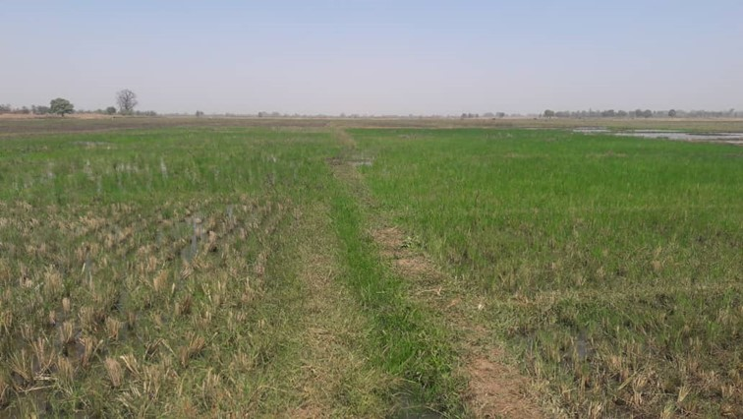
Source : Zoungrana Akim, 7 février 2019 - EIES Banzon,
Photo 4 : Vue de la plaine

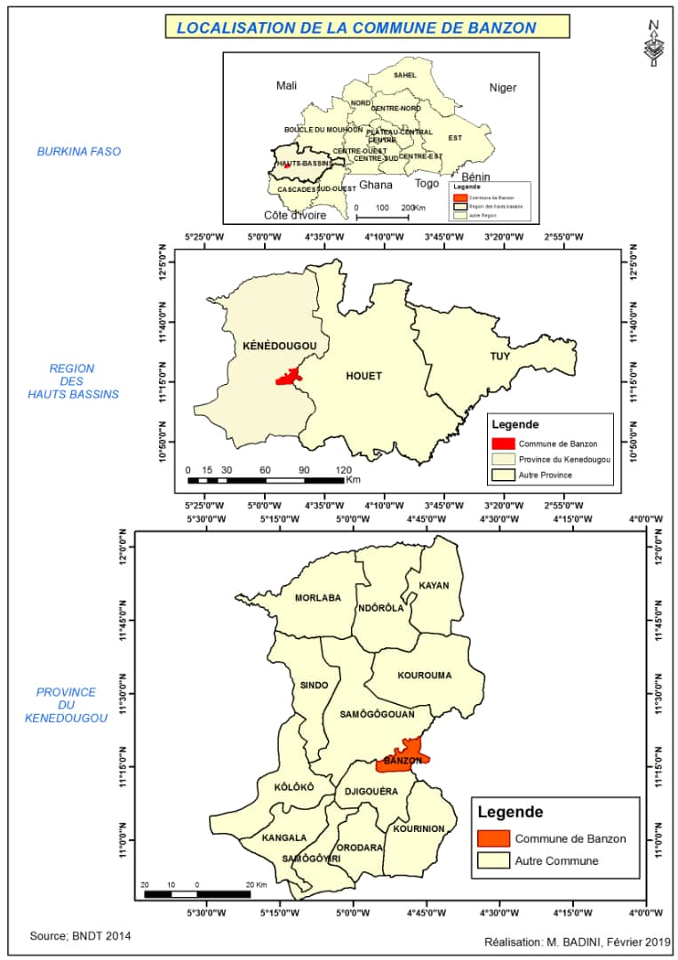

Figure 1: Carte de localisation de la Commune de Banzon

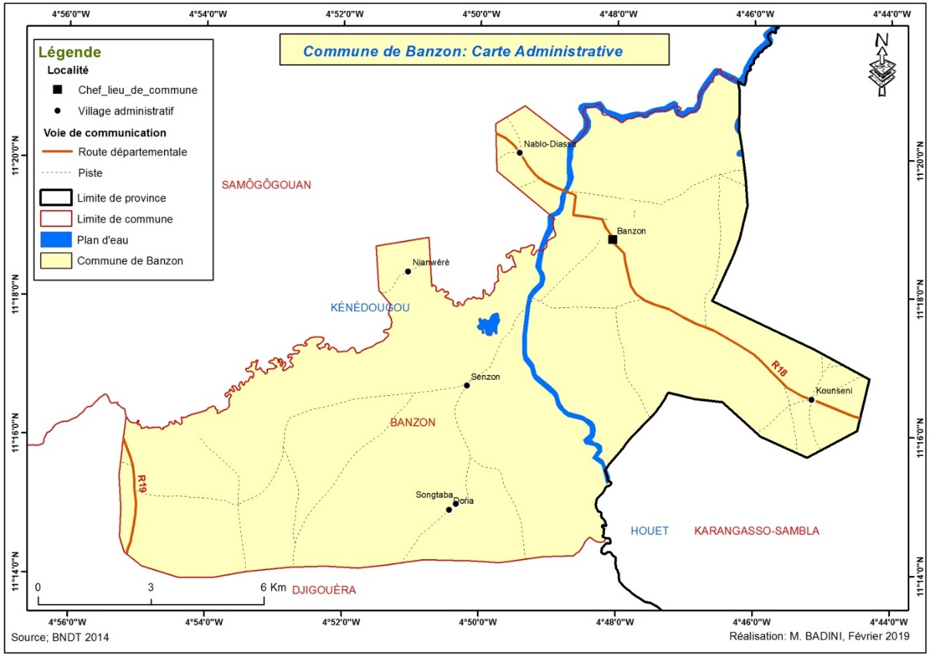
Figure 2: Carte administrative de la zone d’étude restreinte

Zone d’étude élargie
Pour la définition de la zone d'influence il sera tenu compte du découpage administratif, c'est-à-dire les liens administratifs des villages et des arrondissements de la Commune directement concernée par le projet. C’est la zone d’influence potentielle du projet qui vise à circonscrire adéquatement le milieu potentiellement affecté par les conséquences du projet et à comprendre le contexte national et régional dans lequel il s’insère. La zone d’étude élargie s’étend à la région des Hauts-Bassins.

Milieu physique

Climat
Le climat est tropical de type nord-soudanien et sud soudanien. Il est marqué par 2 grandes saisons : une saison humide qui dure 06 à 07 mois (mai à octobre/novembre) et une saison sèche qui s'étend sur 05 à 06 mois (novembre/décembre à avril). La pluviométrie relativement abondante est comprise entre 800 et 1200 mm. Dans l’intervalle de ces deux grandes saisons, existe de petites variations climatiques qui sont :
- une période fraîche de décembre à février,
- une période chaude de mars à mai.
Les températures moyennes varient en général, entre 24°c et 30°c avec une amplitude thermique relativement faible de 5°c.

Les données climatiques de la zone de la zone du projet des cinq dernières années (2013 à 2017) se présentent dans les tableaux 3, 4 et 5.

Tableau 4 : Données climatiques : pluviométrie, vitesse du vent et évapotranspiration

Année | Pluviométrie en mm | Vitesse moyenne du vent (m/s) | Evapotranspiration (mm/l)
2013 | 936,2 | 3,1 | 3184,4
2014 | 1278,3 | 3 | 3192,6
2015 | 1173,1 | 3 | 3280,0
2016 | 1190,6 | 2,9 | 3192,0
2017 | 681,7 | 2,8 | 3101,6
Source : Agence nationale de la météorologie, février 2019
Tableau 5: Températures moyennes de 2013 à 2017 de la zone du projet

Année | Températures moyennes (°C) | Températures (Min °C) | Températures (Max °C)
2013 | 28,0 | 22,2 | 33,8
2014 | 28,1 | 22,4 | 33,6
2015 | 28,2 | 22,4 | 33,9
2016 | 28,4 | 22,7 | 34,1
2017 | 27,9 | 22,6 | 33,3
Source : Agence nationale de la météorologie, février 2019

Réseau hydrographique
La particularité de la topographie et du climat fait de la zone du projet, un véritable château d'eau. Le fleuve Mouhoun traverse la province de Kénédougou.
Les eaux souterraines sont relativement abondantes et peuvent donner aux forages des débits importants de l'ordre de 10 à 100 m³/heure avec des pics réalisés par l'ONEA pouvant atteindre 800 m³/heure (Monographie de la Région des Hauts-Bassins, 2009). La photo 5 montre un écoulement d’eau au niveau de la plaine.

. 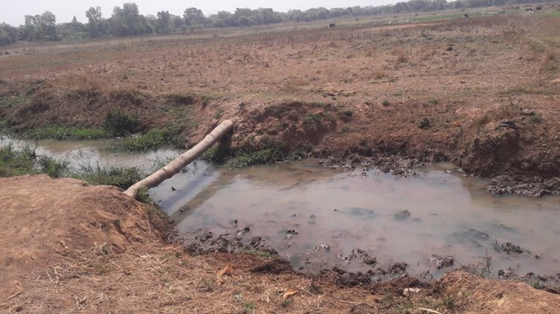
Source : Zoungrana Akim, 7 février 2019 - EIES Banzon,
Photo 5 : Vue de la plaine (écoument d’eau)

Ressources en sols
Les principaux sols sont les sols ferrugineux tropicaux peu lessivés ou lessivés et les sols hydromorphes. Dans le Kénédougou les sols sont pour la plupart profond (profondeur supérieur à 100 cm) avec une capacité de drainage moyen. Ils sont riches en minéraux et pauvres en matière organique. Ils sont aptes pour la culture de rentes telles que le sésame, le coton et les arachides. La photo 6 ci-dessous donne une vue générale de la plaine et les figure 3 et 5, les cartes d’occupation des sols.
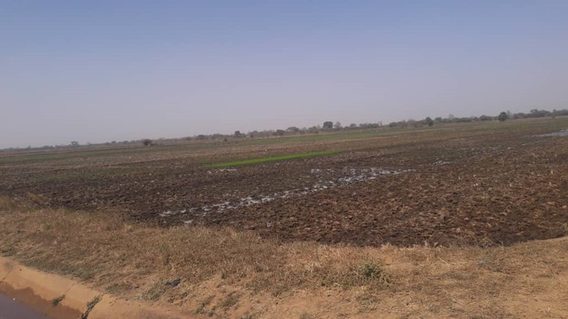
Source : Zoungrana Akim, 7 février 2019 - EIES Banzon,
Photo 6 : Vue du périmètre

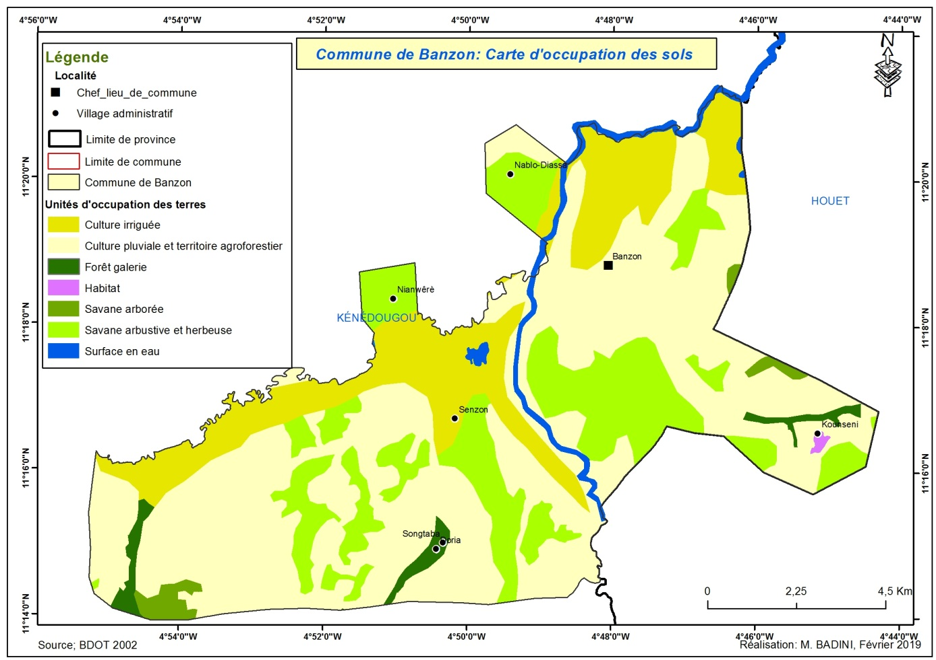
Figure 3: Carte d’occupation des sols, 2002

Figure 4: Répartition de l’occupation des sols, 2002

La répartition spatiale des unités d’occupation en 2002 (cf. figure 3) montre que l’occupation des terres dans la commune de Banzon est dominée par la présence de Culture pluviale et de territoire agro forestier qui représente 56,45% du territoire communale. Puis s’en suit la savane arbustive et herbeuse représentant 21,47%. Cette unité est concentrée au centre de la commune. Les cultures irriguées sont concentrés au Nord et surtout dans la partie Nord-ouest et représente 18,81%. Les plans d’eau, la forêt galerie, les habitats, et la savane arborée occupent des proportions différentes de moins de 2% chacune. La figure 5 montre les proportions par unité d’occupation.

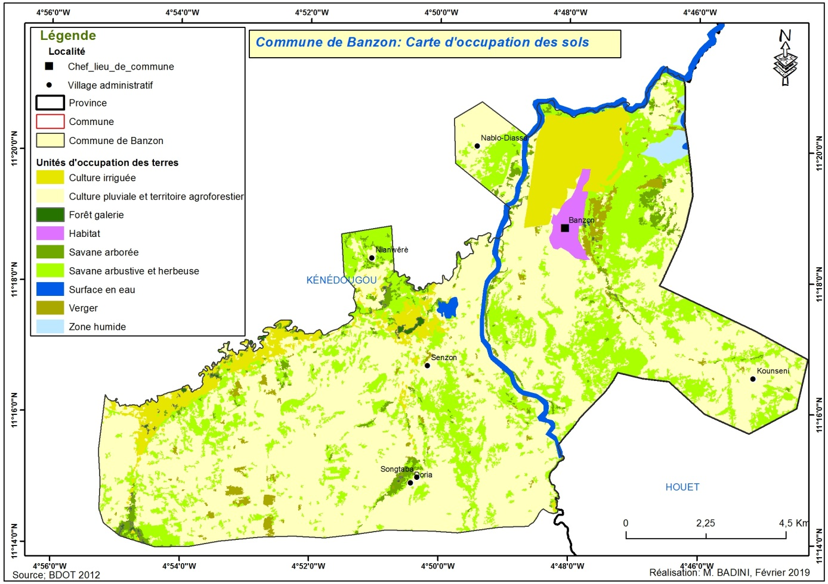
Figure 5: Carte d’occupation des sols, 2012

Figure 6: Répartition de l’occupation des sols, 2012

En 2012, l’occupation des terres dans la commune de Banzon est dominée par la présence de Culture pluviale et de territoire agro forestier qui représente 61,35% du territoire communale. La savane arbustive et herbeuse représentant 21,47% est l’unité d’occupation le plus représentatif après celle des cultures pluviales. Cette unité est perceptible sur toute l’étendue de la commune. Les cultures irriguées sont concentrés au Nord et surtout dans la partie Nord-ouest et représente 8,09%. Les plans d’eau, la forêt galerie, les habitats, et la savane arborée occupent des proportions différentes de moins de 3% chacune. La figure 7 ci-dessous montre les proportions par unité d’occupation.

Figure 7: Évolution des unités entre 2002 et 2012

D’une façon générale, les unités d’occupation qui occupe la plus grande superficie dans la commune sont les savanes arbustives et herbeuses et les cultures pluviales et de territoire agro forestier. En 2002, la savane arbustive occupait 21, 47% et en 2012, cette superficie s’est agrandie pour atteindre plus de 23,58% soit une augmentation de 8,94%. Les cultures pluviales et de territoire agro forestier sont passés de 56,45% en 2002 à 61,35 en 2012 soit une hausse de 7,99%. Quant au couvert végétal constitué de savane arbustive et herbeuse, savane arborée et forêt galerie, occupant plus de 24,61% de la superficie totale du territoire communale a connu une augmentation sensible car il a atteint 26,81% en 2012 soit une augmentation de 8,48%.
Entre 2002 et 2012, les tendances se sont inversées pour ce qui concerne les cultures irriguées. En effet de 18,81% en 2002, la superficie de cette unité est passée à 8,09% en 2012 soit une régression de 56,99%.

Milieu biologique

Végétation
Le climat de la région est de type soudano-guinéen avec une alternance d’une saison humide de mai à septembre et une saison sèche d’octobre à avril. La végétation est constituée de savane arbustive. Les espèces ligneuses, les plus fréquentes, sont (Piliostigma tonningii, Detarium microcarpum, Piliostigma reticuiata, Combretum sp, Guira senegalensis, Acacia macrostachia, Fluggeavirosa, Diospyros mespiiiformis, et Parinaricuratelifolia). Il faut noter que cette tranche de la végétation est la cible quotidienne des femmes qui font d'elle une source de revenus. Les produits de cueillette sont essentiellement les amandes de karité et les graines de néré.
Le couvert végétal diminue inexorablement sous les effets conjugués de la pression démographique et du mode d'exploitation non durable du patrimoine naturel. Les plantations privées sont en majorité mises en place par des investisseurs privées. Elles sont constituées principalement de : manguifera indica, Eucalyptus camaldulensis, Anacardium occidentale, Acacia nilotica et Tectona grandis).
La figure 8 illustre les formations végétales de la zone du projet. Quant à la photo 7 ci-après, elle donne une vue d’un verger de manguiers situé à l’extérieur du périmètre de la plaine.

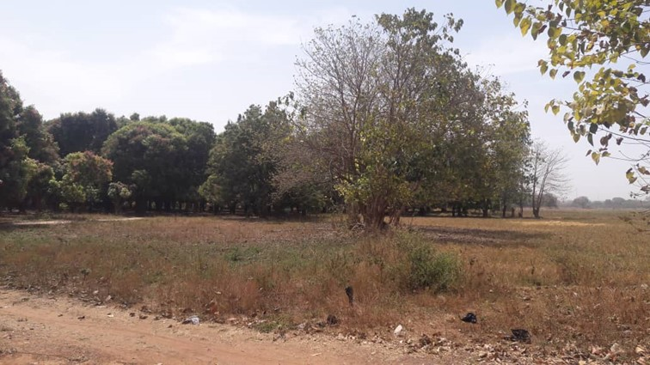
Source : Zoungrana Akim, 7 février 2019 - EIES Banzon,
Photo 7 : vue d’un verger de manguiers à proximité du site
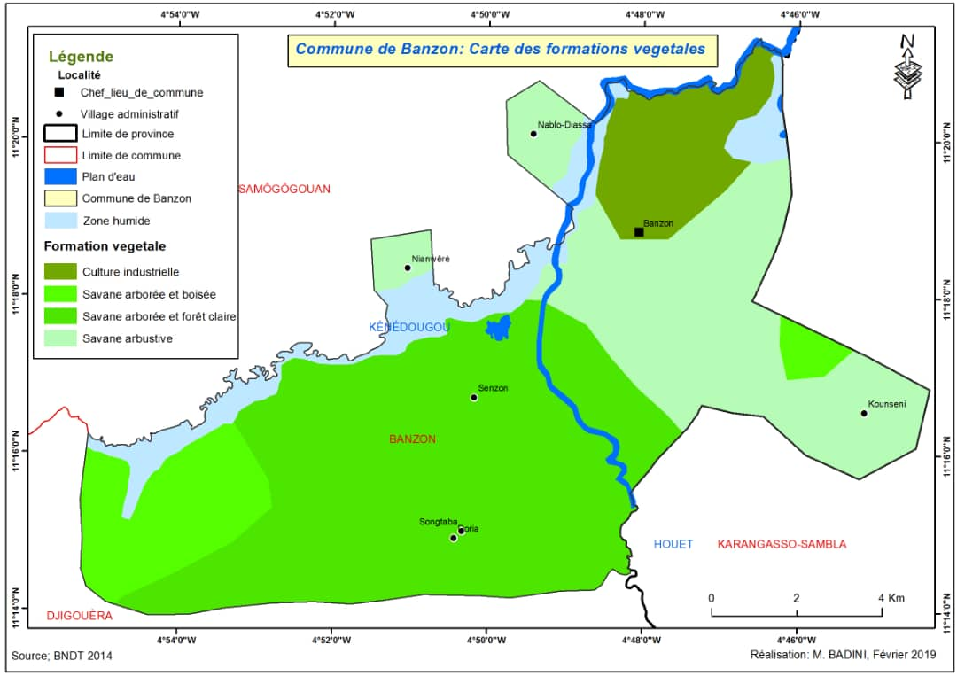
Figure 8: Carte de formations végétales de la zone du projet

Aperçu sur faune de la zone d’étude
La faune est abondante au niveau des aires protégées. Elle est constituée de gros gibiers tels que les éléphants, les Cob de buffon, les redunca, les guibs harnachés et du petit gibier comme les phacochères, les porcs épics, les ourébis, les singes, les lièvres, les varans, les rats, les serpents, les hérissons, etc.
Le gros gibier a presque disparu dans la Commune de Banzon du fait de l’envahissement de leur habitat par les hommes.

Milieu humain

Situation démographique
Selon le recensement général de la population (RGPH) de 2006, la Commune de Banzon comptait 14 885 habitants. Les projections sur la base du taux de croix provincial (3,7 % l’an) donnent 24 730 habitants en 2019. Banzon fut jadis une zone de forte immigration, mais aujourd’hui on enregistre à contrario une tendance à l’émigration surtout de la frange jeune de la population confrontée entre autres au manque d’emploi. Organisation sociale
La chefferie coutumière gérait l'ensemble des affaires de la communauté, en collaboration avec l'Administration. Avec la mise en œuvre de la décentralisation et l'introduction de nouveaux acteurs que sont les conseils municipaux et les CVD, cette collaboration devra se développer et se renforcer afin que la gestion de la cité soit assurée de façon concertée aux bénéfices de l'ensemble des populations, le rôle des chefs traditionnels étant fondamental dans le maintien de l'ordre social.

Question du genre
La femme vient en seconde position après l'homme, participe activement à la création de richesse familiale dont la gestion et le contrôle reviennent à l'homme. En plus des travaux ménagers (préparation, entretien et soins des enfants, transformation des céréales, recherche d'eau, de bois etc.) qui l'occupent et la surchargent, la femme participe activement aux travaux champêtres, à l'élevage et s'adonne également à l'artisanat. Les droits économiques lui sont plus ou moins reconnus mais elle reste tout de même économiquement dépendante de son mari qui peut parfois disposer de ses revenus. Au niveau du commerce, elle est présente dans le secteur du petit commerce des légumes, de la petite restauration, de la vente de dolo. Considérée comme étrangère, la femme ne participe pas souvent aux décisions importantes sauf celles concernant la famille.
A la faveur du processus de décentralisation, de la mise en œuvre d'un certain nombre de politiques et des campagnes de sensibilisation menées par les services techniques et les partenaires au développement (projets, associations et ONG de développement), de nouvelles valeurs allant dans le sens de l'implication de la femme aux prises de décisions ont été introduites.
La femme acquiert donc de plus en plus une certaine liberté et un pouvoir économique grâce à l'éducation, à la formation et aux appuis spécifiques apportés par les partenaires au développement. Mais d'une manière générale, son statut reste toujours influencé par la tradition et les religions.

Accès des femmes à la terre
Dans une économie basée sur l'agriculture, la gestion du capital plus important échappe aux femmes car elles sont exclues de la gestion du système foncier. Les femmes dans l'espace communal de Banzon ont accès à la terre par le biais de leurs maris mais elles ne peuvent toutefois pas prétendre au statut de propriétaire terrien. Elles exploitent les lopins de terre qui leurs sont accordés pour les cultures dites secondaires : légumes, arachide, voandzou, niébé, sésame. Ces lopins de terres sont généralement d'une superficie moyenne. On retient aussi que sur le plan de l'accès aux techniques de production, les différentes formations qu'offrent les structures d'appui bénéficient plus aux hommes qu'aux femmes. Les conditions d'acquisition de matériel ne tiennent pas souvent compte des besoins spécifiques des femmes. Néanmoins, malgré cette évolution positive du statut et du rôle de la femme dans cette Commune rurale, cette couche sociale est confrontée à de nombreuses contraintes parmi lesquelles:
- L'analphabétisme,
- La pauvreté monétaire,
- Le faible niveau de formation et d'information,
- Les difficultés d'approvisionnement en eau potable.

Organisation et gestion foncière
Le village traditionnel est une unité sociologique organisée dans l'espace. Il est fondé sur des croyances, des relations de lignages et des formes de vie communautaire.
Le droit foncier coutumier dans les différents villages est un ensemble de règles complexes, parcellisées et complémentaires.
Le système foncier est officiellement régi aujourd'hui par la loi n°014/96/ADP portant Réorganisation Agraire et Foncière (RAF) adoptée en 1984 et relue en 2007. Mais sur le terrain l'occupation de l'espace épouse encore les traits de l'appropriation traditionnelle.
Il faut noter que la question foncière est de nos jours en mutation. En effet, rare et objet de multiples convoitises, sa gestion dans le contexte actuel demeure une préoccupation pour l'ensemble des acteurs. La pression démographique conjuguée à d'autres facteurs, fait que sur l'ensemble du territoire communal, la rareté de la terre se fait sentir fortement et se traduit par l'occupation des pistes à bétail, l’extension des superficies exploitées, la réduction des zones pâture.
La Commune étant contiguë à la capitale, une forte pression foncière s'exprime aussi bien par le développement de l'habitat spontané que par des demandes de terres venant des citadins pour des besoins multiples.
Cela nécessite que les modes de gestion de la terre jusque- là basés sur des droits de propriété détenus par les lignages et familles, et le droit d'usufruit généralement octroyé à des demandeurs à des fins agricoles, soient mis en relations avec les dispositions légales actuelles en matière de gestion du foncier pour permettre aux coutumiers et aux collectivités de gérer au mieux leur principale patrimoine qu'est la terre.
La question foncière mérite donc une attention particulière dans le cadre de la mise en œuvre du PCD, aussi bien pour la gestion du patrimoine foncier communal, que pour les aménagements de bas-fonds ou de périmètres.
En dehors du chef-lieu de la Commune, la terre dans l'espace territorial des villages de la Commune est une propriété du lignage et chaque famille assure la gestion de ses terres.

Principales activités économiques
Il ressort des enquêtes socioéconomique du PAR que les principales activités économiques de la Commune de Banzon sont : l'agriculture, l'élevage, la sylviculture, la pêche, l'artisanat et le petit commerce.
L’agriculture, l’élevage, la pêche, le commerce et l’artisanat sont les principales activités économiques de la Commune de Banzon. Toutefois, l’agriculture qui occupe près de 90 % des actifs de la Commune constitue l’activité dominante.
Deux types d’agricultures coexistent dans la zone, à savoir l’agriculture pluviale et les cultures irriguées (riziculture et maraîchage). En termes de superficies occupées les principales spéculations sont par ordre d’importance, le maïs (57 %), le sorgho (22 %), le coton (10 %) et le riz (10 %).
L’élevage est de type extensif caractérisé par une forte tendance à la pratique de la transhumance et concerne surtout d’importants troupeaux de bovins, ovins, caprins. Les élevages familiaux portent souvent sur les porcins, les asins et la volaille. En 2014, il a été recensé dans la Commune, 12 000 bovins, 9 700 caprins, 9 400 ovins, 2 200 porcins et 900 asins.
La pêche occupe nombre de personnes et constitue une source importante de revenus pour les pêcheurs et les transformateurs.
L’importance des productions agricoles, pastorales et halieutiques génère des flux commerciaux denses dans la Commune, faisant du commerce la seconde activité des habitants de la Commune.

Productions agricoles et maraîchères
L'agriculture est la principale activité qui occupe un grand nombre de producteurs de la Commune rurale le Banzon. Elle subit la pression de l'extension anthropique et celle des ventes d'espaces cultivables aux gens de l'agro-bizness. C'est une agriculture de subsistance basées sur la production de sorgho, maïs, mil, riz, haricot, arachide, patates douces, tarot, etc.
La Commune dispose de bas-fonds aménagés pour la production du riz et de petites retenues d'eau (boulis) fonctionnelles pour le maraîchage en saison sèche, la culture maraîchère occupe un grand nombre de femmes et de jeunes. Les productions du maraîchage sont : les oignons, les laitues, la tomate, les choux, l'aubergine, le persil...
Le maraîchage est une activité secondaire pour les jeunes.
Dans tous les secteurs de production agricole et maraichère les femmes sont majoritaires

Production animale
L’élevage est une activité économique pratiqué par un grand nombre de producteurs de la Commune de Banzon. C'est un élevage de type traditionnel. L'élevage semi-intensif est aussi pratiqué par une minorité plus nantie. Ce type d'élevage concerne l'embouche ovine et porcine ainsi que la production des poulets de chair et des œufs.
Les principales espèces rencontrées sont : les bovins, les ovins, les caprins, les asins et la volaille.

Commerce
Le petit commerce est développé dans la zone du projet ; il s'agit de la vente de :
- Produits agricoles : céréales, fruits et légumes ;
- Produits d'origine animale : animaux sur pied, viande, lait, cuirs et peaux ;
- Produits d'origine végétale : bois de chauffe, charbon de bois et produits de cueillettes
- Produits de transformation : bière de sorgho rouge (dolo), beurre de karité, huile d'arachide.
- Produits manufacturés (produits d'artisanat).

Artisanat
L'artisanat est pratiqué dans tous les villages. Les artisans fabriquent des dabas, des pioches pour l'agriculture, des nattes, de la cotonnade filée et des chapeaux. Les femmes tissent des pagnes et fabriquent du savon. Les métiers rencontrés sont : les tisserands, les forgerons, les cordonniers, les mécaniciens et les dépanneurs électroniques.
Les contraintes rencontrées dans le commerce et l'artisanat sont les suivantes :
- L'insécurité liée aux vols et aux braquages ;
- La disparition des espèces végétales servant de matière première à l'artisanat ;
- La faiblesse de fonds de roulement des activités génératrices de revenus ;
- L'inaccessibilité aux crédits bancaires par manque de garantie.
- La mévente des produits commercialisés.

Profils des personnes affectées par le projet
L’enquête de terrain réalisé dans le cadre du PAR, a permis d’identifier sur le périmètre et la zone d’extension 825 exploitants dont 84 femmes, soit 10,2 %, sont des femmes.

Tableau 6: Nombre et sexes des exploitants
Zone  Sexe | Zone d’extension |  | Périmètre | Total
 | Zone FAO | Zone PRP
Masculin | 101 | 41 | 599 | 741
Féminin | 24 | 15 | 45 | 84
Total | 125 | 56 | 644 | 825
Source : PAR, enquêtes de terrain janvier 2019

Le niveau d’instruction de la plus part des exploitants est relativement bas. Près de 45% n’ont jamais été à l’école. Les plus instruits sont ceux qui ont fréquenté les écoles coraniques (25% des producteurs). Seulement 17% d’entre eux ont terminé le cycle primaire et 6% le cycle secondaire.
L’activité principale des exploitants est l’agriculture. Quelques 5 individus ont déclaré avoir une autre activité principale. Il s’agit d’un éleveur, de trois étudiants/élèves et d’un autre qui n’a pas précisé son activité.
Les exploitants ne pratiquent que l’agriculture car 48% car n’avoir aucune autre activité. Les activités secondaires courantes sont l’élevage et le commerce. Les commerçants sont plus nombreux dans la zone d’extension où il n’y a qu’une campagne par an consécutivement au manque d’eau. Cette tendance sera certainement inversée avec l’aménagement qui permettra de produire 2 fois par an.

Tableau 7: Activités secondaires des exploitants
 | Zone d’extension |  | Périmètre | Total
 | Zone FAO | Zone PRP
Aucune | 0 | 0 | 0 | 0
Agriculture | 123 | 55 | 642 | 820
Elevage | 0 | 0 | 1 | 1
Pêche | 0 | 0 | 0 | 0
Commerce | 0 | 0 | 0 | 0
Orpaillage | 0 | 0 | 0 | 0
Elève/étudiant | 1 | 1 | 1 | 3
Personne au foyer | 0 | 0 | 0 | 0
Retraité | 0 | 0 | 0 | 0
Autre | 1 | 0 | 0 | 1
Total | 125 | 56 | 644 | 825
Source : PAR, enquêtes de terrain janvier 2019

L’agriculture
La plaine de Banzon compte à ce jour 1 287 parcelles destinées toutes à la riziculture. Parmi celles-ci, 1101 se localise dans la zone à maîtrise totale de l’eau et 186 dans la zone d’extension qui a bénéficié d’un aménagement sommaire. Dans la première zone il est pratiqué 2 campagnes de production dans l’année tandis que la seconde n’en connait qu’une. La seconde spéculation sur ces périmètres est le maïs. Attribué gratuitement à l’origine, la moitié des parcelles a été transmise aujourd’hui par héritage. Ce phénomène est plus marqué sur l’aménagement avec maîtrise totale de l’eau qui date de 40 ans. Naturellement une grande partie des attributaires sont aujourd’hui disparus.
Bénéficiant d’un encadrement rapproché et des intrants de qualité la production agricole fournit des performances remarquables. Les rendements sont parmi les plus élevés du pays. Cependant les inondations et parfois les attaques parasitaires occasionnent des pertes importantes de récoltes.

Tableau 8 : Rendements des principales cultures dans la zone

Spéculation | Rendement à l'hectare (en tonnes)
Mais | 5
Riz | 6
Sorgho blanc | 1
Coton | 1
Mil ou petit mil | 0,9
Arachide graine | 0,8
Arachide coque | 0,8
Patate | 15
choux | 20
Oignon | 15
Source : Direction de la plaine de Banzon janvier 2019

Près de 94 % des exploitants ont déclaré que leur production est autoconsommée à plus de 80 %, tandis que, le riz est en général vendu à la SCAB.

Tableau 9: Production annuelle moyenne de riz et montant moyen tiré de la vente

Etat | Zone FAO | Zone de PRP | Plaine
Quantité moyenne produite au cours des 12 derniers mois par personne en Kg | 1 012 | 1 126 | 2 264
Quantité moyenne vendu au cours des 12 derniers mois par personne en Kg | 585 | 664 | 1485
Montant moyen tiré de la vente par personne en F CFA | 85 760 | 95 509 | 209 318
Source : PAR, enquête de terrain janvier 2019

L’élevage
L’élevage constitue la seconde activité des exploitants de la plaine et 83% d’entre eux déclarent la pratiquer. En effet, la présence d’une source d’eau permanente et d’une masse critique de résidus de cultures constituent des facteurs importants de développement de cette activité. Cet élevage porte surtout sur la volaille, les bovins, les ovins, les caprins. Les équins, les asins et les porcins ne se rencontrent pas dans tous les ménages.

Tableau 10: Effectifs moyen des animaux d’élevage

Animal | Zone d’extension |  | Plaine | Général
 | Zone FAO | Zone PRP
Bovins | 4 | 4 | 7 | 6
Ovins | 8 | 3 | 7 | 7
Caprins | 13 | 15 | 7 | 7
Volailles | 22 | 25 | 25 | 25
Source : PAR, enquête de terrain janvier 2019

Les animaux sont pour la plus part gardés dans des abris compte tenu de la proximité avec les parcelles de culture. La présence des résidus de récoltes favorise la pratique de ce type d’élevage. Cependant, nombre d’animaux arrive à paître dans la nature après les récoltes. Sur le plan sanitaire, les enquêtes ont révélées que quasiment tous les éleveurs vaccinent leurs animaux et que 93 % les déparasite régulièrement. Cette forte attention pour la santé prouve l’importance de l’élevage dans les économies familiales. En effet, il est ressorti des entretiens avec les producteurs que c’est en premier lieu le besoin d’argent qui les amènent à vendre leurs animaux. Cette activité constituant de facto une forme d’épargne.

IMPACTS DU PROJET

Approche méthodologique d’évaluation des impacts
L’évaluation des impacts consiste à déterminer l’importance des impacts anticipés sur les milieux physique, biologique et humain (incluant le paysage), aux différentes étapes du projet. Cette évaluation tient compte des mesures intégrées dès la conception du projet et porte sur les impacts qui persistent après l’application des mesures courantes et particulières.
Il est important de rappeler que l’intégration harmonieuse d’un projet dans son milieu doit être favorisée dès l’étape de planification et de conception, grâce à la mise en œuvre de critères ou d’optimisations visant la protection de l’environnement.
L’approche générale utilisée pour identifier, analyser et atténuer les impacts environnementaux (ou les bonifier s’ils sont positifs) repose sur une bonne connaissance du projet et du milieu d’insertion, ainsi que sur les enseignements tirés de la réalisation et des suivis de projets similaires :
- La connaissance du projet permet d'identifier les sources d'impact, à partir des caractéristiques techniques du projet de même que des activités et des échéanciers associés à ses différentes phases (d’aménagement, exploitation et fermeture);
- L’inventaire du milieu permet de comprendre le contexte environnemental et social dans lequel s'insère le projet et d’identifier les composantes les plus sensibles qui seront potentiellement touchées par le projet;
- La consultation des publics concernés par le projet permet de connaître leurs attentes et leurs préoccupations. Ce qui conduit, compte tenu des connaissances acquises sur le milieu d’insertion, à l’identification des grands enjeux liés au projet;
- Les enseignements tirés de la réalisation de projets antérieurs fournissent des informations sur la nature et l'intensité des impacts associés à ce type de projet, et sur l'efficacité des mesures d'atténuation, de bonification et de compensation généralement appliquées;
- Parallèlement, ces différentes connaissances permettent également d’atténuer d’emblée le nombre et l’ampleur des impacts susceptibles de se manifester, grâce à une démarche d’optimisation du projet dès sa conception.
- Somme toute, cette approche contribue à élaborer le projet dans une perspective de développement durable, favorisant d’autant son acceptabilité environnementale et sociale par les publics intéressés.

Méthodologie
La méthode utilisée s’inspire de la méthode d’évaluation des impacts de Martin Fecteau. Elle consiste à déterminer, par la combinaison des critères d’intensité, de portée et de durée, l’importance de l’impact sur le milieu social et biophysique. Cette détermination, à défaut de mesure sur le terrain, l’évaluation de l’importance des impacts est opérée par la réunion d’experts. Le projet se subdivise en quatre phases complémentaires au cours desquelles les impacts environnementaux sont évalués et analysés.
- la phase de préparation et d’aménagement;
- la phase de construction ;
- la phase d’exploitation ou de fonctionnement ;
- la phase de fermeture.
Pendant ces phases, l’on peut caractériser les modifications du milieu social et environnemental.

L’intensité :
L’intensité du changement généré par une source d’impact est soit forte, moyenne ou faible, selon le degré de modification de l’élément du milieu social ou environnemental étudié.
Pour définir l’intensité on a recours aux éléments suivants :
- Changements de fortes intensité : la source d’impact affecte de façon importante un élément du milieu, en modifie l’intégrité ou en diminue (ou augmente) fortement l’utilisation, le caractère particulier ou la qualité (perte d’un habitat faunique essentiel, disparition d’une population végétale ou animale classée, perte d’une ressource utilisée pour une activité économique, sociale ou culturelle). La source d’impact améliore grandement l’élément ou en augmente fortement la qualité ou l’utilisation.
- Changement d’intensité moyenne : la source d’impact modifie le caractère particulier ou la qualité d’un élément essentiel et en restreint l’utilisation (ex. perte ou modification d’une portion d’un habitat, d’une ressource ou d’une activité), sans en modifier de façon importante l’intégrité ou l’utilisation de façon importante. La source d’impact améliore ou augmente légèrement la qualité ou l’utilisation de l’élément.
- Changements de faible intensité : la source d’impact modifie de façon limitée un élément du milieu, ou en diminue (ou augmente) légèrement l’utilisation, le caractère particulier ou la qualité (ex. perte ou modification d’une portion négligeable d’un habitat, d’une ressource ou d’une activité). La source d’impact améliore ou augmente de façon limitée la qualité ou l’utilisation d’un élément.
La portée :
Cet indicateur mesure une superficie ou une proportion de population. Il correspond au rayonnement spatial du changement ou au nombre d’individus susceptibles de percevoir ce changement dans la zone d’étude.
Pour définir la portée on a recours aux critères suivants :
- Portée régionale : la source d’impact modifie une portion importante ou la totalité d’un élément du milieu dans la zone d’étude principale. L’élément affecté est utilisé ou les effets du changement sur celui-ci peuvent être perçus par l’ensemble de la population humaine ou animale de la zone d’étude principale.
- Portée locale : la source d’impact modifie une portion de l’élément du milieu situé dans le secteur des travaux et dans l’espace immédiat adjacent. L’élément affecté est utilisé ou les effets du changement sur celui-ci peuvent être perçus par la population humaine ou animale située dans l’aire circonscrite par le secteur des travaux ou dans l’espace immédiat adjacent.
- Portée ponctuelle : la source d’impact modifie une portion de l’élément du milieu situé dans le secteur des travaux. L’élément affecté est utilisé, ou les effets du changement sur celui-ci peuvent être perçus par une portion de la population humaine ou animale située dans l’aire circonscrite par le secteur des travaux.
La durée :
Pendant la mise en œuvre d’une phase, la durée d’un impact renvoie à l’évaluation de la période pendant laquelle l’effet d’une activité, d’une composante du projet se fera sentir. On repartira en trois classes la durée de l’impact :
- Longue durée : la longue durée s’applique à un impact dont l’effet est ressenti de façon continue ou intermittente, mais régulière, pendant toute la vie des infrastructures et même au-delà ; on considère également les effets comme irréversibles ;
- Durée moyenne : la durée moyenne s’applique à un impact dont l’effet est ressenti de façon continue ou intermittente, mais régulière, pendant une période inférieure à la durée de vie des infrastructures, soit quelques années ;
- Courte durée : la courte durée s’applique à un impact dont l’effet est ressenti sur une période de temps limitée, correspondant généralement à la période d’aménagement des infrastructures ou d’exploitation, ou à une période inférieure à celle-ci.
L’évaluation de l’importance de l’impact est fonction de la combinaison des différents indicateurs définis ci-dessus, la corrélation établie entre chacun des indicateurs permettant d’établir la classification suivante :
- Impact d’importance majeure : un impact d’importance majeur signifie que l’intégrité de la nature d’un élément et son utilisation sont modifiées de façon importante ; l’impact met en danger la vie d’une espèce humaine, animale ou végétale.
- Impact d’importance moyenne : un impact d’importance moyenne signifie que l’intégrité de la nature d’un élément et son utilisation sont modifiées partiellement ; l’impact ne met pas en danger la vie d’individus ou la survie d’une espèce animale ou végétale.
- Impact d’importance mineure : un impact d’importance mineure signifie que l’intégrité de la nature d’un élément et son utilisation sont modifiées légèrement.
La méthodologie appliquée pour la détermination de l’importance des impacts environnementaux, est résumée dans le tableau 11 ci-après.
Tableau 11 : Grille de détermination de l’importance des impacts

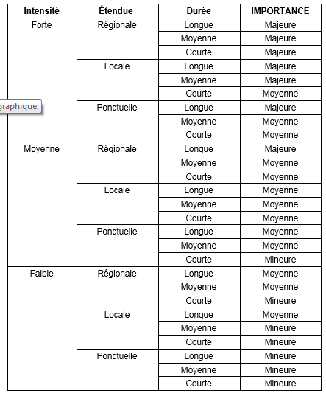
Source : Méthode d’évaluation des impacts de Martin Fecteau

Sources d’impact
Les sources d’impact correspondent aux aspects du projet susceptibles d’avoir un effet sur le milieu. On les distingue selon qu’elles sont associées à la période d’aménagement, à l’exploitation et à la fermeture du site. Le tableau 12 présente les sources d’impact associées au projet.
Tableau 12 : Sources d’impact du projet

Activités en phases pré-construction et d’aménagement
Préparation du sol | Décapage du mort-terrain, déboisement, travaux d’excavation, de terrassement pour l’aménagement de toutes les composantes temporaires et permanentes du projet
Exploitation des bancs d’emprunt et carrières | Activités de prélèvement de matériel granulaire
Installation du chantier | Aménagement du campement de travailleurs et autres installations ou infrastructures temporaires (structures, aires d’entreposage, parcs à carburant, chemins d’accès, etc.).
Installation des infrastructures permanentes | Aménagement et travaux d’extension
Transport et circulation | Transport routier de la main-d’œuvre, des matériaux et équipements pour l’aménagement, sur le site et dans la zone d’étude. Inclut la circulation des engins de chantier sur le site.
Achat de biens et matériaux | Acquisition de biens, services et matériaux pendant l’aménagement
Main-d’œuvre | Embauche de main-d’œuvre et présence des travailleurs du chantier.
Activités en phase exploitation
Gestion des pesticides et insecticides déchets | Déchets solide et liquide
Stockage des eaux | Activités liées à la gestion des eaux
Entretien des équipements | Entretien de la machinerie, des véhicules, etc.
Transport et circulation | Transport des employés et matériaux, circulation des engins sur le site et dans la zone d’étude durant l’exploitation.
Achats de biens et matériaux | Achats de biens, services et matériaux
Main-d’œuvre | Embauche de main-d’œuvre et présence des travailleurs pour l’exploitation de la plaine
Activités en phase fermeture
Fin de l’exploitation de la plaine | Cessation des activités d’exploitation du site
Restauration du site | Travaux de remblaiement
Restauration finale du site | Décontamination des sols, traitement des eaux par dissolution, renaturalisation du site, etc.
Main-d’œuvre et achats | Embauche de main-d’œuvre pour la fermeture du site et les activités de suivi environnemental, et achats requis pour la réalisation des travaux
Présence des vestiges du site | Présence des infrastructures ou autres composantes résiduelles au terme de la restauration du site

Composantes environnementales
La détermination des composantes de l’environnement vise à établir, à partir de l’inventaire de la zone d’étude, la liste des éléments des milieux physique, biologique et humain susceptibles d'être touchés par une ou plusieurs sources d’impact relatives au projet.
Afin de faciliter le travail de l’analyste, l’élaboration d’une grille d’interrelation peut être nécessaire. Il suffit de faire les croisements anticipés entre les activités du projet et les différentes composantes du milieu.
Tableau 13 : Composantes environnementales

Milieu physique
Sols | Caractéristiques des dépôts de surface et vulnérabilité des sols à l’érosion. Profil des sols.
Eaux de surface et sédiments | Caractéristiques physicochimiques de l’eau de surface (y compris les éléments nutritifs) et des sédiments.
Eaux souterraines | Caractéristiques de l’eau souterraine.
Qualité de l’air ambiant | Caractéristiques physicochimiques de l’air, incluant la teneur en poussières.
Ambiance sonore | Caractéristiques du niveau sonore ambiant.
Milieu biologique
Végétation | Groupements végétaux terrestres, y compris les espèces à statut particulier.
Faune | Ensemble des mammifères terrestres et semi-aquatiques, notamment ceux visés par la chasse et le piégeage, et leurs habitats. Inclut les espèces à statut particulier.
Milieu humain
Économie locale/ régionale/nationale | Développement économique local et régional, emplois, revenus, valeur des propriétés et loyers, fiscalité municipale.
Infrastructures et services | Réseaux routier, puits, infrastructures municipales, télécommunications, etc.
Patrimoine archéologique et culturel | Valeur patrimoniale du bâti et zones de potentiel archéologique, sites sacrés.
Population et tissu social | Essentiellement, croissance ou décroissance démographique. Aussi, cohésion sociale et appartenance au milieu.
Qualité de vie | Bien-être de la population en lien avec les éléments suivants : qualité de l’eau et de l’air, ambiance sonore, vibrations du sol, santé, sécurité physique et économique, perception des risques, services à la communauté et employabilité de la main-d’œuvre.
Paysage | Unités de paysage et intégrité des champs visuels.

Évaluation des impacts
Pour chaque composante environnementale analysée et pour chaque phase de projet, l’évaluation est présentée comme suit :
- Déclaration d’impact;
- Sources d’impact;
- Éléments de conception du projet ayant permis de limiter l’impact (le cas échéant);
- Mesures d’atténuation ou de bonification (le cas échéant);
- Description détaillée de l’impact;
- Évaluation de l'impact;
- Tableau synthèse de l’évaluation;
- Mesures de compensation (le cas échéant).
- Dans le cas où l’impact du projet est jugé positif, il n’est pas soumis aux différents critères d’évaluation que sont l’intensité, l’étendue et la durée.
- Une synthèse de l’évaluation des impacts du projet est présentée sous forme de tableau.

Impacts sur le milieu physique

Sols
Phase d’aménagement
Déclaration d’impact
Pendant la phase d’aménagement : il y a perte de sols et risque de contamination en cas de déversement accidentel.

Sources d’impact sur les sols en phase d’aménagement
- Préparation du terrain;
- Exploitation des bancs d’emprunt et carrières;
- Installation du chantier;
- Installation des infrastructures permanentes;
- Transport routier et circulation;
- Main-d’œuvre.

Description détaillée de l’impact sur les sols en phase d’aménagement
Risque de contamination des sols : La présence d’engins entraînera l’utilisation de carburant et de lubrifiant. L’utilisation accrue du territoire en raison de la présence de travailleurs et de nouvelles infrastructures générera de plus grands volumes d’eaux usées. Ainsi, le risque de déversement accidentel d’hydrocarbures et d’eaux usées sera rehaussé par rapport aux conditions actuelles.

Évaluation de l’impact sur les sols en phase d’aménagement
L’intensité de l’impact est considérée moyenne puisque les sols seront affectés sans toutefois que leur intégrité ne soit mise en cause. L’étendue de l’impact sur les sols est jugée locale puisqu’une portion limitée des sols de la zone d’étude sera touchée, soit les sols sous-jacents. La durée de l’impact est longue puisqu’elle s’étend sur toute la durée du projet.
Somme toute, l’importance de l’impact sur les sols en période d’aménagement est considérée moyenne et la probabilité d’occurrence de ces impacts est élevée puisque la perte des sols est inévitable.
Tableau 14 : Impact sur les sols lié à la d’aménagement

Impact sur les sols lié à l’aménagement
Intensité : moyenne | Nature : négative  Importance : moyenne
Étendue : locale
Durée : longue
Probabilité d’occurrence : élevée
Phase exploitation
Déclaration d’impact sur les sols en phase exploitation
Pendant la phase d’exploitation, il y a un risque de contamination en cas de déversement accidentel.

Sources d’impact sur les sols en phase exploitation
- Entretien des équipements;
- Transport routier et circulation;
- Main-d’œuvre.

Description détaillée de l’impact sur les sols en phase exploitation
Risque de contamination des sols : Comme ce fut le cas durant la phase d’aménagement, la présence de machinerie et des véhicules. Ainsi, le risque de déversement accidentel de produits réactifs, d’hydrocarbures ou d’eaux usées demeurera présent pendant la période d’opération.

Évaluation de l’impact sur les sols en phase exploitation
L’intensité de l’impact est considérée moyenne puisque les sols seront affectés sans toutefois que leur intégrité ne soit mise en cause. L’étendue de l’impact sur les sols est jugée ponctuelle, car les travaux additionnels pouvant entrainés la modification des sols ne seront requis qu’au droit de quelques infrastructures existantes durant l’exploitation. La durée de l’impact est longue puisqu’elle s’étend sur toute la durée du projet.
Somme toute, l’importance de l’impact sur les sols en période d’exploitation est considérée moyenne et la probabilité d’occurrence de l’impact lié à la perte des sols est inévitable.

Tableau 15 : Impact sur les sols lié à l’exploitation

Impact sur les sols lié à l’exploitation
Intensité : moyenne | Nature : négative  Importance : moyenne
Étendue : ponctuelle
Durée : longue
Probabilité d’occurrence : élevée

Phase fermeture

Déclaration d’impact sur les sols en phase fermeture
Risque de contamination et restauration de sols.

Sources d’impact sur les sols en phase fermeture
  - Fin de l’exploitation de la plaine ;
  - Démantèlement des équipements;
  - Restauration finale du site;
  - Présence des vestiges du site.

Description détaillée de l’impact sur les sols en phase fermeture
Risque de contamination des sols : La phase de fermeture sera caractérisée par la présence d’équipements lourds utilisés pour les travaux de restauration. Ceci entraînera l’utilisation de carburant et de lubrifiants. La présence de travailleurs générera des eaux usées. Ainsi, le risque de déversements accidentels d’hydrocarbures et d’eaux usées sur les sols du site demeurera possible pendant la période de fermeture.
À la fin de la période de fermeture, l’état des sols se rapprochera de celui qui prévalait en conditions actuelles.

Évaluation de l’impact sur les sols en phase fermeture
L’impact de la restauration du site sur les sols est positif.

Eaux de surface et sédiments
Les eaux de surface locales portent la signature de l’altération chimique qui va affecter les sols.
Phase d’aménagement
Déclaration d’impact des eaux de surface et sédiments en phase d’aménagement
Le présent projet ne va pas entrainer une hausse significative des intrants sédimentaires dans les cours d’eau et le risque de contamination des eaux de surface est négligeable.

Sources d’impact des eaux de surface et sédiments en phase d’aménagement
  - Préparation du terrain;
  - Exploitation des bancs d’emprunt et carrières;
  - Installation du chantier;
  - Installation des infrastructures permanentes;
  - Transport routier et circulation;
  - Main-d’œuvre

Description détaillée de l’impact des eaux de surface et sédiments en phase d’aménagement
Hausse des intrants sédimentaires dans les cours d’eau : La réalisation des travaux en dehors des périodes de fortes pluies (dans la mesure du possible) et le contrôle des eaux de ruissellement sur les nouvelles surfaces permettront de réduire la perte des sédiments au profit des eaux de ruissellement. Ces mesures devront faire partie d’un plan de gestion des sols et du contrôle de l’érosion.
Risque de contamination des eaux de surface : La présence de machinerie lourde entraînera l’utilisation de carburants et de lubrifiants. L’utilisation accrue du territoire en raison de la présence des travailleurs et des nouvelles infrastructures générera des eaux usées.

Évaluation de l’impact des eaux de surface et sédiments en phase d’aménagement
L’intensité de l’impact est considérée faible puisque les eaux de surface et la qualité des sédiments seraient faiblement altérées sans modification véritable de leur qualité, de leur répartition ou de leur utilisation dans le milieu. L’étendue de l’impact est jugée locale. La durée de l’impact est moyenne puisqu’elle est associée à toute la période d’aménagement.
Somme toute, l’importance de l’impact sur les eaux de surface et les sédiments en période d’aménagement est considérée moyenne et la probabilité d’occurrence est moyenne compte tenu des mesures d’atténuation prévues.

Tableau 16: Impact sur les eaux de surface et les sédiments lié à l’aménagement

Impact sur les eaux de surface et les sédiments lié à l’aménagement
Intensité : faible | Nature : négative  Importance : moyenne
Étendue : régionale
Durée : moyenne
Probabilité d’occurrence : moyenne
Phase exploitation
Déclaration d’impact des eaux de surface et sédiments en phase exploitation
Hausse des intrants sédimentaires dans les cours d’eau et risque de contamination des eaux de surface.

Sources d’impact
  - Utilisation des autres infrastructures;
  - Entretien des équipements;
  - Transport routier et circulation;
  - Main-d’œuvre.

Description détaillée de l’impact sur les eaux de surface et sédiments en phase exploitation
Hausse des intrants sédimentaires dans les cours d’eau : Même si la plupart des infrastructures auront été érigées lors de la période d’aménagement, certains travaux d’aménagement devront être poursuivis lors des activités d’exploitation. Ainsi, tout au long de la vie du projet, le risque d’érosion des sols par les eaux de ruissellement persistera.
Risque de contamination des eaux de surface : La présence de machinerie et des engins au cours de la phase d’exploitation entraîne l’utilisation de carburants et de lubrifiants. Ainsi, le risque que des déversements accidentels atteignent le réseau des eaux de surface en périphérie du site pendant la période d’opération demeure présente.

Évaluation de l’impact sur les eaux de surface et sédiments en phase exploitation
L’intensité de l’impact est considérée faible puisque les eaux de surface et la qualité des sédiments seraient faiblement altérées, sans modification véritable de leur qualité, de leur répartition ou de leur utilisation dans le milieu. L’étendue de l’impact est jugée régionale en raison de l’interconnexion du réseau des eaux de surface. La durée de l’impact est longue puisqu’elle s’étend sur la durée de l’exploitation.
Somme toute, l’importance de l’impact sur les eaux de surface et les sédiments est considérée moyenne en période d’exploitation et la probabilité d’occurrence de l’impact est moyenne compte tenu de l’application des mesures d’atténuation.

Tableau 17 : Impact sur les eaux de surface et les sédiments lié à l’exploitation

Impact sur les eaux de surface et les sédiments lié à l’exploitation
Intensité : faible | Nature : négative  Importance : moyenne
Étendue : régionale
Durée : longue
Probabilité d’occurrence : moyenne
Phase fermeture
Déclaration d’impact sur les eaux de surface et sédiments en phase fermeture
Risque de contamination des eaux de surface et restauration du site.

Sources d’impact sur les eaux de surface et sédiments en phase fermeture
  - Démantèlement des équipements;
  - Restauration du site;
  - Présence des vestiges du site.

Description détaillée de l’impact sur les eaux de surface et sédiments en phase fermeture
Risque de contamination des eaux de surface : Lors des travaux de fermeture du complexe, la présence de machinerie maintiendra le risque lié à l’utilisation de carburants et de lubrifiants. Ainsi, la possibilité que des déversements accidentels atteignent le réseau des eaux de surface en périphérie du site demeurera présente.
Restauration des sols du site minier : Les infrastructures seront démantelées au cours de la période de fermeture. Certaines structures pourront être léguées à la Commune de Banzon.

Évaluation de l’impact sur les eaux de surface et sédiments en phase fermeture
Globalement, la restauration des sols aura un impact positif sur les eaux de surface et les sédiments.

Impact sur les eaux de surface et les sédiments lié à la fermeture
Nature : positive

Eaux souterraines
Rappelons qu’il n’y a pas de forages d’approvisionnement en eau potable situés dans un rayon d’influence significatif du site.

Phase d’aménagement

Déclaration d’impact sur les eaux souterraines en phase d’aménagement
Risque de contamination de l’eau souterraine occasionné par l’entreposage et la manutention de produits pétroliers.

Sources d’impact sur les eaux souterraines en phase d’aménagement
  - Préparation du terrain;
  - Exploitation des bancs d’emprunt et carrières;
  - Gestion des eaux usées;
  - Transport routier et circulation;
  - Main-d’œuvre.

Évaluation de l’impact sur les eaux souterraines en phase d’aménagement
L’intensité de l’impact est considérée faible puisque les eaux souterraines risquent peu de voir leur qualité altérée, compte tenu de l’application des mesures d’atténuation et d’un plan d’intervention d’urgence. L’étendue est jugée ponctuelle étant donné que la contamination se produirait dans un espace circonscrit au site, d’un déversement ou d’une fuite. L’évaluation de sa durée est courte puisqu’il est possible d’intervenir immédiatement pour décontaminer le site en cas de fuite ou déversement.
L’importance de l’impact est jugée mineure et la probabilité d’occurrence est faible pour les risques mentionnés.

Tableau 18: Impact sur l’eau souterraine lié à l’aménagement

Impact sur l’eau souterraine lié à l’aménagement
Intensité : faible | Nature : négative  Importance : mineure
Étendue : ponctuelle
Durée : courte
Probabilité d’occurrence : faible

Phase exploitation
Déclaration d’impact sur les eaux souterraines en phase exploitation
Risque de contamination de l’eau souterraine occasionné par l’entreposage et la manutention de produits pétroliers

Sources d’impact sur les eaux souterraines en phase exploitation
  - Entretien des équipements;
  - Gestion des hydrocarbures et des eaux usées;
  - Transport et circulation;
  - Main-d’œuvre.

Description détaillée de l’impact sur les eaux souterraines en phase exploitation
Risque de contamination: Le risque lié à l’utilisation d’hydrocarbures demeure par ailleurs présent mais minime, comme durant la phase d’aménagement.

Évaluation de l’impact sur les eaux souterraines en phase exploitation
L’intensité de l’impact est considérée mineure. L’étendue est jugée locale. L’évaluation de sa durée est longue puisque l’intensité maximale de l’impact se produira sur plusieurs années dans la phase finale d’exploitation.
Somme toute, l’importance de l’impact est jugée mineure et la probabilité d’occurrence est mineure puisque.

Tableau 19 : Impact sur l’eau souterraine lié à l’exploitation

Impact sur l’eau souterraine lié à l’exploitation
Intensité : moyenne | Nature : négative  Importance : mineure
Étendue : locale
Durée : longue
Probabilité d’occurrence : mineure
Phase fermeture
Déclaration d’impact sur les eaux souterraines en phase fermeture
Risque de contamination, puis remontée du niveau de la nappe phréatique provoqué par une contamination des hydrocarbures.

Sources d’impact sur les eaux souterraines en phase fermeture
  - Démantèlement des équipements;
  - Restauration du site

Description détaillée de l’impact sur les eaux souterraines en phase fermeture
Les risques liés à la gestion des hydrocarbures pour les phases d’aménagement et d’exploitation demeureront présents pendant la réalisation des travaux de fermeture.

Évaluation de l’impact sur les eaux souterraines en phase fermeture

Tableau 20: Impact sur l’eau souterraine lié à l’exploitation

Impact sur l’eau souterraine lié à l’exploitation
Intensité : moyenne | Nature : négative  Importance : mineure
Étendue : locale
Durée : longue
Probabilité d’occurrence : mineure

Qualité de l’air
Phase d’aménagement
Déclaration d’impact sur la qualité de l’air en phase d’aménagement
Dégradation de la qualité de l’air dans un rayon pouvant aller jusqu’à 500 m du site, en raison des émissions atmosphériques associées aux activités de construction.

Sources d’impact sur la qualité de l’air en phase d’aménagement
  - Préparation du terrain;
  - Exploitation des bancs d’emprunt et carrières;
  - Transport routier et circulation;
  - Installation du chantier;
  - Installation des infrastructures permanentes;
  - Main-d’œuvre.

Éléments de conception ayant permis de limiter l’impact
L’arrosage des voies de circulation permet de réduire la poussière.

Mesures d’atténuation sur la qualité de l’air en phase d’aménagement
Description détaillée de l’impact sur la qualité de l’air en phase d’aménagement
Les polluants susceptibles d’affecter la qualité de l’air sont les poussières et particules de différentes grosseurs de même que les polluants gazeux de combustion,
La combustion de diesel et autres carburants hydrocarbures génère des polluants atmosphériques comme les dioxydes d’azote, le dioxyde de soufre, les particules et les composés organiques volatiles venant de la combustion incomplète de ces mêmes combustibles. La combustion de combustible soufré (diesel) génère aussi des émissions de particules respirables.
L’impact sur la qualité de l’air pourra être minimisé par l’application des mesures d’atténuation. Ces mesures sont axées sur la prévention des émissions grâce à l’optimisation de transport limitant l’intensité et la durée des émissions, l’utilisation de machinerie répondant aux normes d’émissions, et à l’intégration et l’usage de procédures de contrôle de la poussière sur les voies de circulation.

Évaluation de l’impact sur la qualité de l’air en phase d’aménagement
L’intensité de l’impact est considérée faible puisque les émissions de poussières venant de l’aménagement affecteront peu la qualité de l’air local. L’étendue est jugée locale étant donné que les émissions de poussières transportées hors du site du projet par les vents ne toucheront qu’une portion limitée de la population.
L’importance de l’impact est jugée mineure et la probabilité d’occurrence est élevée puisqu’elle est directement liée aux travaux.
Tableau 21: Impact sur la qualité de l’air lié à l’aménagement

Impact sur la qualité de l’air lié à l’aménagement
Intensité : faible | Nature : négative  Importance : mineure
Étendue : locale
Durée : moyenne
Probabilité d’occurrence : élevée

Phase exploitation
Déclaration d’impact sur la qualité de l’air en phase exploitation
Risque de pollution chimique : pendant la phase d’exploitation

Sources d’impact sur la qualité de l’air en phase exploitation
  - Polluants ;
  - Transport et circulation;
  - Main-d’œuvre.

Description détaillée de l’impact sur la qualité de l’air en phase exploitation
Les polluants susceptibles d’affecter la qualité de l’air sont les poussières et particules de différentes grosseurs de même que les polluants gazeux de combustion, tels que les oxydes d’azote, le dioxyde de soufre, le monoxyde de carbone et les composés organiques volatiles.
La combustion de diesel et autres carburants génère des polluants atmosphériques comme les dioxydes d’azote, le dioxyde de soufre, les particules et les composés organiques volatiles venant de la combustion incomplète de ces mêmes combustibles. La combustion de combustible soufré (diesel) génère aussi des émissions de particules respirables.

Évaluation de l’impact sur la qualité de l’air en phase exploitation
L’intensité de l’impact est considérée durant l’exploitation. La qualité de l’air local est cependant déjà affectée par les émissions naturelles de poussière dues à l’érosion éolienne des sols. L’étendue est jugée locale étant donné que les émissions de poussières transportées hors du site par les vents affecteront une portion limitée de la population. L’évaluation de sa durée est longue puisque les émissions de poussières pourront se produire durant toute la durée de l’exploitation.
L’importance de l’impact est donc jugée moyenne et la probabilité d’occurrence est élevée puisqu’elle est directement liée à l’exploitation.
Tableau 22 : Impact sur la qualité de l’air lié à l’exploitation

Impact sur la qualité de l’air lié à l’exploitation
Intensité : moyenne | Nature : négative  Importance : moyenne
Étendue : locale
Durée : longue
Probabilité d’occurrence : élevée

Phase fermeture
Déclaration d’impact sur la qualité de l’air en phase fermeture
Dégradation de la qualité de l’air par les émissions atmosphériques associées aux travaux de fermeture, puis retour à l’état initial.

Sources d’impact sur la qualité de l’air en phase fermeture
  - Démantèlement des équipements;
  - Restauration finale du site;
  - Fin de l’exploitation.

Description détaillée de l’impact sur la qualité de l’air en phase fermeture
Les polluants susceptibles d’affecter la qualité de l’air sont les poussières et particules de différentes grosseurs de même que les polluants gazeux de combustion, tels que les oxydes d’azote, le dioxyde de soufre, le monoxyde de carbone et les composés organiques volatiles.
Le transport routier, la démolition de structure, la circulation de la machinerie lourde et l’entreposage temporaire ou la manutention des matières granulaires représenteront des sources potentielles de pollution de l’air. Dans le cas des émissions de poussières, ces émissions s’ajoutent aux émissions de poussières et particules dues à l’érosion naturelle du vent sur les sols dénudés. Cependant, l’impact sur la qualité de l’air de la région avoisinante sera minimisé par l’application des mesures d’atténuation.
Évaluation de l’impact sur la qualité de l’air en phase fermeture
Les travaux du site se concluront par sa fermeture et la fin de toute activité. La qualité de l’air ambiant se rapprochera de celle observée en conditions actuelles.

Tableau 23 : Impact sur la qualité de l’air lié à la fermeture

Impact sur la qualité de l’air lié à la fermeture
Intensité : moyenne | Nature : négative  Importance : moyenne
Étendue : locale
Durée : longue
Probabilité d’occurrence : élevée

Ambiance sonore
Phase d’aménagement
Déclaration d’impact sur l’ambiance sonore en phase d’aménagement
Augmentation du bruit dans la zone d’étude restreinte et, dans une moindre mesure, dans la zone d’étude élargie.

Sources d’impact sur l’ambiance sonore en phase d’aménagement
  - Préparation du terrain;
  - Exploitation des bancs d’emprunt et carrières;
  - Transport routier et circulation;
  - Installation du chantier;
  - Installation des infrastructures permanentes;
  - Main-d’œuvre.

Description détaillée de l’impact sur l’ambiance sonore en phase d’aménagement
La zone d’étude restreinte compte une faible densité de population. Toutefois, la circulation engendrée par les travaux d’aménagement se fera aussi sentir hors de la zone d’étude restreinte.
L’augmentation de l’ambiance sonore sera due au bruit causé par les activités de terrassement, d’excavation et d’aménagement des infrastructures, ainsi que par la construction de ces infrastructures et le déplacement des engins de chantier sur le site. Le transport des matériaux et des équipements ainsi que le déplacement des travailleurs entraîneront d’autre part une augmentation de la circulation qui pourrait se traduire par une augmentation du bruit aux abords des routes menant au site.
L’impact sur l’ambiance sonore sera amoindri par l’application de mesures d’atténuation. Ces mesures sont axées sur une minimisation du bruit généré à la source grâce à un bon entretien de l’équipement et des routes, ainsi que de la réduction de la vitesse des véhicules sur les voies publiques. De plus, l’optimisation des déplacements permettra de diminuer le temps de déplacement et le bruit associé.

Évaluation de l’impact sur l’ambiance sonore en phase d’aménagement
L’intensité de l’impact est considérée faible. En effet, les activités d’aménagement entraîneront une réduction de la qualité de l’ambiance sonore dans un milieu faiblement habité. L’étendue est jugée locale étant donné que le bruit généré affectera, le cas échéant, une portion limitée de la zone d’étude. L’évaluation de sa durée est moyenne puisque l’augmentation du bruit aura lieu tout au long de la phase d’aménagement.
Somme toute, l’importance de l’impact est jugée mineure et la probabilité d’occurrence est élevée puisqu’elle est directement liée aux travaux.
Tableau 24 : Impact sur la qualité de l’air lié à la fermeture

Impact sur l’ambiance sonore lié à l’aménagement
Intensité : faible | Nature : négative  Importance : mineure
Étendue : locale
Durée : moyenne
Probabilité d’occurrence : élevée

Phase exploitation
Déclaration d’impact sur l’ambiance sonore en phase exploitation
Augmentation du bruit ambiant

Sources d’impact sur l’ambiance sonore en phase exploitation
  - Travaux motorisés,
  - Transport et circulation;
  - Main-d’œuvre.

Description détaillée de l’impact sur l’ambiance sonore en phase exploitation
La zone d’étude restreinte compte une faible densité de population. Toutefois, la circulation engendrée par les activités pourra aussi se faire sentir hors de la zone.
L’impact sur l’ambiance sonore sera amoindri par l’application de mesures d’atténuation. Ces mesures sont axées sur une minimisation du bruit généré à la source, grâce à un bon entretien de l’équipement et des routes, ainsi qu’à la réduction de la vitesse des véhicules sur les voies publiques. De plus, l’optimisation des déplacements permet de diminuer le temps de déplacement, et donc le bruit.

Évaluation de l’importance de l’impact sur l’ambiance sonore en phase exploitation
L’intensité de l’impact est considérée moyenne en raison d’une intensité plus importante des activités sur le site durant l’exploitation. L’étendue est jugée locale étant donné que le bruit généré affectera, le cas échéant, une portion limitée de zone d’étude. L’évaluation de sa durée est longue, car le bruit sera augmenté durant toute la durée de l’exploitation.
Somme toute, l’importance de l’impact est jugée moyenne et la probabilité d’occurrence est élevée puisqu’elle est directement liée à l’exploitation.
Tableau 25 : Impact sur l’ambiance sonore lié à l’exploitation

Impact sur l’ambiance sonore lié à l’exploitation
Intensité : moyenne | Nature : négative  Importance : moyenne
Étendue : locale
Durée : longue
Probabilité d’occurrence : élevée

Phase fermeture
Déclaration d’impact sur l’ambiance sonore en phase fermeture
Augmentation du bruit dans la zone d’étude restreinte durant les travaux, puis retour à l’état initial à la fermeture.

Source d’impact sur l’ambiance sonore en phase fermeture
  - Démantèlement des équipements ;
  - Main-d’œuvre et achats pour la fermeture ;
  - Restauration finale du site ;
  - Fin de l’exploitation.

Description détaillée de l’impact sur l’ambiance sonore en phase fermeture
L’augmentation de l’ambiance sonore sera due au bruit causé par les activités de remblaiement, de démolition et de démantèlement des infrastructures. Le transport des matériaux ainsi que le déplacement des engins de chantier sur le site seront aussi générateurs de bruit. Le déplacement des travailleurs entraînera une augmentation de la circulation entre le lieu de résidence et le chantier, ce qui pourrait se traduire par une augmentation du bruit aux abords des routes.
L’impact sur l’ambiance sonore sera atténué par l’application de mesures d’atténuation. Ces mesures sont axées sur une minimisation du bruit généré à la source, grâce à un bon entretien de l’équipement et des routes. De plus, l’optimisation des déplacements permet de diminuer le temps de déplacement, et donc le bruit.
Lorsque les travaux associés aux activités et à la fermeture du site auront cessé, l’ambiance sonore retrouvera les caractéristiques qui prévalent en conditions actuelles.

Évaluation de l’impact sur l’ambiance sonore en phase fermeture
L’impact de la fermeture de l’infrastructure aura un impact positif sur la qualité de l’ambiance sonore car elle engendrera un retour à la normale, c’est-à-dire aux conditions actuelles.

Tableau 26 : Impact sur l’ambiance sonore lié à l’exploitation

Impact sur l’ambiance sonore lié à l’exploitation
Intensité : moyenne | Nature : négative  Importance : mineure
Étendue : locale
Durée : longue
Probabilité d’occurrence : élevée

Impacts sur le milieu biologique

Végétation
Le site visé est très peu boisé, aux alentours on retrouve, une savane arbustive ou herbeuse et, dans une moindre mesure, de terres en culture ou en jachère.
Phase d’aménagement
Déclaration d’impact sur la végétation en phase d’aménagement
Quelques arbres isolés se trouvent sur le site et pourront être touchés par les travaux.
Source d’impact sur la végétation en phase d’aménagement
  - Préparation du terrain;
  - Exploitation des bancs d’emprunt et carrières;
  - Installation du chantier;
  - Installation des infrastructures permanentes;
  - Main-d’œuvre.
Description détaillée de l’impact sur la végétation en phase d’aménagement
La préparation du terrain pour la mise en place des installations temporaires et permanentes du projet entraînera du déboisement, de même que le décapage des sols, de remblayage et de nivellement. Toutes les interventions sur le milieu devront être limitées au minimum, notamment à proximité des cours d’eau (même intermittents), sur les superficies strictement requises pour l’aménagement de l’extension de la plaine.
Évaluation de l’impact sur la végétation en phase d’aménagement
L’importance de l’impact sur la végétation est donc moyenne et la probabilité d’occurrence de l’impact est élevée compte tenu de son aspect inévitable.
Tableau 27 : Impact sur la végétation lié à l’aménagement
Impact sur la végétation lié à l’aménagement
Intensité : moyenne | Nature : négative  Importance : moyenne
Étendue : locale
Durée : longue
Probabilité d’occurrence : élevée

Phase exploitation
Déclaration d’impact sur la végétation en phase exploitation
Perte et dégradation du couvert végétal.

Sources d’impact
  - Travaux motorisés;
  - Utilisation des autres infrastructures;
  - Entretien des équipements;
  - Transport routier et circulation;
  - Main-d’œuvre.

Évaluation de l’impact sur la végétation en phase exploitation
Les activités d’exploitation n’entraîneront pas de perte de couvert végétal.
Phase fermeture
Déclaration d’impact sur la végétation en phase fermeture
Revégétalisation sur la zone du projet.
Sources d’impact sur la végétation en phase fermeture
  - Fin de l’exploitation;
  - Démantèlement des équipements;
  - Restauration finale du site;
Description détaillée de l’impact sur la végétation en phase fermeture
Les travaux liés à la fermeture visent la restauration finale du site. À cette fin, des infrastructures seront démantelées, libérant des espaces qui seront renaturalisés. Les travaux nécessaires généreront des impacts similaires à ceux de l’aménagement du périmètre et, de façon générale, seront encadrés par les mêmes mesures d’atténuation.

Évaluation de l’impact sur la végétation en phase fermeture
La restauration du site constitue un impact positif puisqu’elle offrira un couvert végétal similaire à celui qui était présent avant la réalisation du projet.

Faune
Les informations disponibles indiquent que la zone du projet, même si elle est bien pourvue en habitat, serait peu utilisée par la faune en raison des perturbations anthropiques ayant déjà affecté les habitats. Outre la faible densité d’utilisation, le secteur est aussi caractérisé par la faible diversité des espèces présentes, tant chez les mammifères qu’au sein de l’herpétofaune et de la faune aviaire.
Compte tenu de ces faibles diversité et densité fauniques, l’évaluation des impacts du projet sur la faune est traitée globalement, en termes d’impact sur l’habitat faunique et les populations en général, avec présentation des particularités pertinentes le cas échéant.
Phase d’aménagement
Déclaration d’impact sur la faune en phase d’aménagement
Modification de l’abondance et de la répartition des populations en raison de la perte, de la fragmentation et de la dégradation d’habitats, du dérangement de la faune et de la mortalité.
Sources d’impact sur la faune en phase d’aménagement
  - Préparation du terrain;
  - Exploitation des bancs d’emprunt et carrières;
  - Installation du chantier;
  - Installation des infrastructures permanentes;
  - Transport routier et circulation;
  - Main-d’œuvre.
Description détaillée de l’impact sur la faune en phase d’aménagement
Comme on l’a vu, l’aménagement se traduira par une modification du milieu. La préparation du terrain nécessaire à la mise en place des infrastructures entraînera des remaniements et des pertes de sols, de la dévégétalisation et du déboisement, une dégradation de la qualité de l’air et de l’ambiance sonore, ainsi qu’un risque de contamination des sols, des eaux (de surface et souterraines) et de l’air. Ces différentes composantes forment des habitats fauniques qui seront par le fait même perturbés, voire détruits.
La destruction ou la dégradation des différents habitats provoquera le déplacement ou la mortalité d’animaux. Les espèces les plus mobiles ou qui possèdent de plus grands domaines vitaux (grande faune, oiseaux) s’éloigneront pour éviter les zones de travaux et retrouver des conditions propices à leur alimentation et à leur reproduction.
Évaluation de l’impact sur la faune en phase d’aménagement
Malgré les précautions, il y aura mortalité et modification de la distribution de la faune dans les environs du chantier. Ceci n’altérera cependant pas l’intégrité des populations.
Par conséquent, l’intensité de l’impact est donc jugée moyenne. L’étendue est locale, touchant une portion limitée des populations aux environs du site, alors que la durée de l’impact est longue car elle se prolongera durant l’exploitation de la plaine avec la perturbation des habitats.
Somme toute, l’importance de l’impact est moyenne et la probabilité est élevée car inévitable en raison des travaux.
Tableau 28 : Impact sur la faune lié à la d’aménagement

Impact sur la faune lié à l’aménagement
Intensité : moyenne | Nature : négative  Importance : moyenne
Étendue : locale
Durée : longue
Probabilité d’occurrence : élevée

Phase exploitation
Déclaration d’impact sur la faune en phase exploitation
Modification de l’abondance et de la répartition des populations en raison de la perte, de la fragmentation et de la dégradation d’habitats, du dérangement de la faune et de la mortalité.
Sources d’impact sur la faune en phase exploitation
  - Stockage des eaux;
  - Entretien des équipements;
  - Usage des pesticides et insecticides,
  - Transport routier et circulation;
  - Main-d’œuvre.
Description détaillée de l’impact sur la faune en phase exploitation
Comme on l’a vu pour les composantes précédentes, les plus importantes perturbations de la zone du projet auront eu lieu au cours de la phase d’aménagement avec la préparation des terrains puis l’implantation des infrastructures. Les populations fauniques auront déjà été touchées par la mortalité et les déplacements; également, leurs habitudes auront été modifiées.
Évaluation de l’impact sur la faune en phase exploitation
L’intensité de l’impact sur la faune est jugée faible durant la phase d’exploitation car les modifications de l’abondance et de la répartition des populations seront de moindre envergure qu’à la phase précédente. L’étendue demeurera locale car les sources d’impact se feront sentir dans une bonne partie de la zone du projet et la durée sera longue car elle est associée à toute la période d’exploitation.
Somme toute, l’importance de l’impact est jugée moyenne et la probabilité d’occurrence est élevée.
Tableau 29 : Impact sur la faune lié à l’exploitation

Impact sur la faune lié à l’exploitation
Intensité : faible | Nature : négative  Importance : moyenne
Étendue : locale
Durée : longue
Probabilité d’occurrence : élevée

Phase fermeture
Déclaration d’impact sur la faune en phase fermeture
Restauration d’habitats fauniques et réappropriation du secteur par la faune.
Sources d’impact sur la faune en phase fermeture
  - Fin de l’exploitation;
  - Démantèlement des équipements;
  - Restauration finale du site.
Description détaillée de l’impact sur la faune en phase fermeture
Les sources d’impact décrites en d’aménagement demeureront présentes le temps du démantèlement du complexe et de sa restauration. Pendant cette période, la mortalité et l’éloignement d’animaux qui fréquentent toujours le site.
Évaluation de l’impact sur la faune en phase fermeture
L’impact de la « renaturalisation » et de la fermeture du site est jugé positif pour la faune.
Impact sur la faune lié à la fermeture
Nature : Positive

Impacts sur le milieu humain

Économie locale, régionale et nationale
La vaste majorité de la population active du pays est essentiellement concentrée dans les secteurs de l’agriculture et de l’élevage. Les autres secteurs d’activité sont le commerce, l’artisanat, les services et le secteur informel. La main-d’œuvre du pays se démarque par le très faible nombre d’ouvriers qualifiés.
Phase d’aménagement
Déclaration d’impact sur l’économie locale, régionale et nationale en phase d’aménagement
Création d'emplois directs et retombées économiques indirectes et induites inhérentes à l’aménagement et à l’exploitation de la plaine par les jeunes et les femmes.
Sources d’impact sur l’économie locale, régionale et nationale
  - Main-d’œuvre;
  - Achats de biens et de matériaux.
Description détaillée de l’impact sur l’économie locale, régionale et nationale en phase d’aménagement
Le projet générera un nombre significatif d’emplois directs, indirects et induits. L’emploi direct réfère aux employés qui seront directement embauchés par le Projet, tandis que l’emploi indirect regroupe les employés requis par les fournisseurs ou prestataires de services de l’entreprise. L’emploi induit correspond quant à lui aux emplois générés par l’effet multiplicateur des investissements et des revenus créés dans l’économie, en considérant notamment les retombées imputables aux dépenses effectuées par les travailleurs pour la nourriture, l’achat de biens et services divers, etc.
Évaluation de l’impact sur l’économie locale, régionale et nationale en phase d’aménagement
Les travaux de réhabilitation et d’extension vont permettre l’embauche de travailleurs burkinabè pour la réalisation de travaux nécessitant peu de spécialisation ou de qualification. L’impact du projet est positif en raison de cette embauche et des retombées économiques qui seront générées par la présence des travailleurs en général ainsi que par toutes les dépenses associées aux travaux.
Impact sur l’économie locale, régionale et nationale lié à l’aménagement
Nature : positive

Phase exploitation
Déclaration d’impact sur l’économie locale, régionale et nationale en phase exploitation
Création d'emplois directs et retombées économiques indirectes et induites inhérentes aux activités de la plaine.
Sources d’impact sur l’économie locale, régionale et nationale en phase exploitation
  - Main-d’œuvre;
  - Achats de biens et matériaux.
Description détaillée de l’impact sur l’économie locale, régionale et nationale en phase exploitation
De façon générale, les bénéfices économiques en phase d’exploitation incluront les éléments suivants :
  - Augmentation du taux d’emploi et du revenu des ménages;
  - Amélioration des conditions de vie en raison de l’accroissement des revenus;
  - Création d’une activité économique induite,
  - Augmentation de la production agricole (riz, produits maraichers)
  - Autosuffisance alimentaire
Évaluation de l’impact sur l’économie locale, régionale et nationale en phase exploitation
L’impact sur l’économie locale, régionale et nationale en phase d’exploitation est de nature positive.
Impact sur l’économie locale, régionale et nationale lié à l’exploitation
Nature : positive

Phase fermeture
Déclaration d’impact sur l’économie locale, régionale et nationale en phase fermeture
Création d'emplois temporaires et de retombées économiques liés aux activités de fermeture et perte des emplois liés à l'exploitation.
Sources d’impact sur l’économie locale, régionale et nationale en phase fermeture
  - Main-d’œuvre et achats;
  - Fin de l’exploitation.

Description détaillée de l’impact sur l’économie locale, régionale et nationale en phase fermeture
Évaluation de l’impact sur l’économie locale, régionale et nationale en phase fermeture
L’intensité est considérée moyenne, puisque la cessation des emplois liés à l’exploitation aura une incidence sur les revenus des ménages et sur les retombées induites. Par contre, si la mise en place de diversification de l’économie et la consolidation d’activité agricole est dynamique, l’intensité de l’impact sera faible. De plus, l’impact de cette perte massive d’emplois pourrait être amenuisé dans l’éventualité où l’exploitation d’autres projets du genre permettrait le prolongement des activités. L’étendue est principalement locale et dépendra de l’étalement de la provenance des travailleurs. La durée est considérée longue et dépendra, telle que mentionnée précédemment, de la réussite des efforts qui seront mis en œuvre pour assurer une diversification de l’activité économique à moyen et long termes.
Somme toute, l’importance de l’impact est jugée moyenne et la probabilité d’occurrence est élevée puisqu’elle est directement liée à la fermeture du site.
Tableau 30 : Impact sur l’économie locale, régionale et nationale lié à la fermeture

Impact sur l’économie locale, régionale et nationale lié à la fermeture
Intensité : moyenne | Nature : négative  Importance : moyenne
Étendue : locale
Durée : longue
Probabilité d’occurrence : élevée

Utilisation du territoire
Le territoire des villages est généralement constitué de zones réservées à la pratique des principales activités, à savoir : l’agriculture, l’élevage, la chasse et la vie en société en général. On peut ainsi distinguer l’espace réservé aux habitations, aux lieux sacrés et aux lieux de culte, à la pratique de l’agriculture et de l’arboriculture, ainsi qu’aux pâturages.
Les espaces réservés à l’agriculture sont généralement constitués de champs de case et de champs de brousse. Les premiers sont situés aux alentours immédiats des cases, tandis que les seconds sont situés à une certaine distance des concessions.
L’élevage pratiqué dans la zone du projet est caractérisé par deux systèmes, soit le système agro-pastoral où les animaux (bovins et petits ruminants) pâturent dans l’espace villageois et le système pastoral transhumant.
Phase de d’aménagement
Déclaration d’impact sur l’utilisation du territoire en phase pré- aménagement
Perte de terres cultivables et de plantations d’eucalyptus.
Sources d’impact sur l’utilisation du territoire en phase pré- aménagement
  - Acquisition de terres;
  - Déboisement.
Évaluation de l’impact sur l’utilisation du territoire en phase pré- aménagement
L’intensité est considérée moyenne en raison de la disponibilité des terres, ainsi que des compensations et du soutien prévus. L’étendue est considérée comme locale et la durée longue.
Somme toute, la nature de l’impact est jugée négative, son importance est jugée moyenne et la probabilité d’occurrence est élevée.

Tableau 31 : Impact sur l’utilisation du territoire lié à la pré- aménagement
Impact sur l’utilisation du territoire lié à la pré- aménagement
Intensité : moyenne | Nature : négative  Importance : moyenne
Étendue : locale
Durée : longue
Probabilité d’occurrence : élevée

Phase exploitation
Déclaration d’impact sur l’utilisation du territoire en phase exploitation
Installations anarchiques aux abords du site.
Source d’impact sur l’utilisation du territoire en phase exploitation
  - Main-d’œuvre.

Description détaillée de l’impact sur l’utilisation du territoire en phase exploitation
Des travailleurs de l’extérieur de la région prendront part aux travaux d’exploitation. Comme durant l’aménagement, mais dans une moindre mesure, leur venue pourrait aussi faire augmenter la demande pour l’accès aux terres et pour l’aménagement de nouveaux habitats aux alentours du site du projet.

Évaluation de l’impact sur l’utilisation du territoire en phase exploitation
L’intensité est considérée faible en raison de la disponibilité des terres et du suivi qui sera fait. L’étendue est considérée comme locale et la durée est considérée longue.
Somme toute, la nature de l’impact est jugée négative, son importance est jugée moyenne et la probabilité d’occurrence est moyenne.

Tableau 32 : Impact sur l’utilisation du territoire lié à l’exploitation

Impact sur l’utilisation du territoire lié à l’exploitation
Intensité : faible | Nature : négative  Importance : moyenne
Étendue : locale
Durée : longue
Probabilité d’occurrence : moyenne

Phase fermeture
Déclaration d’impact sur l’utilisation du territoire en phase fermeture
  - Restauration du site et récupération possible de certains usages.
Sources d’impact sur l’utilisation du territoire en phase fermeture
  - Restauration finale du site.
Description détaillée de l’impact sur l’utilisation du territoire en phase fermeture
Le programme de restauration inclut des travaux de restauration progressive et des travaux à réaliser lors de la fermeture, soit à la fin des activités d’exploitation.
Évaluation de l’impact sur l’utilisation du territoire en phase fermeture

La restauration du site permettra une réutilisation par la population locale de certaines terres à des fins agricoles ou autres. L’impact en phase de fermeture est positif.

Impact sur l’utilisation du territoire lié à la fermeture
Nature : positive

Infrastructures et services de transport
Phase d’aménagement et exploitation
Déclaration d’impact sur les infrastructures et les services de transport en phase d’aménagement
Modification de la circulation et des conditions de transport.
Source d’impact sur les infrastructures et les services de transport en phase d’aménagement
  - Transport et circulation.
Description détaillée de l’impact sur les infrastructures et les services de transport en phase d’aménagement
De façon générale, la mise en œuvre des travaux d’extension se traduira par une augmentation de la circulation, en raison du transport des marchandises et des équipements, ainsi que de celui des travailleurs du chantier. On assistera donc à un accroissement du nombre de véhicules, notamment du nombre de camions sur les routes locales, ce qui pourrait entraîner des perturbations ponctuelles au niveau de la fluidité de la circulation et des désagréments associés au bruit et à la poussière prochainement.
Évaluation de l’impact sur les infrastructures et les services de transport en phase d’aménagement
L’intensité est considérée comme forte, en raison de l’état de dégradation de la route allant au site. L’étendue est considérée comme locale et la durée est considérée moyenne.
Somme toute, la nature de l’impact est jugée négative, son importance est jugée majeure et la probabilité d’occurrence est élevée.
Tableau 33 : Impact sur les infrastructures et services de transport lié à l’aménagement

Impact sur les infrastructures et services de transport lié à l’aménagement
Intensité : Forte | Nature : négative  Importance : majeure
Étendue : locale
Durée : moyenne
Probabilité d’occurrence : élevée

Patrimoine archéologique et culturel
La population locale accorde une très grande importance à ses lieux de culte traditionnel et sites sacrés. Aucun site n’a été identifié sur le site du périmètre.

Tableau 34 : Synthèse de l'analyse des aspects et impacts environnementaux et sociaux
Activités/éléments | Activités source d’impacts/ aspects environnementaux | Impacts environnementaux | Composantes affectées | Nature
Etudes préliminaires | Faible prise en compte des spécificités locales | Amplification des impacts environnementaux et sociaux | Sol, eaux, air, humaine | Négative
 | Faible implication des services techniques locaux | Démotivation de la part de ces derniers | Humaine | Négative
 |  | Non atteinte des objectifs du projet | Humaine | Négative
Choix du site | Site situé à la limite de plusieurs localités | Naissance de conflits fonciers | Humaine | Négative
 |  | Montée de tensions sociale | Humaine | Négative
 |  | Altération de l’image du projet | Humaine | Négative
 | Expropriation des producteurs actuels | Dommages causés aux tiers | Humaine | Négative
 |  | Dégradation du niveau de vie des producteurs | Humaine | Négative
 | Difficultés d’accès au site | Perte de jours de travail en cas de fortes pluies prolongées | Humaine | Négative
 |  | Baisse de rendements | Humaine | Négative
Elaboration du DAO | Passation du marché à un entrepreneur agricole | Création d’emplois | Humaine | Positive
 |  | Promotion de l’entreprenariat agricole | Humaine | Positive
 |  | Contribution à la lutte contre la pauvreté | Humaine | Positive
Matérialisation des limites du site | Absence de matérialisation des limites du site par la plantation de haies | Expansion anarchique au-delà des limites du site | Foncier | Négative
 |  | Naissance de conflits liés à l’occupation des terres d’autres localités | Humaine | Négative
Préparation du terrain | Abattage d’arbres et d’arbustes | Destruction des espèces ligneuses et herbacées | Végétation, diversité biologique | Négative
 |  | Atteinte à la diversité biologique | diversité biologique | Négative
 |  | Contribution au réchauffement climatique | Air | Négative
 |  | Modification du patrimoine naturel (faune, flore) | paysage | Négative
 |  | Destruction d’écosystèmes | Diversité biologique, faune et l’habitat | Négative
 |  | Déplacement d’animaux | Faune et l’habitat | Négative
 | Production de déchets verts | Nuisances visuelles | Paysage | Négative
 | Production de déchets inertes | Encombrement de l’espace | Paysage | Négative
Essouchement | Production de déchets verts | Encombrement de l’espace | Paysage | Négative
 |  | Nuisances visuelles | Paysage | Négative
Labours | Emission de bruit par le tracteur en marche | Fuite d’animaux | Faune et l’habitat | Négative
Réalisation des diguettes | Mise en place des diguettes | Perturbation du régime hydrique et des écoulements | Eaux | Négative
 | Insuffisance du matériel pour la réalisation de diguettes appropriés | Faible maitrise de l’eau | Eaux | Négative
 |  | Accélération de l’érosion du sol | Sol | Négative
 |  | Baisse des rendements | Humaine | Négative
Aménagement parcellaire | Manque de transparence dans l’attribution des parcelles | Naissance de conflits sociaux | Humaine | Négative
Traitements phytosanitaires | Utilisation de pesticides non homologués | Contribution à la destruction de la couche d’ozone | Air | Négative
 |  | Pollution du sol par des formulations ayant une rémanence élevée | Sol | Négative
 |  | Pollution des eaux par ruissellement et infiltration | Eaux | Négative
 |  | Effets sur la santé des tiers | Humaine | Négative
 | Non-respect des dosages liés au faible niveau de formation | Contribution à la destruction de la couche d’ozone | Air | Négative
 |  | Pollution du sol par des formulations ayant une rémanence élevée | Sol | Négative
 |  | Pollution des eaux par ruissellement et infiltration | Eaux | Négative
 |  | Contamination de la chaine alimentaire | Réseau trophique | Négative
 |  | Effets sur la santé des tiers | Humaine | Négative
 | Rejet d’emballage de produits phytosanitaires | Pollution du sol et du sous-sol | Sol | Négative
 |  | Pollution des eaux par ruissellement et infiltration | Eaux | Négative
 |  | Contamination de la chaine alimentaire | Réseau trophique | Négative
 |  | Effets sur la santé des tiers | Humaine | Négative
Apports d’engrais minéraux et organiques | Epandage excessif des engrais minéraux | Pollution des eaux par ruissellement et infiltration | Eaux | Négative
 |  | Contribution à l’eutrophisation des eaux | Eaux | Négative
 |  | Contribution au réchauffement climatique lié au rejet de NOx dans l’atmosphère | Air | Négative
 |  | Atteinte à l’équilibre des écosystèmes aquatiques | Diversité biologique | Négative
 | Utilisation non contrôlé des amendements organiques | Augmentation des teneurs en métaux lourds du sol et des eaux | Sol | Négative
 |  | Développement de micro-organismes pathogènes | Humaine | Négative
 |  | Effets sur la santé des tiers | Humaine | Négative
Développement et maturation du riz | Production de méthane | Contribution au réchauffement climatique | Air | Négative
 |  | Atteinte à la diversité biologique | Diversité biologique | Négative
 | Présence de troupeaux de bœufs et de mouton sur le site | Destruction de cultures | Humaine | Négative
 |  | Naissance de conflits | Humaine | Négative
 |  | Montée des tensions sociales | Humaine | Négative
Récolte du riz | Disponibilité du riz | Contribution à l’amélioration de la qualité de l’offre en riz | Humaine | Positive
 |  | Contribution à l’atteinte de la sécurité alimentaire | Humaine | Positive
 |  | Amélioration du revenu des producteurs | Humaine | Positive
 |  | Développement du secteur rizicole | Humaine | Positive
Encadrement technique | Proximité entre techniciens de l’agriculture et producteurs | Facilité de la promotion des nouvelles techniques agricoles | Humaine | Positive
 | Insuffisance de l’encadrement | Amplifications des impacts sur l’environnement liés aux mauvaises pratiques agricoles | Sol, eaux, air, humaine,… | Négative
Gestion de la fertilité du sol | Mauvaises pratiques agricoles | Dégradation du sol | Sol | Négative
 | Mauvaise utilisation des fertilisants | Baisse de la fertilité des sols | Sol | Négative
Organisation | Présence des producteurs | Développement d’activités connexes (petits commerces) | Humaine | Positive
 | Occupation des jeunes | Sédentarisation des jeunes et frein de l’exode rural | Humaine | Positive
 | Insuffisance de l’organisation des producteurs | Pertes de financements du fait que cette situation rend difficile l’intervention d’autres projets | Humaine | Négative
Gestion de la santé et de la sécurité des producteurs | Absence de point d’eau potable à proximité du site | Effets sur la santé des producteurs | Humaine | Négative
 | Insuffisance du port des EPI lors de l’application des produits phytosanitaires | Intoxication des personnes  mettant en œuvre les traitements phytosanitaires | Humaine | Négative
 |  | Morsures par des reptiles venimeux | Humaine | Négative
Arrêt de la production | Abandon des sites | Modification du patrimoine naturel (faune, flore) | Paysage | Négative
 |  | Baisse du revenu des producteurs | Humaine | Négative

Tableau 35 : Synthèse de l’évaluation
 | Milieu physique |  |  |  |  | Milieu biologique |  | Milieu humain
 | Sols | Eaux de surface et sédiments | Eaux souterraines | Qualité de l'air | Ambiance sonore | Végétation | Faune | Utilisation du territoire | Économie locale et régionale | Patrimoine archéologique et culturel | Qualité de vie
Phase d’aménagement et d’extension de la plaine
Installation du chantier | Mi | Mi | Mi | Mi | Mi | Mo | Mi | Mi |  | Mi | Mo
Approvisionnement en hydrocarbure | Mi | Mi | Mi |  |  |  |  |  | Po
Dégagement d’emprise | Mi | Mi |  | Mi | Mi | Mo | Mi | Ma |  | Mo | Mo
Terrassement | Mi | Mi |  | Mi | Mi |  | Mi |  |  | Mo | Mo
Exploitation des emprunts et dépôts | Mi | Mi | Mi | Mi | Mi | Mi | Mi | Mi | Po | Mi | Mi
Transport et circulation | Mi |  |  | Mi | Mi |  | Mi |  | Po |  | Mo
Approvisionnement en eau |  | Mi | Mi |  |  |  |  |  |  |  | Mo
Présence de la main d’œuvre | Mi | Mi | Mi |  | Mi |  | Mi |  | Po | Mi | Mo
Phase d’exploitation
Exploitation du périmètre |  |  |  | Mo | Mi |  | Mi | Po | Po |  | Po
 | Importance mineure |  |  |  | Mi
 | importance moyenne |  |  |  | Mo
 | importance majeure |  |  |  | Ma
 | impact positif |  |  |  | Po

Source : Rapport EIES Banzon

ANALYSE DES OPTIONS, SECURITE ET RISQUES LIÉS AU PROJET
L’analyse de solutions alternatives repose sur l’ensemble des éléments étudiés jusqu’à présent dans cette étude. Avant la prise d’une décision finale concernant la mise en œuvre du projet, différentes alternatives ont été examinées et évaluées pour le projet. Les options analysées sont :
- Ne pas réhabiliter, ni étendre la superficie de la plaine ;
- Réhabiliter uniquement le périmètre actuel de la plaine ;
- Mettre en œuvre le projet de réhabilitation et d’extension de la plaine.

Analyse des options

Option « sans projet »
L’option sans projet consiste à ne pas réhabiliter, ni étendre la superficie de la plaine. Ainsi, aucun impact lié au développement du projet, qu’il soit positif ou négatif, n’aura lieu dans la zone du projet et de ses environs, voire dans la Commune de Banzon et sur le territoire national.

Option de réhabilitation et d’extension de la plaine de Banzon
Le choix du site de Banzon par le PDCA a tenu compte des aspects techniques, socio-économiques et environnementaux. La mise en œuvre du projet apportera les retombées positives socio-économiques suivantes :
- La sécurité alimentaire
La sécurité alimentaire passe d’abord par la sécurisation de la production dont l’un des piliers est la sécurisation de l’accès à l’eau et au foncier. Dans cette perspective, le PDCA va contribuer à l’amélioration du processus d’accès au foncier et à l’eau sur le site aménagé en appuyant la mise en place des structures locales de gestion foncière et le renforcement des capacités des différents acteurs.
- L’augmentation des revenus des jeunes (hommes / femmes) producteurs ruraux
Parmi les impacts sociaux, on note également la réduction de l’exode rural, une augmentation des revenus des couches vulnérables notamment les femmes et les jeunes du fait qu’ils pourraient s’adonner à des activités que le projet pourrait financer.
- La création d’emplois et de revenus
La création d’emplois en toute saison va résulter de la nécessité pour les producteurs d’augmenter la productivité d’où une augmentation de la main d’œuvre à employer, des activités liées à la mise en valeur des parcelles, de la production, de la transformation et de la commercialisation des produits. Ces emplois peuvent également résulter du développement de la demande et des marchés des produits agricoles. Les revenus ainsi générés par les activités du projet constitueront une source de relance de l’économie locale et régionale pour la lutte contre la pauvreté.

Sécurité et risques potentiels liés au projet en phase d’aménagement
Cette partie présente les principaux risques d’accidents reliés à la réhabilitation et l’extension de la plaine, les mesures d’urgence proposées et également le plan d’urgence lors des travaux de fermeture et de restauration du site.
Les risques soulevés dans cette section sont ceux susceptibles d’avoir des conséquences sur l’environnement. Pour chaque risque d’accident, des facteurs causaux sont déterminés et des mesures de contrôle sont présentées en guise de prévention. Les mesures d’urgence appropriées sont élaborées afin d’agir avec diligence, assurance et rapidité en cas de sinistre.
Concernant la phase d’aménagement, tout événement pouvant menacer ou affecter fortement les composantes du milieu induirait le déclenchement du plan d’urgence. Au cours du projet, son application est assurée par le responsable chargé de la sécurité de l’entreprise. Il importe de souligner que, bien avant que le projet ne débute, une analyse de pré-qualification des entrepreneurs en matière de santé-sécurité et d’environnement sera effectuée. Le cas échéant, des correctifs seront exigés de l’entrepreneur jusqu’à ce que tout soit conforme aux exigences des normes nationales.
Lors de la réunion de chantier, au tout début des travaux, le responsable sécurité révisera l’analyse de risques avec les principaux contremaîtres des entrepreneurs et une rencontre d’information sera effectuée avec tous les employés de façon à ce que ceux-ci soient tous informés des tenants et aboutissants du plan d’urgence (noms et coordonnées des responsables, structure d’alerte, procédure d’urgence, contenu de la trousse d’urgence, etc.).
  - Phase d’exploitation

Principaux risques liés au projet
L’analyse des risques identifie différents les dangers potentiels. Tous ces dangers devront être pris en compte lors de l’exploitation de la plaine. Les principaux risques d’accidents associés sont :
- Risque routier, lié à la circulation (accident, collision) ;
- Déversement de produits pétroliers ;
- Déversement d’insecticides ;
- Déversement d’herbicides ;
- Incendie ;
- Explosion ;
- Inondation.

Méthodologie d’analyse
La méthodologie d’évaluation s’inspire des Directives EHS générales : environnement – Gestion des matières dangereuses de l’International Finance Corporation (IFC) (Directives environnementales, sanitaires et sécuritaires, 30 avril 2007) et du Title 40 CFR parts 68, 112 and 355 du US Environmental Protection Agency (US EPA).
De façon plus précise, la méthodologie utilisée pour l’évaluation des dangers et des risques est l’Analyse Préliminaire des Risques (APR) qui repose sur l’identification des dangers et l’estimation des risques (Hazard Identification – HAZID, en anglais).
L’APR nécessite dans un premier temps d’identifier les éléments dangereux des installations qui concernent :
- Des produits ou des substances dangereuses, que ce soit sous forme liquide, solide ou gazeuse ;
- Des équipements potentiellement dangereux, comme par exemple des aires de stockage, des zones de réception et/ou d’expédition, des installations connexes ;
- Des opérations dangereuses associées aux procédés ou aux produits en cause.
A partir de ces éléments, l’APR vise à identifier les différentes situations de danger. Il s’agit donc de déterminer les causes et les conséquences de chacune de ces situations, puis d’identifier les mesures de sécurité existantes ou qui seront mises en place (préventives et d’urgence).
Les critères qui sont utilisés pour l’évaluation des risques prennent en compte la sévérité des événements (gravité des conséquences), la gravité des conséquences et la probabilité d’occurrence.
La sévérité est en relation avec «l’ampleur» des conséquences. Quant à la probabilité d’occurrence, elle se définie de la façon suivante :
- Minimale : situation qui ne s’est jamais produite ou qui semble peu probable;
- Faible : situation qui s’est déjà produite ;
- Moyenne : situation qui se produit à l’occasion ;
- Forte : situation qui se produit sur une base régulière ;
- Très forte : situation qui se produit plusieurs fois par année.
La détermination du niveau de risque repose donc sur le jugement que l’expert pose pour chacun de ces critères, en considérant les conséquences sur une base globale et non pas sectorielle. Le niveau de risque est lié à la combinaison du niveau de sévérité et de la probabilité que l’événement se produise. Plus qu’un évènement est susceptible d’avoir des conséquences sévères et que la probabilité qu’il survienne est élevée, plus le risque apparaît comme inacceptable et nécessitera par conséquent la mise en place de procédures de réduction des risques et/ou la modification des installations pour en atténuer les effets potentiels.
Tableau 36; Matrice de détermination du niveau de risques

Sévérité | Conséquences |  |  |  | Probabilité
 | Travailleurs | Installations | Environnement | Réputation | Minimale | Faible | Moyenne | Forte | Très forte
Minimale | Blessures légères | Faibles dommages | Effet négligeable | Impact négligeable
Faible | Blessures et/ou maladies mineures | Dommages mineurs localisés | Effets mineurs à importants | Impact mineur
Moyenne | Blessures et/ou maladies importantes | Dommages importants localisés | Effets importants localisés | Impact sur le plan régional
Haute | Décès | Dommages considérables | Effets considérables et étendus | Impact sur le plan national
Très haute | Plusieurs décès | Perte totale | Désastre majeur | Impact sur le plan international

Les trois niveaux de risques ainsi obtenus peuvent être définis de la façon suivante (Tableau 37).
Tableau 37 : Hiérarchisation des risques

Niveau de risque | Description
Faible | Risque acceptable nécessitant la mise en place et l’application de mesures courantes d’amélioration continue.
Moyen | Risque important nécessitant le changement et/ou l’amélioration des procédures de gestion des risques (surveillance et contrôle, encadrement et formation).
Fort | Risque inacceptable nécessitant la mise en place immédiate de procédures de réduction des risques et la modification des installations.

Déversement de produits pétroliers, d’insecticides ou de pesticides
Facteurs causaux
Les facteurs susceptibles de causer un déversement accidentel de produits pétroliers, d’insecticides et de pesticides sont :
  - Le débordement des réservoirs ou autres contenants;
  - La fuite d’une valve ou d’un raccordement;
  - Un accident lors du transport;
  - Un bris de la machinerie;
  - Le manque de professionnalismes manipulateur (notamment les producteurs).
Les principales causes des déversements accidentels sont reliées à un bris d’équipement ou à l’erreur humaine. Les principales origines des déversements accidentels liés aux activités des producteurs lors des labours ou de l’entretien des cultures avec des produits phytosanitaires.
Les pesticides et les herbicides utilisés contiennent des molécules qui par volatilisation se retrouvent dans l’atmosphère et contribuant à la destruction de la couche d’ozone et au réchauffement climatique. Ces impacts sont aggravés par la mauvaise utilisation des pesticides en occurrence les surdosages, l’utilisation de formulations non homologuées, les traitements en temps de vent avec une vitesse sensible.
Mesures préventives et de contrôle
Les mesures de contrôles sont notamment :
- Les aires d’entreposage devront avoir une zone de rétention dont la capacité équivaut à 110 % de la capacité du plus grand réservoir du parc à carburants.
- Une inspection périodique sera faite pour les conduites, les joints et les valves du système de distribution.
- La machinerie et les bouteilles seront inspectées et entretenues périodiquement.
- Toutes les personnes ayant à travailler avec le système de ravitaillement recevront une formation.
- Le ravitaillement de la machinerie sera effectué aux endroits prévus à cette fin. Il y aura des équipements de prévention des incendies (extincteurs), des absorbants en cas de déversement et des enseignes donnant les directives. De plus, ces sites seront construits de façon à contenir tout déversement accidentel.
- Des aires de conditionnement adaptées pour les produits phytosanitaires.
Conséquences environnementales
Un déversement de produit pétrolier, d’insecticides ou de pesticides, s’il se produit, saturera les sols en contaminant le site du déversement. L’impact d’un éventuel déversement sera, entre autres, fonction du volume de contaminants déversés, de l’unicité (déversement) ou de la répétition (fuite) du problème. Si le volume déversé est suffisant, une portion de produit non fixé aux grains migrera par ruissellement ou infiltration jusqu’aux plans d’eau ou vers l’eau souterraine. Toutefois, les sites de ravitaillement et d’entreposage du carburant ou de stockages de produits phytosanitaires seront localisés loin de l’eau, donc les déversements en milieu aquatique sont peu probables. Étant donné l’application des mesures d’atténuation, les risques de déversement majeur aux sites des réservoirs seront très faibles. De plus, en cas de déversement, le plan d’urgence sera rapidement appliqué ce qui réduira l’étendue de la contamination.
Mesure d’urgence
Les responsables de la plaine s’assureront de la mise en place des procédures d’urgence advenant un déversement accidentel de produits pétroliers lors du remplissage des réservoirs.
De plus, des procédures seront établies et communiquées au personnel d et aux services contractuels externes sur la façon de récupérer tout déversement accidentel d’hydrocarbures. Des trousses de récupération seront placées aux endroits stratégiques sur le site et ces trousses seront vérifiées périodiquement. Un lieu d’entreposage des sols contaminés sera aménagé pour le traitement ultérieur de ceux-ci. La séquence d’alerte et d’intervention en cas de déversement de produits pétroliers ou autres produits toxiques est la suivante: 1) contrôler la fuite; 2) confiner le produit déversé; 3) aviser les responsables; 4) récupérer les contaminants et restaurer le site.

Niveau de risque
Globalement, l’évaluation du niveau de risques est la suivante :
Sévérité | Probabilité | Niveau de risque
Haute | Moyenne | moyen

Incendie
Facteurs causaux
Les incendies sont souvent liés à l’usage ou à la mauvaise manutention des produits pétroliers. Dans le cas de déversements de produits pétroliers, le risque d’incendie est plus élevé lorsque la concentration des vapeurs atteint l’indice d’inflammabilité, surtout dans les endroits mal aérés et fermés.
Un incendie peut également survenir suite à une défectuosité électrique ou une négligence, telle une mauvaise procédure lors de l’oxycoupage. Les producteurs doivent également veiller aux feux de brousse ou de ménages pouvant propager des champs jusqu’au périmètre de la plaine.
Mesures préventives et de contrôle
Afin de réduire les risques d’incendie, différentes mesures seront mises en place :
- Formation du personnel qui aura à manipuler ou utiliser des produits à risque ;
- Des panneaux indicateurs seront placés aux endroits où sont entreposés des produits inflammables, afin d’informer les utilisateurs sur les mesures de précaution à prendre lors de l’utilisation de ces produits;
- Des procédures de travail à chaud (coupage et soudure) seront élaborées ;
- Le travail impliquant l’utilisation de chaleur et de flamme sera exécuté par des personnes dont la compétence est reconnue par la compagnie;
- Les producteurs seront sensibilisés à l’importance des précautions à prendre face aux dangers des feux de brousse.

Conséquences environnementales
Le nettoyage des résidus de récoltes au pourtour du site réduit au minimum les risques de propagation d’incendie. Dans le cas où un incendie atteindrait la végétation, le feu pourrait se propager rapidement dans la forêt.
Niveau de risque
L’évaluation du niveau de risques est la suivante :
Sévérité | Probabilité | Niveau de risque
Faible | Moyenne | faible

Explosion
Facteurs causaux
Les facteurs à l’origine d’un accident impliquant une explosion seront donc essentiellement liés à une erreur ou à une négligence lors de l’usage ou de la manutention de bouteilles de stockages de produits inflammables et des engins.
Mesures préventives et de contrôle
Afin de prévenir toute négligence ou erreur lors de la manutention ou l’usage des explosifs, des panneaux d’affichage seront installés dans tous les lieux d’entreposage. Ces panneaux indiqueront :
- les conditions d’entreposage ;
- les précautions à prendre lors de la manutention ;
- les conditions d’utilisation et les autres informations pertinentes.

Conséquences environnementales
Les conséquences environnementales d’une explosion sont difficiles à évaluer. En effet, l’impact peut varier en fonction des lieux affectés et de l’ampleur de l’explosion. Une explosion accidentelle occasionnerait un impact ponctuel autour du site touché.
Mesures d’urgence
Advenant une explosion, les mesures d’urgence prévues en cas d’incendie seront appliquées. Les services d’urgence tels que les agents de sécurité devront être avisés pour répondre aux besoins spécifiques.
Niveau de risque
L’évaluation du niveau de risques est la suivante :
Sévérité | Probabilité | Niveau de risque
Faible | Moyenne | faible

Inondation du périmètre
Des fortes précipitations peuvent être sources d’inondations surtout si l’aménagement du périmètre ne tient pas compte des exigences techniques. En cas d’inondations, il peut y avoir des dégâts importants et de lourdes conséquences sur les populations environnantes. Il existe deux principales conséquences des inondations : les dégâts matériels et les dégâts humains.
Les producteurs peuvent être affectés par les inondations. La dévastation de leurs cultures pourrait les plonger dans la famine, car ces cultures représentent la quasi-totalité de leurs revenus annuels.

Sévérité | Probabilité | Niveau de risque
Faible | Moyenne | faible

Émission de gaz à effet de serre
Les cultures de riz entrainent des émissions importantes en méthane (CH₄), qui constitue le troisième plus important gaz à effet de serre (le CH₄ représente 13% des émissions) après la vapeur d’eau (H₂O) et le dioxyde de carbone (CO₂). Aussi l’épandage excessif d’engrais chimiques entrainera une augmentation des NO_{x} dans l’atmosphère qui constituent des gaz à effet de serre.

Plan d’urgence
Pendant les phases de travaux, d’exploitation, de démantèlement et de restauration, un programme d’exécution de projet devra être mis en place par l’entrepreneur et approuvé par les responsables de la plaine avant le début des opérations. Ce programme qui devra être rigoureusement respecté tout au long des travaux comprendra, entre autres, les informations techniques et administratives, et également des procédures de gestion environnementale, de santé et sécurité au travail, un plan de préparation et de réponses aux urgences ainsi qu’un plan de communication, le tout adapté aux projets.
Le plan d’urgence comprendra, entre autres :
- une description des incidents et des seuils déclencheurs ;
- une structure de communication ;
- une définition des rôles et responsabilités ;
- des procédures de réponse ;
- une liste des équipements et des ressources disponibles avec leurs coordonnées;
- un plan d’évacuation.
Le plan d’urgence sera révisé régulièrement afin que l’information transmise soit toujours à jour par rapport à l’évolution du projet (changement de responsabilité, de poste, secteurs plus à risque, etc.).

Autres risques à considérer
Risque de chocs climatiques extrêmes et durables
Ce risque demeure permanent dans tout le pays, qu’il s’agisse d’épisodes de sécheresses sévères et rapprochés ou d’inondations épisodiques et localisées. Ils affecteront significativement la résilience des communautés cibles, de telle sorte que les impacts des investissements demeurent insuffisants pour en atténuer les effets. Ce risque n’est pas strictement lié à la mise en œuvre du projet.

Risque de conflits sociaux
Les travaux nécessiteront potentiellement de la main d’œuvre locale, ce qui constituera une source potentielle d’augmentation des revenus au niveau local. Par contre, la non-utilisation de la main d’œuvre locale lors des travaux pourrait susciter des frustrations ou des conflits, ce qui peut nuire à la bonne marche des travaux et à la cohésion sociale. Par ailleurs, le non-respect des us et coutumes locales par le personnel peut entraîner des conflits avec les populations autochtones.

Risques sanitaires sur les populations et les ouvriers
Au plan sanitaire, il y a des risques de transmission des IST et des maladies émergentes liés à la présence d’une main d’œuvre étrangère temporaire, composée généralement de jeunes hommes isolés, ayant tendance à augmenter les contacts avec les jeunes filles et femmes au sein de la population locale, dans les zones de travaux.

PLAN DE GESTION ENVIRONNEMENTALE ET SOCIALE (PGES)
Le plan de gestion environnementale et sociale est le résultat le plus attendu de la présente Étude d’impact environnementale et sociale. Il se veut concret, pratique et opérationnel. Il a été élaboré en vue d’assurer une insertion harmonieuse du projet dans son environnement.

Mesures d’atténuation et de réduction des impacts
Trois catégories de mesures sont identifiées et considérées comme des clauses environnementales et sociales :
- Les mesures de suppression d’impacts, intégrées généralement dans la conception du projet en raison du choix d’une alternative donnée;
- Les mesures d’atténuation préconisées dès lors qu’un impact négatif (ou sa probabilité) ne peut être totalement supprimé lors de la conception du projet;
- Les mesures compensatoires devant rétablir les conditions écologiques et socioéconomiques satisfaisantes dans les domaines précis touchés par les impacts négatifs.
Pour chacun des impacts identifiés, des mesures d’atténuation spécifiques peuvent être définies.
Les principes de base suivis pour la définition de telles mesures sont :
- L’élimination des impacts majeurs : les impacts majeurs sont généralement considérés comme inacceptables, en particulier ceux qui ont un effet à long terme ou qui couvrent une zone géographique importante;
- Ou leur réduction à un niveau raisonnable, par le biais de mesures d’atténuation en termes de planning, de conception et de contrôle. Cela signifie que les mesures d’atténuation seront appliquées jusqu’à ce que les limitations en termes de rentabilité et de faisabilité soient atteintes. Ces limitations sont établies comme les meilleures pratiques internationales;
- Pour les impacts classés comme moyennes ou mineurs, la mise en œuvre par l’entrepreneur et ses sous-traitants des bonnes pratiques reconnues, afin de s’assurer que ces impacts sont raisonnablement gérés.

Mesures d’atténuation et de réduction des impacts sur les milieux physique et biologique
La présente section est consacrée à la reformulation des mesures d’atténuation, d’optimisation et de compensation des impacts identifiés et évalués précédemment pour les milieux physique et biologique.

Mesures d’atténuation et de réduction des impacts sur les sols
Les zones d'emprunt doivent satisfaire les dispositions législatives et réglementaires en vigueur notamment en matière d'environnement, de protection de la nature et de préservation des espèces. Une fois le chantier terminé, elles doivent être réhabilitées de concert avec les populations locales. Lorsque les talus de mise en dépôt sont trop raides, une stabilisation végétale doit être faite.
En tout état de cause, les terrains et les sols affectés devront être remis en état y compris la dépollution des sols qui auront pu être accidentellement pollués.
Quelles que soient les mesures de protection mises en œuvre, les travaux relatifs au projet vont entraîner des perturbations négatives sur l'environnement.
Les mesures de restauration ou de réhabilitation des sites sont à vocation curative, ayant pour objectif général de ramener l'environnement à son état initial ou, le plus proche possible.
A ce niveau, les dispositions seront prises de concert avec le BUNEE pour une gestion efficace et saine du sol. Ces dispositions concernent :
- les mesures réglementaires nécessaires à l’ouverture des emprunts et des carrières;
- le programme de gestion des emprunts et des carrières;
- la mise en état, après les travaux, des zones d'emprunts, des carrières et des base-vies;
- la protection des ouvrages hydrauliques par des dispositifs de lutte contre l’érosion hydrique (perré maçonné, perré sec..);
- la mise en place ou le renforcement des dispositifs de collecte et d’évacuation des déchets solides et liquides de chantier;
- la remise en état du sol des bases-vie et des parkings;
- la prise en compte les dispositions particulières en vigueur concernant les zones d’emprunts de carrières.

Mesures d’atténuation et de réduction des impacts sur les ressources en eaux
Pour prévenir la pollution des eaux de surface par les huiles usées de vidange des engins de terrassement, il faut imposer dans le cahier de charges, la collecte de ces déchets liquides usés pour recyclage.
Une attention particulière sera accordée aux stations de prélèvement d’eau. En effet, les motopompes devront être en bon état de fonctionnement afin d’éviter les fuites de carburant et d’huile qui pourront polluer l’eau affectée à la consommation humaine et animale. Ces motopompes seront éloignées du lieu de prélèvement et seront disposées dans une plateforme permettant de contenir les écoulements d’hydrocarbures.
Afin de prévenir les conflits liés à l’usage de l’eau, il sera recommandé que l’entreprise, avant le début des travaux, rencontre les autorités communales au sujet des points d’eau à usages multiples (consommation humaine et animale, maraîchage, usages socioéconomiques telle la fabrication de briques, etc.) afin de planifier les périodes et les conditions nécessaires au prélèvement pour les travaux. Enfin l’entreprise doit éviter le gaspillage de l’eau prélevée pour les travaux.

Mesures d’atténuation et de réduction des impacts sur la qualité de l’air
Pour atténuer les effets des poussières et de l’émission de la fumée émanant du chantier sur l’atmosphère et sur la qualité de l’air, il faudra intégrer les clauses techniques environnementales dans le cahier de charges de l’entreprise notamment :
- l’arrosage systématique des sites de travaux à proximité des habitats;
- le réglage de la combustion des moteurs des engins de terrassement et à la préparation du bitume loin des zones d’habitation afin d’éviter les nuisances (odeurs et fumées);
- la limitation de la vitesse de circulation des engins et véhicules de chantier;
- améliorer le traitement des déchets et les eaux usées issus des chantiers et des habitations afin d’éviter les odeurs nauséabondes.

Mesures d’atténuation et de réduction des impacts sur l’ambiance sonore
Pour réduire les bruits continus des engins dans les villages très proches des aires de chantiers, les mesures suivantes sont envisageables pendant les phases de préparation et d’aménagement :
- Éviter le déplacement des engins hors des emprises définies avec un plan de circulation des engins permettant de réduire les mouvements inutiles;
- Éviter la circulation des engins lourds et les travaux bruyants en dehors des heures normales de travail.
Tous les engins de chantier devront respecter les normes du pays en matière d’émissions sonores. Les employés porteront des cache-oreilles.

Mesures d’atténuation et de réduction des impacts sur la végétation
L’objectif de cette mesure est d’atténuer l’impact de la destruction des arbres et autres éléments du couvert végétal par les différentes activités du projet. Elle vise également la protection des berges des cours d’eau et de l’habitat faunique.
Le contenu et impacts concernés sont :
- Intégrer les bases chantiers dans la nature, c'est-à-dire intégrer les différentes installations dans le couvert végétal en place afin de réduire la perte de la végétation;
- Limiter l’ouverture des sites à usage temporaire au strict minimum nécessaire;
- Former les abatteurs aux techniques de coupe respectueuses de l’environnement afin de limiter les dégâts lors de la chute;
- Élaborer un plan d’abatage pour conserver certains arbres dans l’emprise des travaux : lors des opérations de dégagement et de préparation de terrain (emprise des travaux, sites d’emprunt, base vie), la mise en œuvre du plan d’abattage permettra de conserver dans l’emprise des travaux un nombre élevé d’arbres en raison de leurs valeurs intrinsèques, économiques ou sociales et de leur position peu contraignant pour les travaux;
- Tronçonner les arbres abattus pour les restituer aux riverains : cette action permettra de réduire considérablement la pression des populations locales sur les ressources forestières de la zone du projet car le bois de chauffage reste la seule source d’énergie domestique pour la cuisson des repas.
Les impacts concernés sont la perte du couvert végétal et destruction de l’habitat de la faune et la destruction des produits forestiers non ligneux utiles aux populations locales.

Mesures d’atténuation et de réduction des impacts sur la faune
Les impacts des activités du projet sur la faune nécessitent des mesures d’atténuation et de compensation.
Au niveau de l’entreprise chargée de l’exécution des travaux, et de la mission de contrôle, des dispositions devront être prises pour sanctionner le personnel encourageant le braconnage. Des mesures pécuniaires à l’encontre des contrevenants devraient être envisagées.
La mise en œuvre des mesures d’atténuation des impacts sur la faune pourra en cas de réussite, créer la rareté des protéines animales accessibles au personnel du chantier. Pour compenser cet effet et éviter que le recours aux produits de braconnage ne se produise, les entreprises chargées de réaliser les travaux devront prendre les mesures nécessaires pour approvisionner le personnel en viande, poisson, etc.

Mesures d’atténuation et de réduction des impacts sur le milieu humain
Il s’agit ici, des mesures de compensation, d’atténuation et d’optimisation.
Les mesures compensatoires sont celles prises en vue de dédommager les populations victimes de la destruction des biens pendant les travaux. Il s’agit essentiellement des indemnisations en ce qui concerne les terrains et champs agricoles et les arbres fruitiers.
La tâche d’indemnisation relèvera des attributions de la mission de contrôle qui agira de concert avec les autorités communales.
Les mesures d’atténuation ont trait à la préparation psychologique, à la sécurité et à la sensibilisation des populations riveraines.
La préparation psychologique concerne les populations riveraines, afin qu’elles puissent prendre leurs dispositions avant le début des travaux. Elles devront être préparées à subir les nuisances sonores de plusieurs ordres et les risques d’accidents.

Compensation pour pertes d’utilisation du territoire
Les pistes d’accès empiéteront quelques parcelles agricoles. Une compensation financière ou nature des impacts directs ou indirects sur ces exploitations devra être assurée.
Les impacts économiques temporaires au cours de l’aménagement de la plaine sont notamment les pertes de récoltes et les dommages sur les habitations. Les impacts peuvent également résulter de la limitation d’accès aux pâturages, de la destruction de la végétation le long du tracé, des voies d’accès, des bases vie, chantiers ou aires de stockage.
Les dommages environnementaux seront réduits grâce à un choix judicieux des différents sites effectué à la suite d’une consultation des autorités locales, des propriétaires terriens, des exploitants agricoles et des populations riveraines.

Mesures d’atténuation pour soutenir l’économie locale et régionale
Le projet générera un nombre significatif d’emplois directs, indirects et induits. L’emploi direct réfère aux employés qui seront directement embauchés tandis que l’emploi indirect regroupe les employés requis par les fournisseurs ou prestataires de services.
L’impact ici est positif et il est recommandé d’appliquer une politique visant à maximiser l’achat de biens et de services et le recrutement de la main-d'œuvre au niveau local et régional.

Mesures recommandées en cas de découverte archéologique
En cas de trouvaille pendant les travaux, les mesures suivantes seront prises :
- Mobilisation d’un archéologue qualifié sur le site pour évaluer l’importance de la trouvaille;
- Selon l’importance de la trouvaille, prendre des dispositions avec l’archéologue qualifié afin de faire l’inventaire de la zone et de découvrir les autres objets qu’elle pourrait recéler;
- Coordination avec les autorités administratives, les partenaires locaux et les archéologues pour élaborer un plan d’atténuation adéquat;
- Enregistrement de tous les résultats des inventaires, y compris des objets trouvés, leur destination finale et toute autre information pertinente.
Tout impact associé aux ressources historiques est considéré comme majeur.

Mesures pour la qualité de vie
L’accroissement du trafic routier dû à la réhabilitation et l’extension de la plaine et les risques d’accidents de circulation, l’émission de poussières et de fumées ainsi que les nuisances sonores constituent d’autres impacts négatifs potentiels pouvant créer des conflits entre les populations locales et les autres parties prenantes.
La plupart de ces impacts peuvent être évités ou au moins réduits de manière significative si le processus de consultation du public est réalisé et si les préoccupations des populations locales sont correctement prises en compte au cours de la programmation de la phase d’aménagement. Ces mesures réductrices d’impact devront être explicitement spécifiées dans les documents d’appel d’offre pour la sélection des entreprises d’aménagement des ouvrages et dans le plan de gestion et de suivi environnemental.
Les impacts peuvent également être réduits par des mesures de restriction du trafic à certaines heures. Les risques d’accidents de la plaine seront réduits par un renforcement de la politique de santé et de sécurité, comprenant les exigences en matière d’entretien des véhicules, la limitation de vitesse, le respect du code de la plaine, particulièrement au regard de la consommation d’alcool et de drogue.
Afin de sensibiliser les riverains et les usagers aux dangers d'un chantier, une campagne d'information, de sensibilisation et de communication sur le déroulement des travaux et sur le fonctionnement de l'ouvrage après son achèvement doit être mené. Les thèmes, supports et canaux de diffusion et communication devront être définies en fonction des différents groupes cibles et des langues locales.

Autres considérations

Gestion de la main-d'œuvre
Il conviendra de favoriser au maximum les emplois locaux qualifiés, qui constituent par l'effet revenu l'impact positif de la phase travaux. Cette mesure, permet également une meilleure intégration du projet dans le contexte local.

Gestion des bases-vie
Les bases-vies seront identifiées sous la supervision du service départemental de l’environnement, du BUNEE et des autorités locales. Quel que soit l’endroit où sera implantée la base-vie des entreprises de travaux, cette dernière devra être suffisamment équipée.
Un contrat ou une convention doit préciser le cadre d’obtention ou d’utilisation du terrain et les types de rapports avec le propriétaire terrien et la Commune concernée.
Un règlement intérieur devra présenter les consignes à adopter concernant l’hygiène et la gestion des déchets dans la base-vie. Cette dernière devrait comporter également les équipements nécessaires aux premiers secours.

Dispositions contractuelles pour les travaux
Dans les pièces habituellement utilisées pour les contrats d’aménagement des routes, obligation est généralement faite à l'Entrepreneur de communiquer au Maître d'Ouvrage les éléments descriptifs de son programme, avant de débuter les principales phases des travaux, parmi lesquels :
- les plans d'installation de chantier;
- le plan d'hygiène, santé et sécurité.
Toutes les phases de travaux générateurs d'effets négatifs et de risques de pollution doivent faire l'objet de constitution de dossiers préalables décrivant les aspects techniques et organisationnels permettant de réduire les nuisances, d'éviter au maximum les accidents et de limiter les conséquences polluantes des aléas inévitables, d'assurer enfin la sécurité des personnels et des riverains.
Pour la constitution de ces dossiers préalables à l'installation des sites de chantier, à l'exploitation d'emprunts et carrières, aux terrassements et mises en dépôts, les éléments suivants doivent être fournis :
- Le rapport de déplacement, d'indemnisation et de réinstallation des personnes affectées;
- L’agrément des administrations compétentes;
- Le programme d'exploitation;
- Le plan de remise en état du site, établi en concertation le Maître d'Ouvrage;
- Le descriptif contradictoire de l'état des lieux.
Les suggestions découlant de l'évaluation environnementale, notamment les protections contre le bruit, les rejets de déchets et d'eaux usées, le stockage des hydrocarbures et autres produits toxiques ainsi que les mesures de sécurité et les modalités d'exécution des travaux de végétalisation, si requis, doivent faire dans le cas présent l'objet d'engagement de l'entrepreneur :
- Le plan de circulation des engins de travaux;
- Le plan de protection des zones très proches et d'accès des riverains;
- Le programme de reboisement dont l'exécution doit faire l'objet d'un montage et une collaboration étroite avec les différents partenaires et gestionnaires potentiels (collectivités, services de l'environnement, etc.);
- Le plan hygiène et sécurité;
- Le plan de gestion des déchets, etc.
L'acceptation de ces dossiers reviendra au Maître d'Ouvrage et le Maître d'œuvre doit régulièrement attirer l'attention du Maître d'Ouvrage sur les aspects environnementaux de ces dossiers importants ;
Il convient enfin de demander à l'entrepreneur de disposer dans son équipe d'un interlocuteur particulier, chargé de l'environnement, ceci dans la mesure du possible.

Mesures de mitigation, de compensation ou de bonification
Les mesures d’atténuation sont celles qui visent à prévenir un impact négatif potentiel sur l’environnement ou à minimiser son importance. Les mesures de compensation apportent une contrepartie à des impacts dommageables non supprimés ou réduits. Elles seront présentées au regard des différentes composantes de l’environnement impactées par le projet.

Tableau 38 : Synthèse les mesures de mitigation, de compensation ou de bonification

N° | Objectifs | Actions/mesures envisagées
Phase de pré-aménagement
A1 | Minimiser les impacts sociaux négatifs du projet | Définir de façon formelle les rôles et responsabilités des agents sur le terrain.
A2 |  | Impliquer les agents locaux à tout le processus de diagnostic et de planification du projet.
A3 |  | Impliquer les producteurs dans le choix et la délimitation du site
A4 |  | Baliser les limites du site et donner consignes aux producteurs sur les enjeux du strict respect de ces limites.
A5 |  | Recenser l’ensemble des producteurs qui seront léser par l’aménagement du site et procéder à leur indemnisation conformément aux bonnes pratiques en vigueur.
A6 | Bonifier les impacts positifs du projet. | Améliorer les au site
A7 |  | Attribuer le marché d’aménagement à un entrepreneur agricole respectueux du code du travail
Phase d’aménagement
A8 | Minimiser les impacts environnementaux du projet | Organiser une campagne de reboisement en guise de compensation des impacts potentiels.  Faire participer les populations locales dans le choix du lieu et des espèces à reboiser.
A9 |  | Limiter l’abattage des arbres aux espèces gênantes
A10 | Assurer une gestion durable des sols | Fournir le matériel à temps et en quantité suffisante afin de permettre aux producteurs de réaliser de bonnes diguettes.
A11 | Minimiser les impacts sociaux négatifs du projet | Planter des haies vives autour du site par des espèces appropriées pour matérialiser les limites.
A12 |  | Fixer des critères consensuels pour l’attribution des parcelles.
Phase d’exploitation
A13 | Minimiser les impacts environnementaux du projet | Utiliser exclusivement des pesticides homologués
A14 |  | Respecter les dosages d’application de l’engrais
A15 | Assurer une gestion durable des sols | Former les producteurs sur les bonnes pratiques de la gestion de la fertilité du sol.
A16 |  | Disposer de fosses fumières où les amendements organiques seront laissés en maturation pendant au moins trois mois.
A17 | Améliorer l’hygiène, la santé et la sécurité des producteurs | Construire un forage à proximité du bas-fond afin de permettre aux producteurs et aux populations avoisinantes de s’alimenter convenablement en eau.
A18 |  | Doter le groupement en équipements de protection individuelle.
A19 | Renforcer les capacités techniques des producteurs | Former les producteurs sur les techniques appropriées des traitements phytosanitaires
A20 |  | Sensibiliser les producteurs sur les enjeux du respect des dosages des traitements phytosanitaires.
A21 |  | Former les producteurs sur les bonnes pratiques de production du riz.
A22 | Minimiser les impacts sociaux négatifs du projet | Disposer de quatre bacs au niveau du site pour la collecte des emballages des produits phytosanitaires et des engrais
A23 |  | Organiser une concertation inclusive avant tout projet d’expansion du site. Cette concertation devra permettre de mieux matérialiser les limites du site afin d’éviter l’empiètement sur d’autres localités.
A24 |  | Mettre en place un cadre d’échange entre agriculteurs et éleveurs.
A25 |  | Acquérir un permis d’exploitation conformément à l’article 61 du code forestier.
A26 | Bonifier les impacts positifs du projet | Fournir les intrants à temps afin de faciliter la planification de la campagne agricole.
A27 |  | Nouer des partenariats afin de faciliter l’écoulement du riz.
A28 |  | Mettre en place un groupement qui au-delà de la gestion de la mise en valeur du bas-fond, ira vers d’autres partenaires en vue de l’obtention d’autres financement.
A29 |  | Prendre en compte les jeunes et les femmes dans l’attribution des parcelles.
Phase de cessation des activités
A30 | Minimiser les impacts environnementaux | Elaborer un plan de restauration du site

Programme de surveillance et de suivi de la mise en œuvre des mesures environnementales

Programme de surveillance environnementale
Il vise à s’assurer que l’entreprise respecte ses engagements et obligations en matière d’environnement tout au long du cycle du projet, que les mesures d’atténuation, de compensation et d’optimisation proposées sont effectivement mises en œuvre tout au long du cycle du projet. Il a pour objectif de réduire les désagréments sur les populations et les effets néfastes sur le milieu naturel.
Cette activité relève du maître d’œuvre qui la gérera en collaboration avec le Bureau d’Études chargé de la Mission de Contrôle, la Cellule de Gestion Environnementale et Sociale du de l’UGP et le BUNEE. La mission de contrôle, en plus du personnel technique des Travaux Publics, mettra à plein temps un Ingénieur environnementaliste en charge de cette tâche. Pour clarifier la planification des tâches de chacun dans la réalisation des mesures prévues, le programme de surveillance sera été développé ci-dessous pour les quatre (4) phases du projet, qui sont les suivantes :
- Phase 1 : Études et élaboration du cahier des charges de l’entreprise chargée des travaux d’aménagement et d’extension ;
- Phase 2 : Phase préalable au démarrage des travaux ;
- Phase 3 : Réalisation et contrôle des travaux ;
- Phase 4 : Réception des travaux ;
- Phase 5 : Mise en service et exploitation de la plaine.

Tableau 39: Élaboration du cahier de charges de l’entreprise chargée des travaux (phase 1)

Mesure | Tâches/Atténuation | Responsable de l’application | Responsable surveillance
Implantation de base-vie et installations techniques | Doit figurer dans le cahier de charges | Entreprise, MDC | BUNEE
Obligation d’utiliser les sites d’emprunt de matériaux et les carrières définis | Doit figurer dans le cahier de charges | Entreprise, MDC | BUNEE,
Décapage, stockage et réutilisation des sols des zones d’emprunts de matériaux | Doit figurer dans le cahier de charges | Entreprise, MDC | BUNEE, UPG
Consignes sur le marquage des arbres à abattre | Doit figurer dans le cahier de charges | Entreprise, MDC | UGP  MDC
Consignes sur la protection des eaux et la pose de décanteurs/séparateurs d’hydrocarbures sur les aires d’entretien des véhicules | Doit figurer dans le cahier de charges | Entreprise, MDC | BUNEE, UGP
Consignes sur la protection des eaux et la récupération des huiles et des déchets | Doit figurer dans le cahier de charges | Entreprise, MDC | BUNEE, UGP
Consignes sur le réaménagement des carrières et sites d’emprunts | Doit figurer dans le cahier de charges | Entreprise, MDC | BUNEE, C UGP
Consignes sur la lutte contre la poussière | Doit figurer dans le cahier de charges | Entreprise, MDC | BUNEE, UGP
Consignes sur la sécurité et la signalisation du chantier | Doit figurer dans le cahier de charges | Entreprise, MDC | MDC
Consignes sur la sensibilisation du personnel sur les IST /SIDA | Doit figurer dans le cahier de charges | Entreprise, MDC | UGP
Obligation d’assurer le personnel contre les accidents de travail | Doit figurer dans le cahier de charges | Entreprise | UGP
Mise en place d’un poste de santé primaire pour prendre en charge les premiers cas de maladies et d’accidents | Doit figurer dans le cahier de charges | Entreprise | UGP
Consignes sur l’embauche locale et sous-traitance | Doit figurer dans le cahier de charges | Entreprise | Mairie de Banzon
Panneaux d’informations sur les travaux | Doit figurer dans le cahier de charges | Entreprise | MDC, BUNEE
Limitation de vitesses | Doit figurer dans le cahier de charges | Entreprise | BUNEE, UGP

Tableau 40 : Phase préalable au démarrage des travaux (phase 2)

Mesure | Tâches/Résultats | Responsable de l’application | Responsable surveillance
Information des populations riveraines de la réalisation des travaux et des éventuels désagréments qui seront provoqués un mois au minimum avant le début des travaux | Les populations riveraines sont informées sur le déroulement des travaux  Les populations riveraines adhèrent au projet | UGP | UGP
Sensibilisation des populations riveraines aux risques d’accidents liés aux travaux suite aux mouvements des engins et véhicules de chantier | Les populations riveraines sont sensibilisées aux risques d’accidents liés au déroulement des travaux | Entreprise | BUNEE,  MDC
Information des populations affectées trois (03) mois avant le début des travaux | Les populations sont informées des opérations de déguerpissement s’il y a lieu | UGP | UGP
Préparation psychologique des populations locales à déguerpir | Les populations à déguerpir sont préparées psychologiquement | UGP
Implantation de base-vie et installations techniques  Implantation des zones d’emprunts et des carrières | L’entreprise doit fournir une situation et un plan d’implantation des sites  Validation faite par la MDC | Entreprise | BUNEE, UGP
Marquage des arbres dans l’emprise de la plaine et dans les zones d’emprunts et des carrières | Réalisations des marquages des arbres avant abattage | Entreprise | BUNEE, UGP
Sensibilisation du personnel de chantier sur enjeux environnementaux | Campagne de sensibilisation faite et validée | Entreprise | MDC  BUNEE, UGP
Consignes sur la collecte des déchets solides et liquides de chantier | Présentation de Méthodologie approuvée par MDC/BUNEE | Entreprise | BUNEE UGP
Campagne de sensibilisation du personnel de chantier sur les IST et le VIH/SIDA | campagne de sensibilisation mise au point, validée et réalisée | Opérateur Privé | MDC
Embauche et sous-traitance locale | Présentation et validation des travaux sous-traités (contrats) | Entreprise | MDC

Tableau 41: Réalisation et contrôle des travaux (phase 3)

Mesure | Indicateur/tâche | Responsable de l’application | Responsable surveillance
Implantation base-vie et installations techniques, implantation des carrières, contrôles des emprises | Confirmation que ces implantations et leur gestion correspondent à ce qui était prévu | Entreprise | UGP MDC
Décapage, stockage et réutilisation des sols des zones d’emprunts de matériaux | Confirmation d’une pratique conforme au cahier de charges | Entreprise | MDC  BUNEE, UGP
Travaux de compactage et de réalisation des ouvrages d’assainissement | Confirmation d’une pratique conforme au cahier de charges | Entreprise | MDC  BUNEE, UGP
Gestion des déchets solides et liquides de chantier | Confirmation d’une pratique conforme au cahier de charges | Entreprise | MDC  BUNEE, UGP
Remise en état des sites d’emprunts de matériaux et carrières | Confirmation d’une pratique conforme au cahier de charges | Entreprise | MDC  BUNEE, UGP
Réalisation des ouvrages hydrauliques et autres installations techniques nécessaires | Confirmation que ces implantations et leur gestion correspondent à ce qui était prévu | Entreprise | BUNEE, UGP  MDC
Déboisement/abattage d’arbres sur les emprises de la plaine, des zones d’emprunts de matériaux et des carrières | Abattage réalisé dans les emprises prévues | Entreprise | BUNEE, UGP  MDC
Plantation d’arbres d’alignement pour l’embellissement, l’ombrage et de brise-vent le long de la plaine | Plantation réalisée avec des essences locales adaptées au contexte édaphique suivant les consignes techniques | Entreprise | BUNEE
Préservation de la faune dans les sites d’emprunts | destruction d’habitats fauniques | Entreprise | MDC, BUNEE, UGP
Sensibilisation des ouvriers sur les enjeux environnementaux | Campagne de sensibilisation réalisée | Entreprise | MDC, BUNEE, UGP
Limitation des émissions de poussières et fumées lorsque nécessaire, équipement des ouvriers de mesures de protection, vérification et réglage des moteurs des véhicules et autres engins, signalisations | Pratique conforme au cahier de charges (arrosage des sites notamment) | Entreprise | BUNEE, UGP  MDC
Sensibilisation sur les IST et le VIH/SIDA | Confirmation de la réalisation des sensibilisations prévues | Opérateur Privé | MDC
Embauche de la main d’œuvre locale | Nombre de personnes embauchées | Entreprise | Ministère chargé du travail, Mairies
Traitement des ravines, protection des talus et des ouvrages contre l’érosion | Nombre de ravines traitées  Confirmation d’une pratique conforme au cahier de charges | Entreprise  Sous-traitants | MDC, BUNEE, UGP

Tableau 42 : Réception des travaux (phase 4)

Mesure | Tâche/Indicateur | Responsable de l’application | Responsable surveillance
Implantation base-vie et installations techniques, implantation des sites d’emprunts de matériaux et des carrières, évacuation des déchets solides et liquides | Attestation de la bonne remise en état des lieux selon le cahier de charges. Procès-verbal (PV) de réception | Entreprise | BUNEE, CGES/MI  MDC

Plan de suivi environnemental
Le suivi environnemental est conçu comme une activité de vérification durable des conclusions et recommandations de l’EIES. Le suivi permet de suivre l’évolution de l’état de l’environnement, notamment les éléments sensibles et les activités d’exploitation significatives, à partir des indicateurs environnementaux, et ce, tout au long de la phase des travaux d’aménagement et d’exploitation de la plaine.
Aux termes de la réglementation en vigueur « le suivi environnemental vise à vérifier l’effectivité de la mise en œuvre des mesures du Plan de Gestion Environnemental et le respect des recommandations de l’avis du ministre chargé de l’environnement d’une part, et la pertinence des impacts identifiés d’autre part ».
Le suivi environnemental se présente donc comme un prolongement de l’EIES. Dans ce cadre, il présente à la fois un caractère administratif et technique. Sur le plan administratif, le suivi environnemental consiste à faire le bilan du projet et à rendre compte aux institutions chargées de la gestion environnementale. D’ailleurs, au niveau des responsabilités, la réglementation nationale identifie "le ministère chargé de l’environnement en collaboration avec les ministères concernés" comme « chargé du suivi environnemental »
Un suivi et des audits environnementaux seront effectués pendant et après les phases d’aménagement et de développement et pendant la phase de mise en service pour s’assurer que les mesures de gestion environnementale sont mises en œuvre de façon satisfaisante et qu’elles produisent des résultats appropriés sur le plan environnemental.

Tableau 43 : Programme de suivi des sols
Catégorie | Action de suivi | Paramètre de suivi | Indicateur de suivi | Source/moyen de vérification | Fréquence de suivi et responsabilités | Niveau d’alerte | Coût en millions de CFA
Conservation des sols | Préservation de la qualité des sols contre la pollution par les déchets solides et liquides issus des chantiers de travaux | Qualité des sols | Réduction de la superficie des sols abandonnés ou dégradés pour cause de pollution et dégradation de structure (vulnérabilité des sols)  Quantité de sol déplacé  Couleur du sol et état de la végétation  Présence de cordon de terre végétal en bordure des sites exploités | Rapport de contrôle et d’inspection  Enquêtes  Constats | En continue : MDC, et l’entreprise | Niveau I, II, III | 4
 | Préservation de la structure des sols des effets de compactage par les activités et engins de chantier
 | Suivi des activités de gestion de la couche arable, contrôle de l’érosion et remise en état/récupération des terrains exploités
NB :
• Niveau I : niveau de surveillance et de contrôle quotidien ;
• Niveau II : suivi hebdomadaire ou mensuel ;
• Niveau III : suivi post travaux et suivi qui relève du Comité de Suivi.

Tableau 44 : Programme de suivi des eaux
Catégorie | Action de suivi | Paramètre de suivi | Indicateur de suivi | Source/moyen de vérification | Fréquence de suivi et responsabilités | Niveau d’alerte | Coût en millions de CFA
Gestion des eaux | Préservation de la qualité des eaux contre les pollutions par les déchets solides et liquides issues des travaux de chantier | Qualité des eaux | Nombre de points d'eau fréquentés avant et après les travaux  Préservation des propriétés physiques des eaux (turbidité)  Nombre de déversements accidentels de produits de chantiers dans les points d'eau  Nombre de points d'eau fonctionnels avant, pendant et après les travaux  Prévalence des maladies liées à l’eau  Nombre et fréquence de prélèvement de l’eau | Enquêtes  Rapports médicaux et rapports d’inspection | Hebdomadaire et mensuel de manière continue sur les routes d’adduction d’eau potable par la Mission de Contrôle et l’entreprise. | Niveau II | 7
 | Respect de la capacité de charge (pression) sur les points d'eau
 | Maintien de l'écoulement normal des eaux et préservation des systèmes de drainage des eaux pluviales

Tableau 45: Programme de suivi du bruit et la qualité de l’air
Catégorie | Action de suivi | Paramètre de suivi | Indicateur de suivi | Source/moyen de vérification | Fréquence de suivi et responsabilités | Niveau  d’alerte | Coût en millions de CFA
Bruits  Ambiance  sonore | Suppression des travaux de nuit/sauf autorisation exceptionnelle | Ambiance sonore | Intensité du bruit Plaintes des populations par rapport au bruit | Audiomètre  rapport et constat  enquêtes | En continue : MDC | Niveau I | 2
Air | Atténuer la pollution de l’air par les poussières  Arrosage régulier des zones de chantier  Réduction de la vitesse des engins et véhicules de chantier | Qualité de l’air | Présence de ralentisseur de vitesse dans la zone du projet  Présence note de service limitation des vitesses  Personnel de chantier équipé de masque anti-poussière | Rapport, constat | En continue (Entreprise et MDC), BUNEE, | Niveau II et III | 3
 | Vérifier la disponibilité et l’utilisation des équipements de protection

Tableau 46 : Programme de suivi de la flore et faune
Catégorie | Action de suivi | Paramètre de suivi | Indicateur de suivi | Source/moyen de vérification | Fréquence de suivi et responsabilités | Niveau d’alerte | Coût en millions de CFA
Faune et flore | Préservation des habitats naturels (formations végétales sensibles) et de la biodiversité faunique et floristique (espèces protégées, etc.)  Élaboration d’un plan d’abattage des arbres | Diversité, en zone d’influence Peuplement des abords routiers (débroussaillage)  Marquage des arbres sur le chantier  présence de marchés de viande sur le chantier  Diversité des habitats  Sensibilité des milieux naturels  Exploitation emprunts et dépôts | % de surface à débroussailler  Indice d’abondance  Niveau de prélèvement  % de la surface d’empiètement  Nombre d’arbres conservés  % de réduction des superficies boisées dégradées par les travaux (mécanisés, manuels, feu), stockage de matériaux et déversements de déchets solides et liquides  % de réduction de l'abattage d'espèces protégées lié aux activités de chantier | Rapports, constats  Échantillon /télédétection  Recensement  Enquêtes  Prospection d’espèces  Études sur l’état de la faune dans la zone en début et fin de chantier | Observation continue et  examens mensuels à trimestriel des procès-verbaux de constat d’infraction : BUNEE, MDC, Maître d’ouvrage, Entreprise, Consultant | Niveau II et III | 10
 | Mise en place d’un programme de sensibilisation pour la protection et la préservation des ressources faunistiques et floristiques
 | Éviter les lieux d’intérêt écologique pour l’exploitation d’emprunt et dépôt

Tableau 47 : Programme de suivi du milieu humain
Catégorie | Action de suivi | Paramètre de suivi | Indicateur de suivi | Source/moyen de vérification | Fréquence de suivi et responsabilités | Niveau d’alerte | Coût en millions de CFA
Population | Suivre le processus de compensation et d’indemnisation des personnes affectées par le projet | Migration de la population  Commodités de vie des populations réinstallées | Nombre de personne ayant reçu leur compensation | Effort trimestriel avec des observations continues | Maître d’ouvrage, la MDC, le Comité de Suivi (CS) les ONG | Niveau I et II | 2
 | Suivre les recrutements en cours pour confirmer l’embauche des ressortissants compétents | Pratiques équitables d’embauche | Nombre de locaux recrutés dans la période | Rapports, constat | Mensuelle : MDC, CS et ONG

Tableau 48 : Programme de suivi de la santé des populations
Catégorie | Action de suivi | Paramètre de suivi | Indicateur de suivi | Source/moyen de vérification | Fréquence de suivi et responsabilités | Niveau  d’alerte | Coût en millions de CFA
Santé | Collecte et traitement des données sur les moyens et structures sanitaires présentes dans la zone de travail Inspecter les installations pour vérifier la présence de provisions adéquates de médicament de première nécessité et l’utilisation des procédures stérile | Accès aisé aux soins de santé | Nombre de visites réalisées dans les établissements sanitaires  Fiche de visite remplie | Rapport Enquêtes | Mensuelles à trimestrielle :  Consultant et MDC | Niveau II et III | 5
 | Mise en œuvre des programmes de sensibilisation sur les IST/SIDA reposant sur l’éducation des agents de sensibilisation  Promotion de l’usage des préservatifs et du dépistage volontaire | Contrôle des  maladies  sexuellement  transmissibles | Nombre d’agents de sensibilisation formés  Nombre de séances de sensibilisations organisées  Taux de prévalence sur le chantier et dans la zone d’activité  Nombre de dépistage volontaire réalisé dans la période | Rapports  Enquêtes | Mensuelles à trimestrielles :  ONG, Comité National de  Lutte contre le SIDA (CNLS),  Entreprises, MDC.

Tableau 49 : Programme de suivi de la santé des travailleurs
Catégorie | Action de suivi | Paramètre de suivi | Indicateur de suivi | Source/moyen de vérification | Fréquence de suivi et responsabilités | Niveau d’alerte | Coût en millions de CFA
Santé | Vérifier la couverture vaccinale du personnel de chantier contre le tétanos | Prévenir la contamination par les maladies | Nombre de personnes vaccinées | Rapport | trimestrielles : ONG,  Entreprise | Niveau II et III | 5
 | Procéder à l’inspection sanitaire des sites de travaux, bases vie et de la plaine | Prévenir la contamination par les maladies | Nombre d’inspections réalisées | Rapport | Hebdomadaire : MDC
 | Vérifier la mise en œuvre des pratiques de purification et de gestion de l’eau | Contrôle des maladies transmises par l’eau | Nombre d’inspections réalisées sur le traitement des eaux | Rapport | Hebdomadaire au démarrage des activités des sites ; par la suite mensuellement: MDC
 | Vérifier la mise en œuvre des bonnes pratiques de gestion de la plaine | Contrôle des Maladies, accidents et autres contaminations contractées par la mauvaise gestion de la plaine | Nombre d’inspections réalisées | Rapport | Hebdomadaire au démarrage des activités des sites ; par la suite mensuellement : MDC
sécurité professionnelle | Vérifier la mise en œuvre du programme d’information des blessures et maladies liées au travail  Vérifier la mise en œuvre du programme de formation des travailleurs sur la sécurité et le secourisme  Vérifier l’utilisation des équipements de protection personnelle et des pratiques adéquates de contrôle des produits chimiques | Risques professionnel/accident/ blessure | Nombre d’accidents | Rapports et enquêtes | Mensuelle : MDC et Entreprises

Tableau 50: Plan de gestion environnementale et sociale (PGES)
Impacts |  | Activités |  | Mesures |  |  | Responsable
SOL
Augmentation du coefficient du ruissellement et lessivage des sols |  | Installation du chantier, dégagement de l’emprise et terrassement |  | Limitation des défrichements, des surfaces au strict minimum |  |  | Entrepreneur
 |  |  |  | Reboisement |  |  | Entrepreneur
 |  |  |  | Remettre en état les zones d’emprunt qui ne seront plus utilisés en stabilisant les pentes, en recouvrant de terre organique d’origine et en favorisant le rétablissement de la végétation. |  |  | Entrepreneur
Érosion et destruction des sols |  |  |  | Utilisation de techniques antiérosives mécaniques de protection de la chaussée contre l’érosion de la plaine (mise en place de gabions si nécessaire) |  |  | Entrepreneur
EAUX DE SURFACE
Pollution des eaux de surface (eau de ruissellement, déversement accidentel d'hydrocarbures) | Travaux d’aménagement | Introduction des exigences en matière de protection et de respect de l'environnement dans les clauses contractuelles | Maître d'ouvrage  Entrepreneur
 |  | Interdire le ravitaillement de la machinerie à proximité des zones humides
 |  | Décontamination en cas de pollution accidentelle
Rupture des flux hydriques naturels | Terrassement | Éviter d'entraver le drainage des eaux de surface et prévoir des mesures de rétablissement pendant les travaux | Maître d'ouvrage  Entrepreneur
 | Dépôt définitif de terres et matériaux d’aménagement | Enlever tout obstacle pouvant entraver l'écoulement normal des eaux de surface après les travaux.
EAUX SOUTERRAINES
Pollution des eaux souterraines | Déversement accidentel d’hydrocarbures ou de produits toxiques | Introduction des exigences en matière de protection et de respect de l’environnement dans les contrats de sous-traitants (utilisation de véhicules bien entretenus)  Entretien régulier des engins dans les ateliers et garages | Maître d’ouvrage  Entrepreneur

QUALITE DE L'AIR
Dégradation de la qualité de l'air liée au soulèvement et à la suspension de poussières |  | Dégagement de l’emprise,  terrassement  Exploitation bancs d’emprunt |  | Plan de circulation sur le chantier pour limiter les déplacements et les manœuvres inutiles |  | Entrepreneur
 |  | Circulation des véhicules et engins de chantier |  | Arrosage des voies d'accès et des terrassements
Émission de gaz |  | Circulation des véhicules et engins. |  | Programme d'entretien régulier des véhicules au sein de garage équipé de fosses |  | Maître d'ouvrage  Entrepreneur
AMBIANCE SONORE
Nuisances sonores liées à l'augmentation localisée du niveau des bruits |  | Circulation d'engins de travaux |  | Éviter la circulation des véhicules lourds et la réalisation de travaux bruyants en dehors des heures normales de travers à proximité des zones habitées |  |  | Maître d'ouvrage  Entrepreneur
 |  | Présence de la plaine |  | Délimitation de zones tampons inconstructibles et interdites d'occupation
VEGETATION ET FAUNE
Destruction du couvert végétal, abattage d’arbres |  | Dégagement de l’emprise, terrassement, élargissement de la plaine existante |  | Abattage d’arbres |  |  | Maître d’ouvrage  Entrepreneur et BUNEE  Services forestiers
 |  |  |  | Reboisement
MILIEU HUMAIN
Destruction de pistes existante | Travaux d’aménagements |  | Rétablissement des voies ou routes de communication |  | Entreprise
Pertes de terres agricoles et réduction des revenus |  |  | Indemnisation des pertes de terres |  | Maître d’ouvrage
 |  |  | Indemnisation des pertes d’arbres fruitiers |  | Maître d’ouvrage
Risque pour la sécurité des hommes et des animaux | Circulation des engins Circulation des hommes et des animaux |  | Construction de clôtures à proximité des zones habitées |  | Entrepreneur  Maître d’ouvrage
 |  |  | Plan de circulation des engins et de définition des couloirs d’accès du public aux lieux de travail et de service public
 |  |  | Pose de panneaux de circulation et de signalisation des chantiers
 |  |  | Élaboration d’une campagne d’information et de sensibilisation des riverains et des usagers
Déplacement d’activités économiques | Travaux d’aménagement de la plaine et existence de l’ouvrage routier |  | Indemnisation des personnes affectées |  | Maître d’ouvrage
 |  |  | Indemnisation des personnes affectées dont les infrastructures peuvent être déplacées |  | Maître d’ouvrage  Entrepreneur
 |  |  | Dédommagement des personnes affectées pour perte de terres ou d’activité agricoles
Risque pour la santé des hommes et des animaux | Circulation des engins |  | Limitation de vitesse et balisage |  | Entrepreneur
Destruction de sites sacrés et sites archéologiques | Travaux d’aménagement de la plaine |  | Recours à un archéologue en cas de découverte |  | Entrepreneur
Création d'emplois | Travaux d’aménagement de la plaine |  | Embauche du personnel local temporaire |  | Entrepreneur

Estimation des coûts des mesures environnementales
Cette section estime les coûts d’investissement et d’opération relatifs aux différentes mesures proposées (bonification et atténuation), au programme de suivi, aux consultations, aux initiatives complémentaires et aux dispositions institutionnelles. Les coûts proposés sont indicatifs, car dépendant de plusieurs facteurs non maîtrisables à ce niveau et doivent être réactualisés au moment de la réalisation du projet. Le tableau 51 donne les coûts de mise en œuvre des mesures environnementales et sociales.
Tableau 51 : Coûts de mise en œuvre des mesures environnementales du projet

Impacts/Actions environnementales | Durée de l’action | Coût estimatif (FCFA)
Remise en état des emprunts et valorisation en retenues d’eau | Après travaux | PM
Reboisement de compensation | Avant les travaux | 3 000 000
Suivi des reboisements | 2 ans | 2 000 000
Programme de sensibilisation IST/SIDA | Pendant et après les travaux | 7 000 000
Formations et renforcement institutionnel/coopératives | Pendant et après les travaux | 30 000 000
Surveillance environnementale | Pendant les travaux | 10 000 000
Suivi environnemental | Pendant et après les travaux | 20 000 000
Suivi externe par le BUNEE et ses partenaires | Pendant et après les travaux | 20 000 000
Appui en intrants agricoles aux groupements de producteurs | Durant la phase d’exploitation | 100 000 000
TOTAL |  | 192 000 000

Le coût de mise en œuvre du Plan de Gestion Environnementale et Sociale (PGES) du projet est estimé à Cent quatre-vingt-douze millions (192 000 000) de FCFA.

MODALITÉS DE CONSULTATION ET DE PARTICIPATION DU PUBLIC

Objectifs de la consultation publique
Dans le cadre de la présente EIES, le consultant a, conformément aux textes réglementaires en vigueur, entrepris des consultations du public dans l’optique d’informer les services techniques et les populations d’une part de l’étude en cours de réalisation et d’autre part de recueillir les avis et les préoccupations autour de ce projet. Il s’est également agit de relever les suggestions et recommandations du public consulté pour une mise en œuvre réussie dudit projet. Ces séances de consultation du public ont été faites en toute transparence comme l’a été l’étude elle-même dans sa globalité, et ont concerné quatre catégories d’entités que sont : des structures techniques, des autorités administratives, des autorités locales ou communales et enfin des producteurs et populations riveraines, directement ou indirectement touchées par le projet.

Démarche méthodologique
L’approche du cabinet s’est voulue à la fois participative et inclusive. Dans ce sens, il s’est agi d’approcher tous les acteurs susceptibles d’avoir un intérêt à se prononcer sur la mise en œuvre du projet afin de recueillir leurs avis et de les analyser dans la perspective de les prendre en compte dans l’EIES.

Groupes ciblés
Les groupes de parties prenantes suivants ont été ciblés lors des activités d’information et de consultation :
- Les communautés affectées : Il s’agit des populations locales directement affectées par le projet et leurs représentants, incluant les chefs coutumiers et les comités villageois de développement (CVD);
- Les autorités administratives, communales et coutumières de Banzon et des services techniques;
- Les autres groupes d’intérêt spécifique : Il s’agit des autres structures publiques, privées ou associatives susceptibles d’être intéressées par l’évolution du projet.

Moyens de consultation
Les moyens de consultation utilisés ont été adaptés en fonction des différents groupes ciblés.
La consultation des communautés affectées a pris la forme d’assemblées villageoises suivies par des échanges avec des sous-groupes ciblés (focus-groupes) et des entretiens individuels. Les rencontres avec les focus-groupes ont permis d’approfondir certaines questions auprès des jeunes, des responsables coutumiers et des cultivateurs susceptibles d’être déplacés par le projet. La consultation des autorités administratives a pris la forme de rencontres individuelles et groupées.
Divers outils d’information ont été développés afin de faciliter la participation informée des parties prenantes au processus de consultation. Les informations transmises par ces outils ont porté à la fois sur le projet et ses principales composantes, sur les objectifs de l’ÉIES, sur la nature des impacts appréhendés ainsi que sur les mesures de gestion de environnementale.

Résultats des consultations du public
D’une manière générale, les structures et les personnes touchées ont apprécié positivement la démarche du consultant qui s’est donné la peine d’aller à leur rencontre pour échanger et mesurer l’ensemble des préoccupations qu’elles ont par rapport au projet. C’est le cas du service départemental de l’environnement, de la mairie de Banzon qui fait remarquer que très souvent, les services de la direction ne sont sollicités en général que lorsqu’il survient des problèmes touchant leurs domaines d’intervention.

Les structures et personnes consultées sont unanimes que le projet présente bien des avantages au bénéfice des populations et donc à féliciter : création d’emplois pour aider à lutter contre le chômage des jeunes, soulagement des populations face aux manque d’emploi.
Nonobstant, il n’en demeure pas moins que des inquiétudes, des préoccupations et des doléances ont été posées. Elles ont trait aux impacts négatifs que le projet peut avoir des répercussions sur la santé de la population et sur l’environnement : risques de pollution chimiques, production de déchets, destruction de la végétation, perturbation des sols, etc. Les photos 8, 9 et 10 montrent les participants lors des consultations publiques.

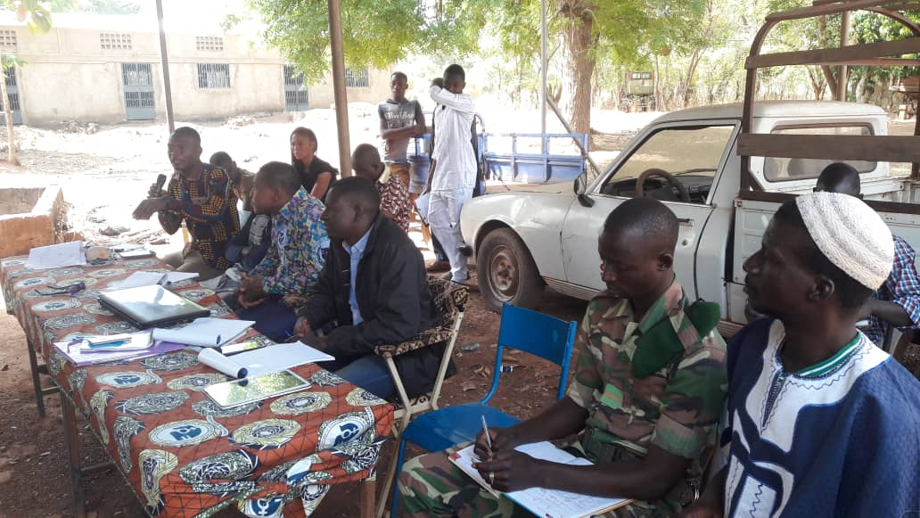
Source : Zoungrana Akim, 15 février 2019 - EIES Banzon,
Photo 8 : vue des autorités administratives lors des consultations
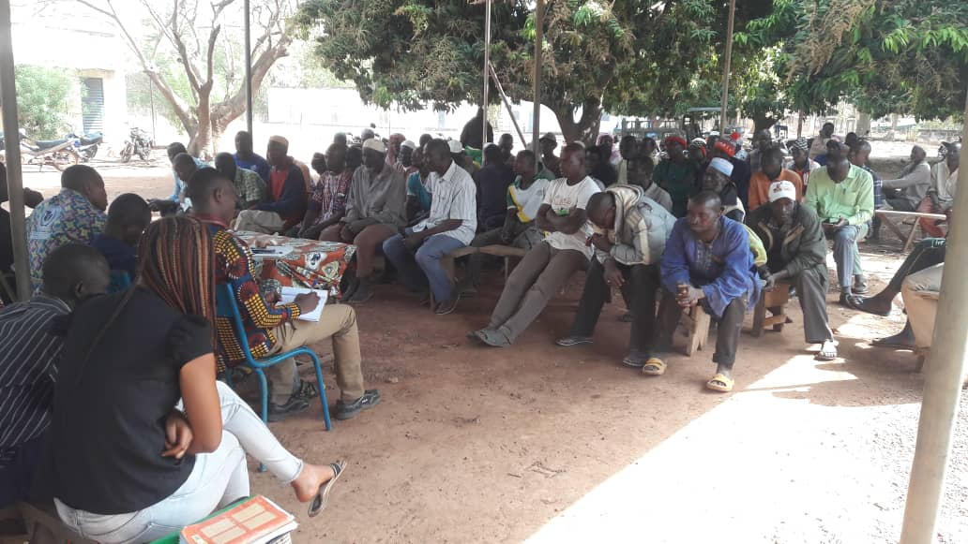
Source : Zoungrana Akim, 15 février 2019 - EIES Banzon,
Photo 9 : vue des participants lors des consultations
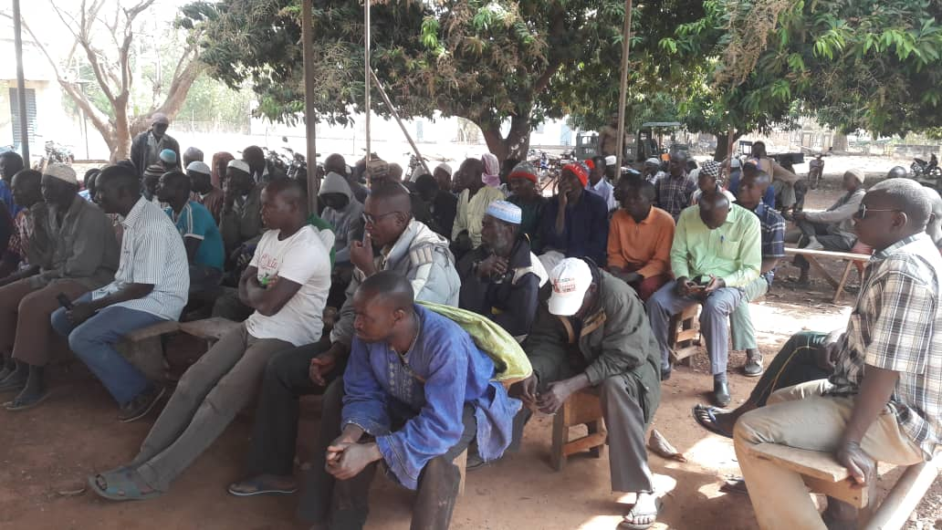
Source : Zoungrana Akim, 15 février 2019 - EIES Banzon,
Photo 10 : vue des participants lors des consultations

Tableau 52 : Synthèses des préoccupations et attentes des parties prenantes

Catégorie d’acteurs | Préoccupations/craintes | Attentes/suggestions
Administrations,  Services techniques (agriculture, élevage et environnement) | - Prises en compte des questions environnementales dans les DAO  - Contraintes d’effectifs et de moyens pour assurer le suivi permanent de proximité  - Transhumance / conflits agriculteurs-éleveurs  - Changements climatiques | - Bonnes pratiques environnementales  - Manuel de procédures environnementales  - Manuel de contrôle et de suivi environnemental  - Implication des structures régionales et locales de suivi environnemental  - Equipements des services techniques  - Information/sensibilisation des populations et des producteurs  - Appui pour le suivi environnemental
Collectivité locale | - Compétence de la Commune de Banzon dans la gestion foncière | - Renforcement en ressources humaines et matérielles / mise à niveau des agents  - Sécurisation foncière de l’extension
Populations de Banzon  Personnes directement concernées par le projet  Les responsables de la société coopérative agricole de Banzon  Organisation des producteurs | - Emploi de la main d’œuvre locale  - Compensation des arbres fruitiers dans l’emprise du projet  - Répartition du périmètre d’extension du projet  - Dédommagement des exploitants de la plaine pendant la trêve (phase des travaux)  - Les expériences malheureuses passées de dédommagement des personnes affectées par d’autres projets  - La perturbation de la faune et de la flore ;  - L’afflux de travailleurs étrangers et la propagation de maladies. | - Indemnisation des biens personnes affectées  - Recrutement des jeunes de la localité lors des travaux  - La pollution de l’air, de l’eau ou des sols,  - Transparence dans la distribution des parcelles ;  - L’accompagnement en intrants agricoles aux producteurs;  - L’application des dispositions environnementales et sociales prévues au Cahier des charges pour les entrepreneurs.  - Priorisation des personnes affectées par le périmètre l’extension pendant la répartition dudit périmètre  - Renforcement des capacités des acteurs  - Encadrement et suivi permanent  - Implication dans la sensibilisation et le suivi

Tableau 53: Résumé attentes et préoccupations exprimées

Attentes et préoccupations | Groupes de parties prenantes
 | Communautés affectées | Jeunes | Autorités administratives et coutumières | services étatiques | Groupements de producteurs
Attentes
Création d’emplois et formation technique | X | X | X | X | x
Stimulation de l’économie locale / Achat local | X | X | X | X | x
Investissements communautaires au profit des jeunes et des femmes |  | X | X | X | x
Transparence dans la distribution des parcelles et communication avec les parties prenantes | X |  | X | X | x
Préoccupations
Pollution de l’air, de l’eau ou des sols | X | X | X | X | x
Bruits et poussières | X | X | X |  | x
Afflux de travailleurs étrangers et propagation de maladies |  | X |  |  | x
Perturbation de la faune et de la flore | X | X | X | X | x
Risques d’incendie et risque d’explosion |  | x |  |  | x
Sécurité routière / prévention des accidents | X | X | X |  | x
Source : Rapport EIES Banzon

Mécanismes de gestion des plaintes
Les processus de réinstallation sont complexes, des difficultés des différents ordres apparaissent, notamment les plaintes et réclamations dont la gestion nécessite une approche participative et rigoureuse. Ces plaintes sont de deux ordres : les plaintes liées au déroulement du processus et celles liées au droit de propriété. Le nombre et la diversité potentielle de plaintes et de réclamations nécessitent la mise en place d’un dispositif de gestion approprié.
Les problèmes qui peuvent apparaître sont les suivants : (i) erreurs dans l’identification des PAP et l’évaluation des biens ; (ii) désaccord sur des limites de parcelles ; (iii) conflit sur la propriété d’un bien ; (iv) désaccord sur l’évaluation d’une parcelle ou d’un autre bien ; (v) successions, divorces, et autres problèmes familiaux, ayant pour résultat des conflits entre héritiers ou membres d’une même famille, sur la propriété, ou sur les parts, d’un bien donné ; (vi) désaccord sur les mesures de réinstallation (emplacement du site de réinstallation) ; (viii) caractéristiques de la parcelle de réinstallation (ix), etc..
Le plaignant disposera de trois niveaux de règlement possibles :
- les instances locales de conciliation prévues par la loi 034 et ;
- le Mécanisme de gestion des plaintes ;
- le règlement contentieux.

La loi n°034 du 16 juin 2009 portant régime foncier rural institue une étape de tentative de conciliation préalable à toute action contentieuse : aux termes des articles 96 et 97 de ladite loi, la tentative de conciliation en matière de conflits fonciers ruraux est assurée par les instances locales habituellement chargées de la gestion des conflits fonciers. Les chartes foncières locales déterminent la procédure applicable devant les instances locales de conciliation.
En considération des circonstances locales, les chartes foncières locales peuvent prévoir la mise en place d’instances locales ad hoc chargées de la gestion des conflits fonciers ruraux.
L’instance locale chargée de la gestion alternative des conflits dispose d’un délai de quarante-cinq jours à compter de sa saisine pour mettre en œuvre la conciliation entre les parties. Ce délai peut être prolongé une seule fois. Toute procédure de conciliation doit faire l’objet d’un procès-verbal de conciliation ou de non-conciliation.
La Commune de Banzon ne disposant de charte foncière locale, les instances locales de conciliation n’étant pas encore mises en place, et le PDCA ne disposant de MGP propre, il apparaît nécessaire d’instituer un mécanisme local dédié au PAR du projet de réhabilitation et à l’extension de la plaine de Banzon. Toutefois le mécanisme de gestion des plaintes (MGP) dans le cadre du présent PAR prendra en compte le cadre juridique national en matière de gestion des réclamations, l’P.O 4.12 et le MGP proposé dans les rapports provisoires (CPRP et CGES) du Programme.

Les mécanismes de règlement des conflits peuvent être classés en deux grandes catégories, à savoir, les mécanismes préventifs et les mécanismes de gestion des conflits nés de la réinstallation/compensation des PAP.

Gestion préventive
Il est prudent d’anticiper avec l’identification des griefs potentiels pouvant apparaître à la suite des activités de réinstallation et de mettre en œuvre les mesures d’atténuation précocement, en utilisant une approche participative qui intègre toutes les catégories sociales potentiellement impliquées. C’est en ce sens qu’il est particulièrement important de veiller à l’information et au processus de participation de toute la communauté, et plus particulièrement des personnes affectées par le projet et les groupes vulnérables pour prévenir les situations de griefs. Les consultations publiques menées dans le cadre de l’EIES ont obéissent fondamentalement à cette règle.

Résolution des plaintes et réclamations
Les plaintes pourront être reçues et enregistrées aux niveaux suivants :

Niveau village
Dans le dispositif de gestion des plaintes, il sera privilégié d’abord le recours à un mécanisme de règlement des litiges à l’amiable au niveau local en ayant recours à l’écoute, la concertation et la médiation par des tiers. À cet effet, un noyau de personnes-ressources (le Président CVD, le chef de terre, le Conseiller et le Chef de village) constituera le premier niveau d’intervenants du MGP. Ce noyau sera chargé de recevoir, d’enregistrer et de traiter les réclamations à la base et de transmettre les cas non résolus au niveau communal. Ce noyau peut faire appel à d’autres personnes ressources en cas de besoin en fonction de la complexité des cas à traiter.
Le registre sera tenu par le président du CVD. Les PV de conciliation seront établis pour toutes les plaintes et réclamations recueillies et une copie des PV de conciliation sur chaque plainte traitée sera archivée au niveau du CVD et les originaux des PV seront transmis pour suite à donner pour les plaintes non résolues au niveau de la Commune.
Le délai prévu pour donner suite à une plainte est d’une semaine à partir de sa date d’enregistrement par le président du CVD.

Le Directeur de la plaine et le Président du CA de la SCAB
Il peut recevoir directement les plaintes à enregistrer dans un registre dédié à cet effet. Il travaillera en étroite collaboration avec le Président du Conseil d’Administration de la SCAB. Il dispose d’un délai de deux (2) semaines de réaction aux réclamations posées. Ils statuent surtout sur des réclamations mineures et qui n’impliquent pas directement les organes qu’ils dirigent.
Le registre sera tenu par le secrétaire de la SCAB. Les PV de conciliation seront établis pour toutes les plaintes et réclamations recueillies et une copie des PV de conciliation sur chaque plainte traitée sera archivée au niveau de la direction de la plaine et les originaux des PV seront transmis pour suite à donner pour les plaintes non résolues au niveau de la cellule villageoise.

Commune
L’organe de gestion des plaintes au niveau communal est la cellule communale représentée par le Maire de Commune ainsi que le Secrétaire général, le Préfet et le responsable des sauvegardes sociales de l’UNC/PDCA. En fonction de la nature des plaintes il sera fait appel aux services techniques concernés, ou toute autre personne ressources jugée à même de contribuer à la résolution du problème.
Cette cellule aura en charge la réception des réclamations, leur enregistrement et la recherche de conciliation sur lesdites réclamations. Le registre est tenu par le SG de la mairie.
L’audience a lieu au plus tard deux (2) semaines après la notification. Les termes de la résolution/décision une fois délibérés sont consignés dans un procès-verbal avec diligence de mise en œuvre par la partie compétente.

L’UNC/PDCA
Elle peut également être saisie directement pour des cas de plaintes de la part de tiers. Dans son rôle de coordination de l’ensemble du Programme, l’UNC devra exécuter les tâches suivantes :
- assurer que le mécanisme de gestion des plaintes est fonctionnel ;
- suivre et documenter les plaintes (rapports trimestriels) et procéder à l’archivage physique et électronique des plaintes ;
- procéder en cas de besoin à la saisine des tribunaux et suivre les décisions de justice ainsi que leur exécution.
Le délai de réaction est de trois (3) semaines.
Elle doit impliquer les comités villageois et communal dans la recherche de la solution.

Le tribunal de grande instance
La saisine des tribunaux par le plaignant se fera de plein droit au cas où il y aurait échec dans la recherche de solutions aux trois premiers niveaux de gestion de la plainte.
La législation burkinabè rend compétent le Tribunal de Grande Instance pour le règlement des litiges fonciers lorsque les antagonistes sont des particuliers. Lorsque le recours est dirigé contre un acte administratif, la compétence est reconnue au juge administratif.

Autres voies de recours
Le Médiateur du Faso a été créé par la loi organique N° 22/94/ADP du 17 mai 1994 portant Institution d’un Médiateur du Faso. L’article 29 de la loi dispose que « Toute personne physique ou morale qui estime, à l’occasion d’une affaire la concernant, qu’un organisme visé à l’article 11 de la présente loi n’a pas fonctionné conformément à sa mission de service public, peut par une réclamation individuelle, collective ou par l’intermédiaire d’un parlementaire ou d’un élu local, demander que l’affaire soit portée à la connaissance du Médiateur du Faso ». Cette voie de recours à titre gratuit est offerte aux populations ou tiers dans le cadre de l’exécution du projet.

CONCLUSION
Le projet de réhabilitation et d’extension de la plaine de Banzon participe au développement socio-économique et à l’autosuffisance alimentaire des populations. L’étude a révélé que la mise en œuvre du projet d’aménagement pourrait engendrer des impacts environnementaux et sociaux négatifs. Ces différents impacts ont été analysés et évalués et des mesures d’atténuation, de compensation et de bonification ont été proposées
Le PGES élaboré réuni l’ensemble des mesures d’atténuation, de bonification et les mesures institutionnelles à prendre en compte pour une insertion harmonieuse du projet dans son environnement et assurer ainsi la sécurité alimentaire du pays.
Pour s’assurer de l’insertion de ce projet dans la durabilité, il s’agira d’organiser régulièrement le suivi environnemental et social, élargi à tous les acteurs identifiés et de faire respecter la mise en œuvre des mesures environnementales et sociales.
Il est recommandé au projet une application stricte des mesures de sauvegardes environnementales et sociales en vue d’une durabilité de ce projet.

RÉFÉRENCES BIBLIOGRAPHIQUES
BARRO A. et SALOUKA S. Évaluation des possibilités d’amélioration de la disponibilité d’eau pour l’irrigation et la gestion de la distribution de l’eau sur la plaine rizicole de Banzon (Kénédougou), 2010.
COMMUNE DE BOBO-DIOULASSO., 2007. Projet De Plan De Développement Communal (PDC). Rapport définitif. Décembre 2007.
ISO, 2004. Système de management environnemental. Exigences et lignes directrices pour son utilisation (ISO 14001). Deuxième édition, 2004-11-15. 23 pages.
ISO, 2000. Système de management de la qualité (ISO 9001) – Exigences. 3éme édition 2000-12-15. 24 pages.
Ministère de la Santé., 2013. Plan stratégique de lutte contre le cancer 2013-2017. Rapport définitif. Mai 2013.
Monographie de la Région des Hauts-Bassins, 2009.
PERHILON P., 2007. La gestion des risques : méthodes MADS-MOSARII. Manuel de mise en œuvre. Editions DEMOS. Décembre 2007. 253p.
VAALCO GABON Inc., 2013. Etude d’Impact Environnemental : Activité de développement Construction de la plate-forme SEENT. Rapport final. Septembre 2013.
CF-AFVP-Agence de coopération culturelle et technique. Les Bas-Fonds (Petits et Microbarrages en Afrique de l’Ouest)
Programme d’Hydraulique villageoise dans les provinces du Houet et du Kénédougou (Rapport final juillet 1989)
Programme de Valorisation des Ressources en Eau dans le Sud-Ouest du Burkina Faso (RESO) Sous-programme Hydraulique Rurale (Dossier village- Forages neufs-décembre 1999)
Groupement IWACO-BURGEAP- Janvier 1998. Diagnostics de grands périmètres irrigués dans le sud-ouest du Burkina Faso. Vallée du Kou – Banzon – Karfiguél (Proramme RESO)
Archives de la FAO. Identification et diffusion de bonnes pratiques sur les périmètres irrigués en Afrique de l’Ouest.
Cirad. Bas-fonds et riziculture en Afrique. Approche structurale comparative. Accessible à : http://agroecologie.cirad.fr Consulté en janvier 2019.
Kaboré Zakaria, 2007. Problématique de la gestion des périmètres aménagés. Cas de la plaine rizicole de Banzon dans la province du Kénédougou. Mémoire de fin de cycle. Présenté pour l’obtention du diplôme de conseiller FJA.
Anonyme. Statuts de la Société des Coopératives Agricoles de la plaine de Banzon.

ANNEXE 1 : Clauses environnementales et sociales
Les clauses environnementales et sociales ci-dessous sont à intégrer dans les Contrats pour la Conception, l’aménagement et l’Entretien des Projets dans les dossiers d’appel d’offres.
A. Dispositions préalables pour l’exécution des travaux
Respect des lois et réglementations nationales :
L’Entrepreneur et ses sous-traitants doivent : connaître, respecter et appliquer les lois et règlements en vigueur dans le pays et relatifs à l’environnement, à l’élimination des déchets solides et liquides, aux normes de rejet et de bruit, aux heures de travail, etc.; prendre toutes les mesures appropriées en vue de minimiser les atteintes à l’environnement ; assumer la responsabilité de toute réclamation liée au non-respect de l’environnement.
Permis et autorisations avant les travaux
Toute réalisation de travaux doit faire l’objet d’une procédure préalable d’information et d’autorisations administratives. Avant de commencer les travaux, l’Entrepreneur doit se procurer tous les permis nécessaires pour la réalisation des travaux prévus dans le contrat: autorisations délivrés par les collectivités locales, les services forestiers (en cas de déboisement, d’élagage, etc.), les services miniers (en cas d’exploitation de carrières et de sites d’emprunt), les services d’hydraulique (en cas d’utilisation de points d’eau publiques), de l'inspection du travail, les gestionnaires de réseaux, etc. Avant le démarrage des travaux, l’Entrepreneur doit se concerter avec les riverains avec lesquels il peut prendre des arrangements facilitant le déroulement des chantiers.
Réunion de démarrage des travaux
Avant le démarrage des travaux, l'Entrepreneur et le Maître d’œuvre, sous la supervision du Maître d’ouvrage, doivent organiser des réunions avec les autorités, les représentants des populations situées dans la zone du projet et les services techniques compétents, pour les informer de la consistance des travaux à réaliser et leur durée, des itinéraires concernés et les emplacements susceptibles d'être affectés. Cette réunion permettra au Maître d’ouvrage de recueillir les observations des populations, de les sensibiliser sur les enjeux environnementaux et sociaux et sur leurs relations avec les ouvriers.
Préparation et libération du site
L’Entrepreneur devra informer les populations concernées avant toute activité de destruction de champs, vergers, maraîchers requis dans le cadre du projet. La libération de l’emprise doit se faire selon un calendrier défini en accord avec les populations affectées et le Maître d’ouvrage. Avant
l’installation et le début des travaux, l’Entrepreneur doit s’assurer si c’est le cas que les indemnisations/compensations sont effectivement payées aux ayant-droit par le Maître d’ouvrage.
Libération des domaines public et privé
L’Entrepreneur doit savoir que le périmètre d’utilité publique lié à l’opération est le périmètre susceptible d’être concerné par les travaux. Les travaux ne peuvent débuter dans les zones concernées par les entreprises privées que lorsque celles-ci sont libérées à la suite d’une procédure d’acquisition.
Programme de gestion environnementale et sociale
L’Entrepreneur doit établir et soumettre, à l'approbation du Maître d’œuvre, un programme détaillé de gestion environnementale et sociale du chantier qui comprend : (i) un plan d’occupation du sol indiquant l’emplacement du chantier et les différentes zones du chantier selon les composantes du projet et les implantations prévues; (ii) un plan de gestion des déchets du chantier indiquant les types de déchets, le type de collecte envisagé, le lieu de stockage, le mode et le lieu d’élimination ; (iii) le programme d’information et de sensibilisation de la population précisant les cibles, les thèmes et le mode de consultation retenu ; (iv) un plan de gestion des accidents et de préservation de la santé précisant les risques d’accidents majeurs pouvant mettre en péril la sécurité ou la santé du personnel et/ou du public et les mesures de sécurité et/ou de préservation de la santé à appliquer dans le cadre d’un plan d’urgence. L’Entrepreneur doit également établir et soumettre, à l'approbation du Maître d’œuvre, un plan de protection de l’environnement du site qui inclut l’ensemble des mesures de protection du site ; la sécurité, et le plan prévisionnel d’aménagement du site en fin de travaux.
Le programme de gestion environnementale et sociale comprendra également: l'organigramme du personnel affecté à la gestion environnementale avec indication du responsable chargé de l’Hygiène/Sécurité/Environnemental du projet ; la description des méthodes de réduction des impacts négatifs ; le plan d’approvisionnent et de gestion de l’eau et de l’assainissement ; la liste des accords pris avec les propriétaires et les utilisateurs actuels des sites privés.
B. installations de chantier et préparation
Normes de localisation
L’Entrepreneur doit construire ses installations temporaires du chantier de façon à déranger le moins possible l’environnement, de préférence dans des endroits déjà déboisés ou perturbés lorsque de tels sites existent, ou sur des sites qui seront réutilisés lors d’une phase ultérieure à d’autres fins. L’Entrepreneur doit strictement interdire d'établir une base vie à l'intérieur d'une aire protégée.
Affichage du règlement intérieur et sensibilisation du personnel
L’Entrepreneur doit afficher un règlement intérieur de façon visible dans les diverses installations de la base-vie prescrivant spécifiquement : le respect des us et coutumes locales ; la protection contre les IST/VIH/SIDA ; les règles d’hygiène et les mesures de sécurité. L’Entrepreneur doit sensibiliser son personnel notamment sur le respect des us et coutumes des populations de la région où sont effectués les travaux et sur les risques des IST et du VIH/SIDA.
Emploi de la main d’œuvre locale
L’Entrepreneur est tenu d’engager (en dehors de son personnel cadre technique) le plus de main-d’œuvre possible dans la zone où les travaux sont réalisés. A défaut de trouver le personnel qualifié sur place, il est autorisé d’engager la main d’œuvre à l’extérieur de la zone de travail.
Respect des horaires de travail
L’Entrepreneur doit s’assurer que les horaires de travail respectent les lois et règlements nationaux en vigueur. Toute dérogation est soumise à l’approbation du Maître d’œuvre. Dans la mesure du possible, (sauf en cas d’exception accordé par le Maître d’œuvre), l’Entrepreneur doit éviter d’exécuter les travaux pendant les heures de repos, les dimanches et les jours fériés.
Protection du personnel de chantier
L’Entrepreneur doit mettre à disposition du personnel de chantier des tenues de travail correctes réglementaires et en bon état, ainsi que tous les accessoires de protection et de sécurité propres à leurs activités (casques, bottes, ceintures, masques, gants, lunettes, etc.). L’Entrepreneur doit veiller au port scrupuleux des équipements de protection sur le chantier. Un contrôle permanent doit être effectué à cet effet et, en cas de manquement, des mesures coercitives (avertissement, mise à pied, renvoi) doivent être appliquées au personnel concerné.
Responsable Hygiène, Sécurité et Environnement
L’Entrepreneur doit désigner un responsable Hygiène/Sécurité/Environnement qui veillera à ce que les règles d’hygiène, de sécurité et de protection de l’environnement sont rigoureusement suivies par tous et à tous les niveaux d’exécution, tant pour les travailleurs que pour la population et autres personnes en contact avec le chantier. Il devra localiser les centres de santé les plus proches du site afin de permettre à son personnel d’avoir accès aux premiers soins en cas d’accident. L’Entrepreneur doit interdire l’accès du chantier au public, le protéger par des balises et des panneaux de signalisation, indiquer les différents accès et prendre toutes les mesures d’ordre et de sécurité propres à éviter les accidents.
Désignation du personnel d’astreinte
L’Entrepreneur doit assurer la garde, la surveillance et le maintien en sécurité de son chantier y compris en dehors des heures de présence sur le site. Pendant toute la durée des travaux, l’Entrepreneur est tenu d’avoir un personnel en astreinte, en dehors des heures de travail, tous les jours sans exception (samedi, dimanche, jours fériés), de jour comme de nuit, pour pallier tout incident et/ou accident susceptible de se produire en relation avec les travaux.
Mesures contre les entraves à la circulation
L’Entrepreneur doit éviter d’obstruer les accès publics. Il doit maintenir en permanence la circulation et l’accès des riverains en cours de travaux. L’Entrepreneur veillera à ce qu’aucune fouille ou tranchée ne reste ouverte la nuit, sans signalisation adéquate acceptée par le Maître d’œuvre. L’Entrepreneur doit veiller à ce que les déviations provisoires permettent une circulation sans danger.

c. Repli de chantier et réaménagement
Règles générales
A toute libération de site, l'Entrepreneur laisse les lieux propres à leur affectation immédiate. Il ne peut être libéré de ses engagements et de sa responsabilité concernant leur usage sans qu'il ait formellement fait constater ce bon état. L'Entrepreneur réalisera tous les aménagements nécessaires à la remise en état des lieux. Il est tenu de replier tous ses équipements et matériaux et ne peut les abandonner sur le site ou les environs.
Une fois les travaux achevés, l’Entrepreneur doit (i) retirer les bâtiments temporaires, le matériel, les déchets solides et liquides, les matériaux excédentaires, les clôtures etc.; (ii) rectifier les défauts de drainage et régaler toutes les zones excavées; (iii) reboiser les zones initialement déboisées avec des espèces appropriées, en rapport avec les services forestiers locaux; (iv) protéger les ouvrages restés dangereux (puits, tranchées ouvertes, dénivelés, saillies, etc.) ; (vi) rendre fonctionnel les chaussées, trottoirs, caniveaux, rampes et autres ouvrages rendus au service public. Après le repli de tout le matériel, un procès-verbal constatant la remise en état du site doit être dressé et joint au procès-verbal de réception des travaux.
Protection des zones instables
Lors de l’exécution d’ouvrages en milieux instables, l’Entrepreneur doit prendre les précautions suivantes pour ne pas accentuer l’instabilité du sol : (i) éviter toute circulation lourde et toute surcharge dans la zone d’instabilité; (ii) conserver autant que possible le couvert végétal ou reconstituer celui-ci en utilisant des espèces locales appropriées en cas de risques d’érosion.
Contrôle de l’exécution des clauses environnementales et sociales
Le contrôle du respect et de l’effectivité de la mise en œuvre des clauses environnementales et sociales par l’Entrepreneur est effectué par le Maître d’œuvre, dont l’équipe doit comprendre un expert environnementaliste qui fait partie intégrante de la mission de contrôle des travaux.
Notification
Le Maître d’œuvre notifie par écrit à l’Entrepreneur tous les cas de défaut ou non-exécution des mesures environnementales et sociales. L’Entrepreneur doit redresser tout manquement aux prescriptions dûment notifiées à lui par le Maître d’œuvre. La reprise des travaux ou les travaux supplémentaires découlant du non-respect des clauses sont à la charge de l’Entrepreneur.
Sanction
En application des dispositions contractuelles, le non-respect des clauses environnementales et sociales, dûment constaté par le Maître d’œuvre, peut être un motif de résiliation du contrat. L’Entrepreneur ayant fait l’objet d’une résiliation pour cause de non application des clauses environnementales et sociales s’expose à des sanctions allant jusqu’à la suspension du droit de soumissionner pour une période déterminée par le Maître d’ouvrage, avec une réfaction sur le prix et un blocage de la retenue de garantie.
Réception des travaux
Le non-respect des présentes clauses expose l’Entrepreneur au refus de réception provisoire ou définitive des travaux, par la Commission de réception. L’exécution de chaque mesure environnementale et sociale peut faire l’objet d’une réception partielle impliquant les services compétents concernés.
Obligations au titre de la garantie
Les obligations de l’Entrepreneur courent jusqu’à la réception définitive des travaux qui ne sera acquise qu’après complète exécution des travaux d’amélioration de l’environnement prévus au contrat.
D. Clauses Environnementales et Sociales spécifiques
Signalisation des travaux
L’Entrepreneur doit placer, préalablement à l’ouverture des chantiers et chaque fois que de besoin, une pré-signalisation et une signalisation des chantiers à longue distance qui répond aux lois et règlements en vigueur.

Mesures pour la circulation des engins de chantier
Lors de l’exécution des travaux, l’Entrepreneur doit limiter la vitesse des véhicules sur le chantier par l’installation de panneaux de signalisation et des porteurs de drapeaux. Dans les zones d'habitation, l’Entrepreneur doit établir l'horaire et l'itinéraire des véhicules lourds qui doivent circuler à l'extérieur des chantiers de façon à réduire les nuisances (bruit, poussière et congestion de la circulation) et le porter à l’approbation du Maître d’œuvre.
Protection des zones et ouvrages agricoles
Le calendrier des travaux doit être établi afin de limiter les perturbations des activités agricoles. Les principales périodes d'activité agricoles (semences, récoltes, séchage, …) devront en particulier être connues afin d'adapter l'échéancier à ces périodes. L’Entrepreneur doit identifier les endroits où des passages pour les animaux, le bétail et les personnes sont nécessaires. Là encore, l’implication de la population est primordiale.
Protection des milieux humides, de la faune et de la flore
Il est interdit à l’Entrepreneur d’effectuer des aménagements temporaires (aires d’entreposage et de stationnement, chemins de contournement ou de travail, etc.) dans des milieux humides, notamment en évitant le comblement des mares temporaires existantes. En cas de plantations, l’Entrepreneur doit s'adapter à la végétation locale et veiller à ne pas introduire de nouvelles espèces sans l’avis des services forestiers. Pour toutes les aires déboisées sises à l’extérieur de l’emprise et requises par l’Entrepreneur pour les besoins de ses travaux, la terre végétale extraite doit être mise en réserve.
Protection des sites sacrés et des sites archéologiques
L’Entrepreneur doit prendre toutes les dispositions nécessaires pour respecter les sites cultuels et culturels (cimetières, sites sacrés, etc.) dans le voisinage des travaux et ne pas leur porter atteintes.
Pour cela, elle devra s’assurer au préalable de leur typologie et de leur implantation avant le démarrage des travaux.
Si, au cours des travaux, des vestiges d’intérêt cultuel, historique ou archéologique sont découverts, l’Entrepreneur doit suivre la procédure suivante : (i) arrêter les travaux dans la zone concernée ; (ii) aviser immédiatement le Maître d’œuvre qui doit prendre des dispositions afin de protéger le site pour éviter toute destruction ; un périmètre de protection doit être identifié et matérialisé sur le site et aucune activité ne devra s’y dérouler; (iii) s’interdire d’enlever et de déplacer les objets et les vestiges. Les travaux doivent être suspendus à l’intérieur du périmètre de protection jusqu’à ce que l’organisme national responsable des sites historiques et archéologiques ait donné l’autorisation de les poursuivre.
Mesures d’abattage d’arbres et de déboisement
En cas de déboisement, les arbres abattus doivent être découpés et stockés à des endroits agréés par le Maître d’œuvre. Les populations riveraines doivent être informées de la possibilité qu'elles ont de pouvoir disposer de ce bois à leur convenance. Les arbres abattus ne doivent pas être abandonnés sur place, ni brûlés ni enfuis sous les matériaux de terrassement.
Gestion des déchets liquides ; L’Entrepreneur devra éviter tout déversement ou rejet d’eaux usées, d’eaux de vidange, hydrocarbures, et polluants de toutes natures, dans les eaux superficielles ou souterraines. Les points de rejet et de vidange seront indiqués à l’Entrepreneur par le Maître d’œuvre.
Gestion des déchets solides
L’Entrepreneur doit déposer les ordures ménagères dans des poubelles étanches et devant être vidées périodiquement. En cas d’évacuation par les camions du chantier, les bennes doivent être étanches de façon à ne pas laisser échapper de déchets. Pour des raisons d’hygiène, et pour ne pas attirer les vecteurs, une collecte quotidienne est recommandée, surtout durant les périodes de chaleur. L’Entrepreneur doit éliminer ou recycler les déchets de manière écologiquement rationnelle. L’Entrepreneur doit acheminer les déchets, si possible, vers les lieux d’élimination existants.
Protection contre la pollution sonore
L’Entrepreneur est tenu de limiter les bruits de chantier susceptibles d’importuner gravement les riverains, soit par une durée exagérément longue, soit par leur prolongation en dehors des heures normales de travail. Les seuils à ne pas dépasser sont : 55 à 60 décibels le jour; 40 décibels la nuit.
Prévention contre les IST/VIH/SIDA et maladies liées aux travaux
L’Entrepreneur doit informer et sensibiliser son personnel sur les risques liés aux IST/VIH/SIDA. Il doit mettre à la disposition du personnel des préservatifs contre les IST/VIH-SIDA.
L’Entrepreneur doit informer et sensibiliser son personnel sur la sécurité et l’hygiène au travail. Il doit veiller à préserver la santé des travailleurs et des populations riveraines, en prenant des mesures appropriées contre d’autres maladies liées aux travaux et à l’environnement dans lequel ils se déroulent. L’Entrepreneur doit prévoir des mesures de prévention suivantes contre les risques de maladie : (i) instaurer le port de masques, d’uniformes et autres chaussures adaptées ; (ii) installer systématiquement des infirmeries et fournir gratuitement au personnel de chantier les médicaments de base nécessaires aux soins d’urgence.
Journal de chantier : L’Entrepreneur doit tenir à jour un journal de chantier, dans lequel seront consignés les réclamations, les manquements ou incidents ayant un impact significatif sur l’environnement ou à un incident avec la population. Le journal de chantier est unique pour le chantier et les notes doivent être écrites à l’encre. L’Entrepreneur doit informer le public en général, et les populations riveraines en particulier, de l’existence de ce journal, avec indication du lieu où il peut être consulté.
Entretien des engins et équipements de chantiers
L'Entrepreneur doit respecter les normes d’entretien des engins de chantiers et des véhicules et effectuer le ravitaillement en carburant et lubrifiant dans un lieu désigné à cet effet. Sur le site, une provision de matières absorbantes et d’isolants (coussins, feuilles, boudins et fibre de tourbe,…) ainsi que des récipients étanches bien identifiés, destinés à recevoir les résidus pétroliers et les déchets, doivent être présents. L'Entrepreneur doit exécuter, sous surveillance constante, toute manipulation de carburant, d'huile ou d'autres produits contaminants, y compris le transvasement, afin d'éviter le déversement. L'Entrepreneur doit recueillir, traiter ou recycler tous les résidus pétroliers, les huiles usagées et les déchets produits lors des activités d'entretien ou de réparation de la machinerie. Il lui est interdit de les rejeter dans l'environnement ou sur le site du chantier. L'Entrepreneur doit effecteur les vidanges dans des fûts étanches et conserver les huiles usagées pour les remettre au fournisseur (recyclage) ou aux populations locales pour d’autres usages. Les pièces de rechange usagées doivent être envoyées à la décharge publique.
Lutte contre les poussières : L'Entrepreneur doit choisir l’emplacement des concasseurs et des équipements similaires en fonction du bruit et de la poussière qu'ils produisent. Le port de lunettes et de masques anti-poussières est obligatoire.

Annexe 2 : Proces verbal de consultation publique
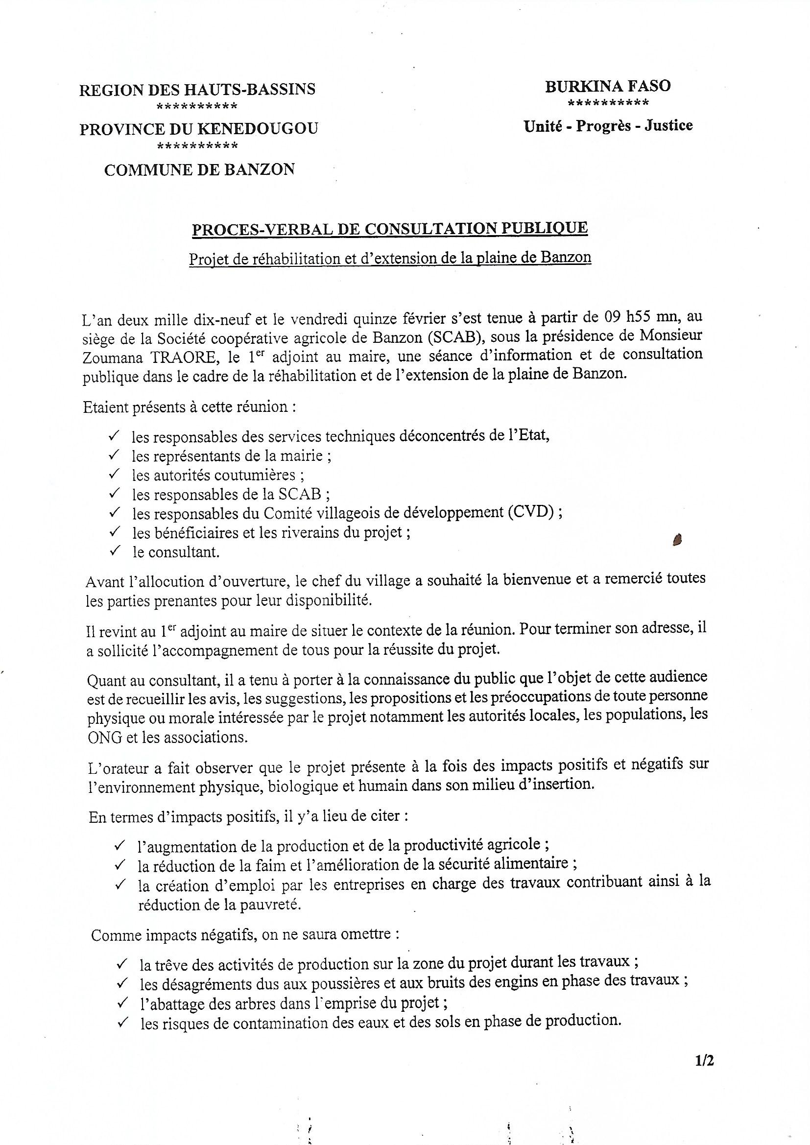
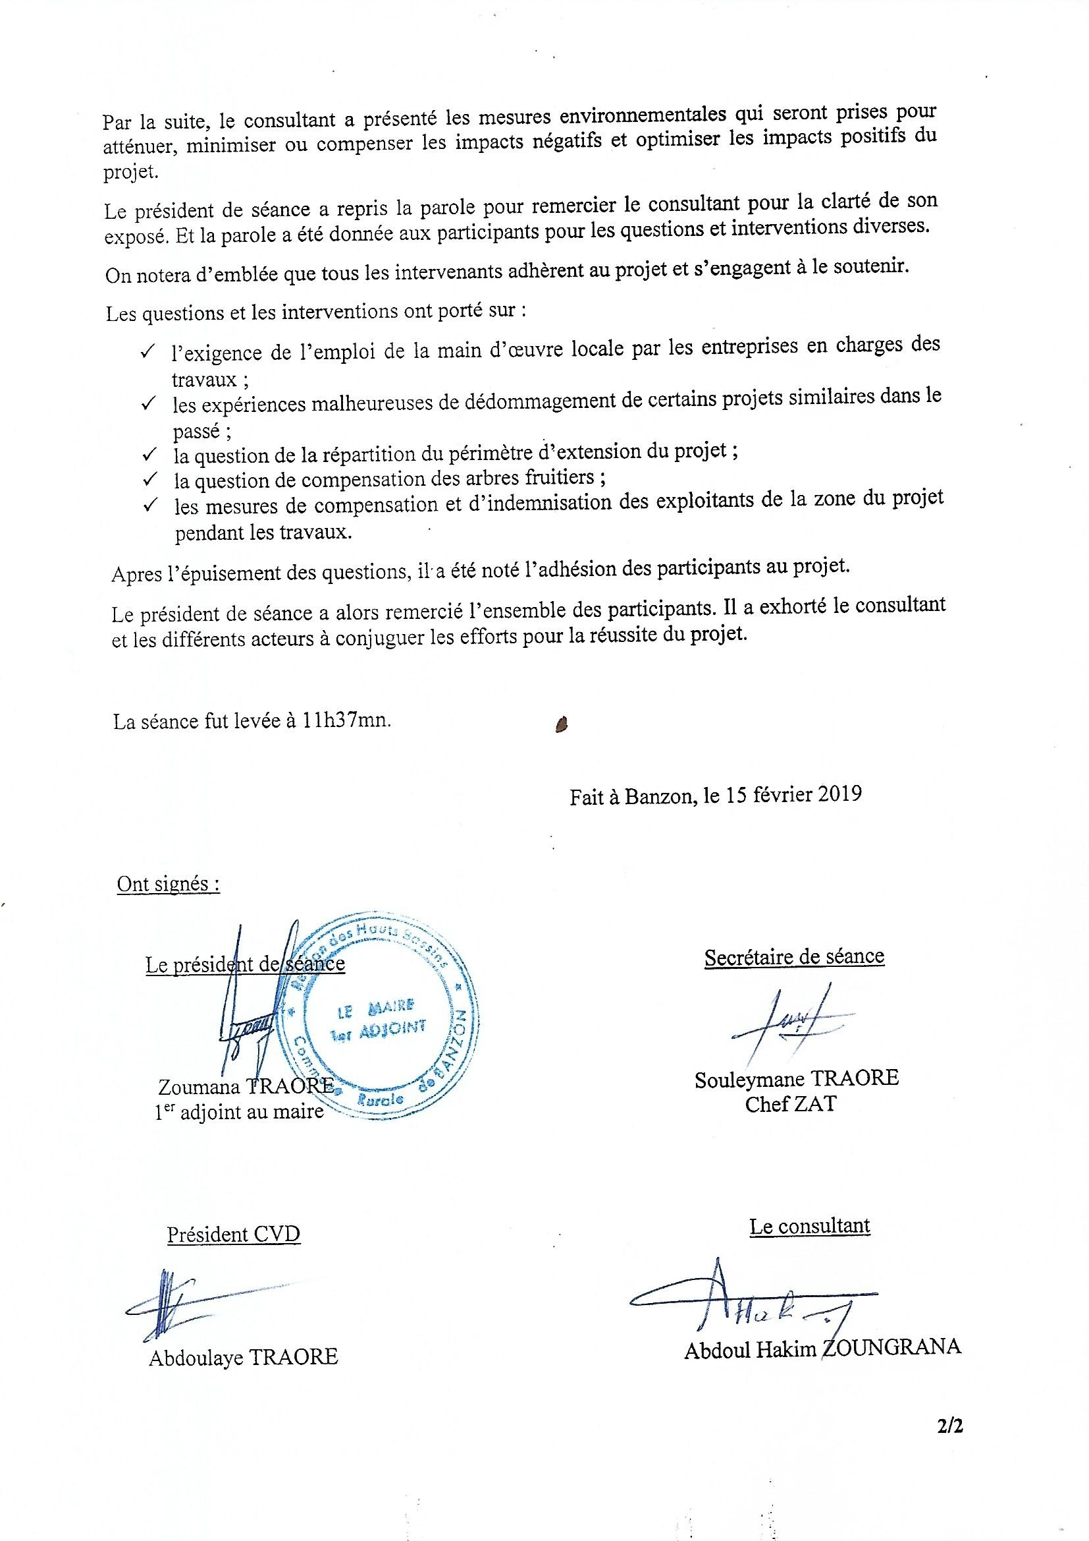

ANNEXE 4: LISTE DE PRESENCE LORS DES CONSULTATIONS PUBLIQUES
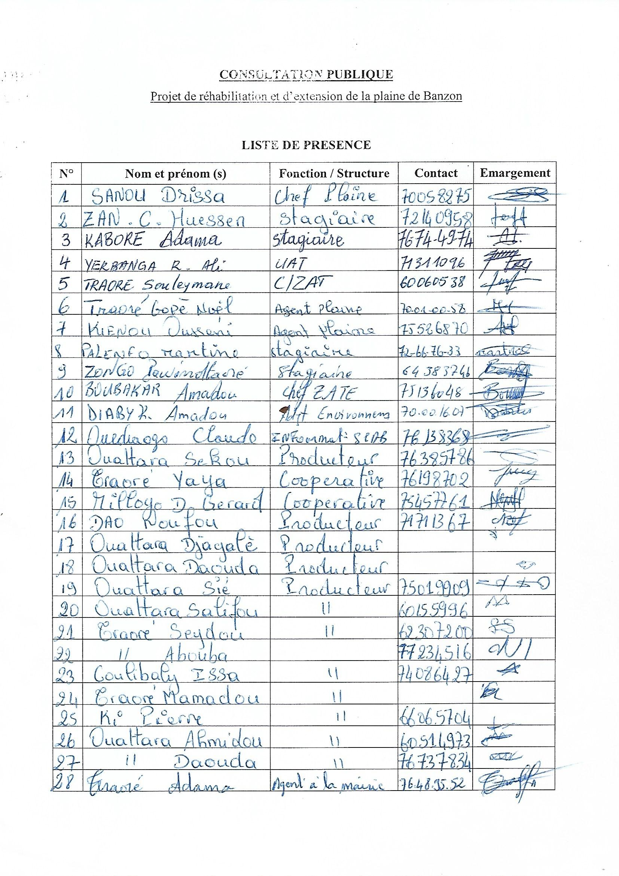
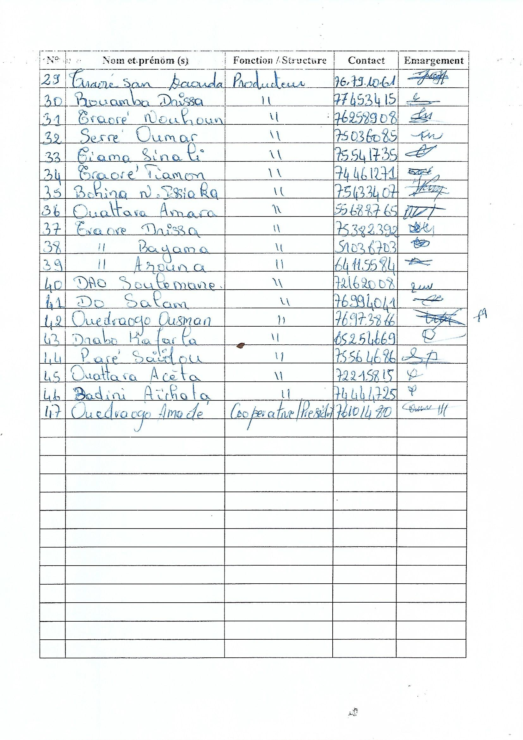
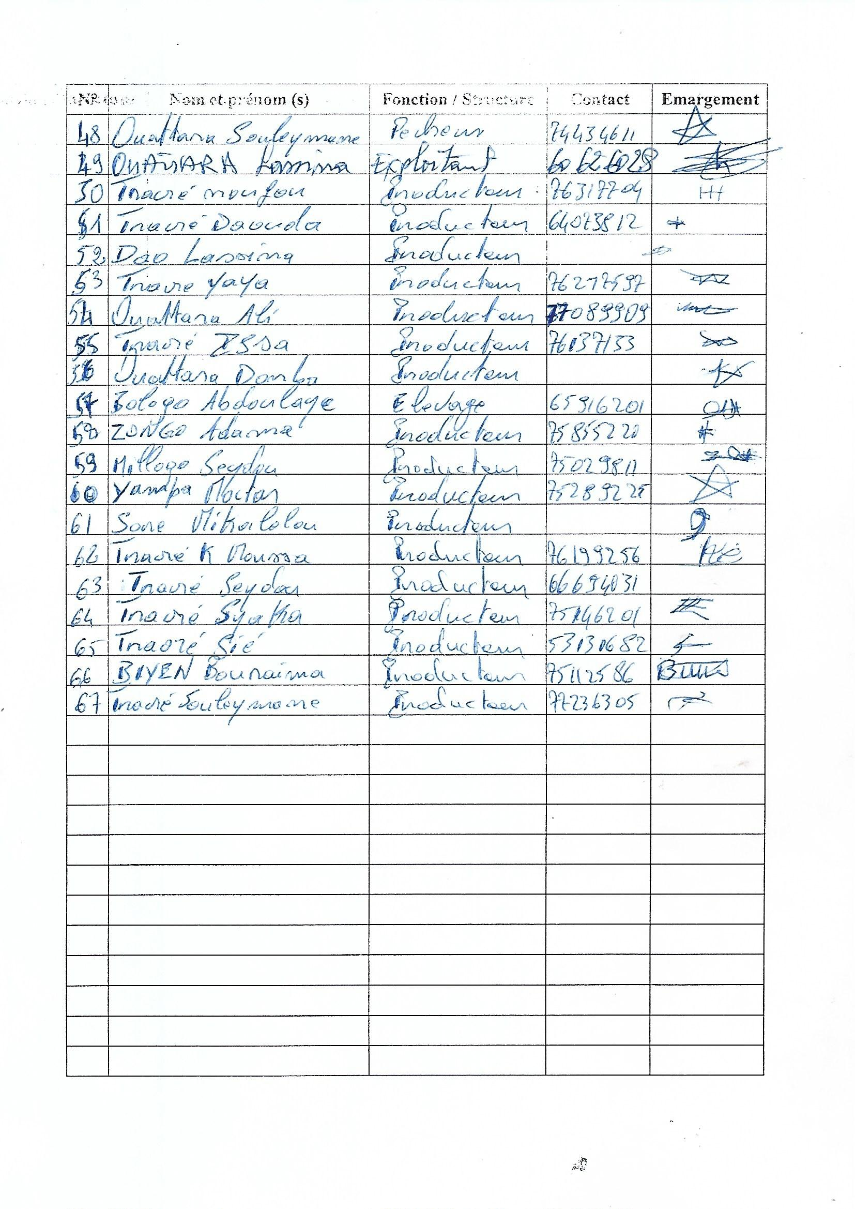
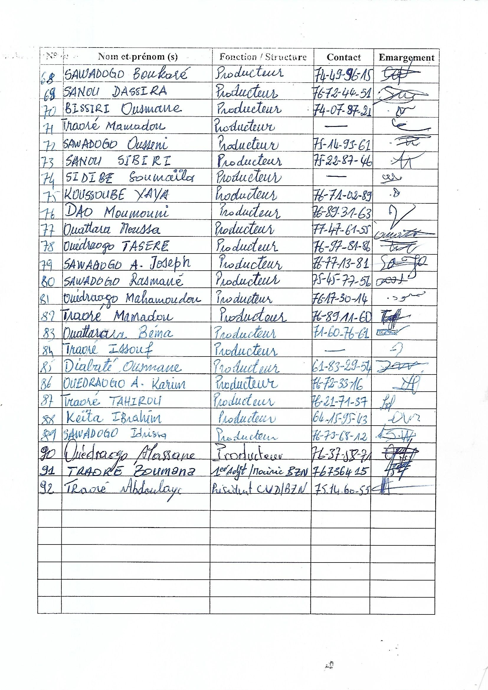

Annexe 3 : Liste des participants à la rencontre de cadrage avec les services techniques
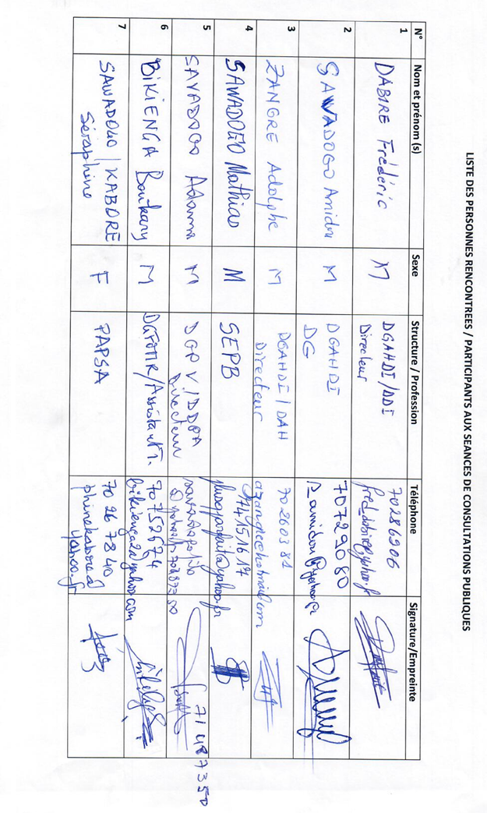
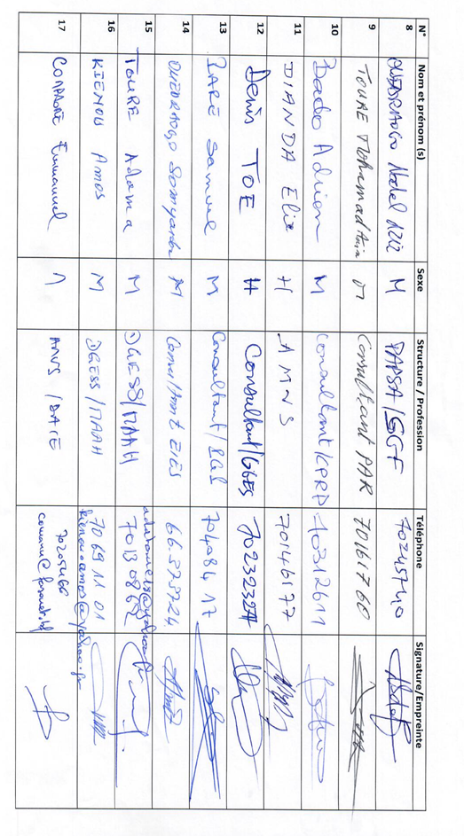
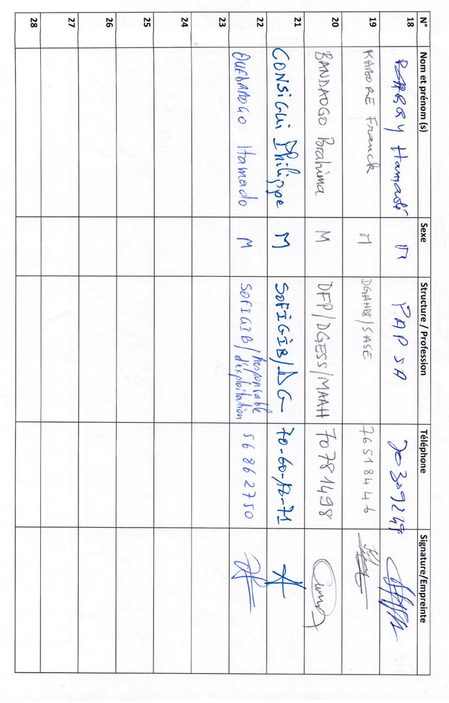

ANNEXE 4 : TERMES DE REFERENCE DE L’EIES
ETUDE D’IMPACT ENVIRONNEMENTAL ET SOCIAL(EIES) DANS le CADRE DE LA REHABILITATION ET L’EXTENSION DE LA PLAINE DE BANZON

TERMES DE REFERENCE

Novembre 2018
- CONTEXTE ET JUSTIFICATION

Aux termes de la conférence internationale sur le financement du Plan National de Développement Economique et Social (PNDES), tenue en décembre 2016 à Paris, la Banque mondiale a affirmé son intention d’accompagner le Burkina Faso dans la mise en œuvre du PNDES avec une enveloppe globale de 3,8 milliards de dollars sur la période 2016-2020. Cette enveloppe financière est destinée à financer la mise en œuvre d’un ensemble d’actions dans les secteurs prioritaires du pays dont celui de l’agriculture.
C’est dans ce contexte et afin de mobiliser les ressources financières annoncées, que des échanges ont été enclenchés entre la Banque mondiale et le Gouvernement sur les priorités du secteur agricole, afin d’orienter les choix possibles pour la définition d’un nouveau Programme de Développement et de Compétitivité Agricole (PDCA). Ce programme qui se veut ambitieux, s’inscrit dans une approche intégrée en cohérence avec les ambitions déclinées dans le PNDES. Les domaines prioritaires d’interventions du programme sont les aménagements hydroagricoles, le soutien à la production, l’entreprenariat agricole et le désenclavement des grandes zones de production.
Dans le cadre de la mise en œuvre du programme, il est prévu en matière d’aménagements hydroagricoles, la réhabilitation et l’extension de la plaine de Banzon (village situé à 65 km à l’Ouest de Bobo-Dioulasso dans la province du Kénédougou). En effet, le périmètre irrigué de Banzon est un aménagement hydro-agricole classique réalisé en 1976 comprenant : (i) une prise d’eau à partir d’un cours d’eau ; (ii) des réseaux d’irrigation ; (iii) et des réseaux de drainage (en aval du cours d’eau).
La gestion du périmètre est confiée à la Société coopérative agricole de Banzon (SCAB) qui comporte 632 membres dont les délégués sont chargés de la gestion de l’eau ; de l’organisation de la production rizicole à travers ses sociétaires producteurs ; ainsi que de la commercialisation du riz, notamment avec l’intervention de transformatrices et étuveuses de riz, actives sur le périmètre.
Selon la SCAB, ce périmètre aménagé fonctionne depuis une trentaine d’années. Toutefois, pour diverses raisons, notamment l’ensablement du canal principal, sur 460 ha aménagés et exploités, seulement 340 ha sont irrigables à tout moment de l’année ; environ 120 à 150 ha ne sont pas exploités en saison sèche, faute d’eau. Le problème d’ensablement affecte également les canaux de drainage, ce qui provoque par endroit des phénomènes de toxicité ferrique pour les cultures.
L’adoption de la loi N°006-2013/AN du 02 avril 2013 portant code de l’environnement dans ses dispositions relatives aux études d’impact sur l’environnement et la promulgation du décret N°2015-1187/PRES-TRANS/PM/MERH/MATD/MME/MS/MARHASA/MRA/MICA/
MHU/MIDT/MCT adopté le 22 octobre 2015 portant conditions et procédures de réalisation et de validation de l’Evaluation Environnementale Stratégique, de l’Etude et de la Notice d’Impact Environnemental et Social au Burkina Faso, impliquent une obligation pour les projets d’investissement publics ou privés susceptibles de porter atteinte à l’environnement, d’être soumis soit à une Etude d’Impact Environnemental et Social (EIES) , soit à une Notice d’Impact Environnemental et Social (NIES), selon leurs natures techniques, leurs ampleurs et selon la sensibilité de leurs milieux d’accueil.
La réhabilitation et l’extension de cette plaine, hormis ses impacts positifs, comportent des risques et des impacts négatifs potentiels environnementaux et sociaux qui méritent d’être connus et traités de façon rationnelle.
Au regard de la nature et de l’envergure des travaux à réaliser sur la plaine, des exigences environnementales et sociales nationales et de la Banque mondiale, une étude d’impact environnemental et social (EIES) apparaît donc comme l’outil indispensable pour identifier les impacts d’une telle activité sur l’environnement biophysique et humain, dans son milieu d’insertion et proposer des solutions alternatives.
- DESCRIPTION DES INFRASTRUCTURES DU PERIMETRE DE BANZON
La superficie totale de la plaine est de 1.108, 5 ha et la superficie totale aménagée et exploitée est de 460 ha divisés en blocs de 15 ha. Chaque bloc comporte 30 parcelles de 0,50 ha. Le réseau d’irrigation est composé d’une prise, d’un canal principal, des canaux secondaires, tertiaires et quaternaires. Un réseau d’assainissement, une digue de protection et des pistes de desserte complètent les infrastructures de la plaine.
2.1 Retenue d’eau et prise d’eau
La retenue est réalisée sur la rivière Dienkoa qui coule en permanence. Cette rivière est un affluent en rive droite de la Plandi qui, elle-même, est un affluent du fleuve Mouhoun. Cette retenue d’eau est composée d’un seuil déversant construit en travers du lit de la Dienkoa, et de deux vannes de manœuvre qui permettent de réguler le niveau de l’eau.
La crête du seuil est arasée à une côte qui permet de dévier toute l’eau de la rivière dans le canal d’amenée pendant l’étiage et laisser également un débit important dans le lit de la rivière pendant les crues. Le débit de déversement du barrage est estimé au départ à 390 m3/h.
Une prise, munie également de deux vannes de régulation de débit, permet de dévier l’eau de la retenue à travers le canal principal vers le périmètre rizicole.
Une échelle limnométrique installée à son départ permettait de lire à tout moment la hauteur d’eau. Cette échelle n’existe plus car ayant été emportée par un courant d’eau.

2.2 Canal d’amenée
De forme trapézoïdale et en déblais, il est construit en béton ordinaire. Son débit avoisine 2 m3/h ; correspondant au débit de dérivation de la prise. Il comporte à son départ, une échelle de lecture des hauteurs d’eau. Sa longueur est d’environ 2.000 m.
2.3 Canal principal
Son départ est situé au niveau de la vanne secondaire N°1. De section trapézoïdale et en béton ordinaire, il comporte au droit de chaque secondaire, une vanne plate en bois de 7mm d’épaisseur munie d’un volant de manœuvre pour la régulation du débit à l’entrée de chaque secondaire. Le canal principal dessert 6 canaux secondaires, le 6ème étant son prolongement. Sa longueur totale est de 3.898 mètres
Cinq (05) vannes de contrôle d’eau sont installées sur le canal principal en amont de cinq (05) canaux secondaires et en amont du 6ème qui prolonge le canal principal.
2.4 Canaux secondaires
Au nombre de 6, ils sont perpendiculaires au canal principal et sont également construits en béton ordinaire avec une section trapézoïdale. Les débits d’entrée d’eau sont régulés par 6 vannes installées à leur départ du canal principal. Leur longueur totale est 10.394 mètres.
2.5 Canaux tertiaires
Ces canaux sont au nombre de 36, de section trapézoïdale et construits en béton ordinaire, leur longueur totale est 14 453 mètres.

2.6 Canaux quaternaires
De section trapézoïdale et en terre, ils distribuent l’eau directement à la parcelle par l’intermédiaire d’un élément en béton disposé dans le cavalier.
Le réseau de drainage est constitué de 41 canaux d’une longueur totale de 29.466 mètres. Il comporte des drains principaux, secondaires et tertiaires. Le drainage est gravitaire et les eaux de drainage du périmètre se déversent dans des lacs situés en aval.
2.7 Digue de protection et pistes
Une digue de protection contre les eaux de crue du fleuve Mouhoun ceinture le périmètre. D’une longueur de 10437 m, avec une largeur en crête de 2 m, sa hauteur varie entre 2 à 4m.
- CONSISTANCE DES TRAVAUX A REALISER

Les principaux travaux prévus dans le cadre de la réhabilitation et de l’extension de la plaine portent sur :
- le désensablement et la protection du canal d’amenée long de 2 km ;
- le curage de la prise d’eau et sa protection ;
- la reprise du canal principal pour mettre fin aux pertes d’eau sur le réseau
- la reprise du planage horizontal de certaines parcelles ;
- l’extension du périmètre sur environ 100 ha.

- OBJECTIFS DE L’ETUDE

4.1. Objectif général

La présente étude a pour objectif général d’analyser les impacts environnementaux et sociaux des activités envisagées dans le cadre de la réhabilitation et de l’extension de la plaine de Banzon, de proposer des mesures d’atténuation d’impacts et de vérifier la conformité avec la réglementation nationale en matière d’évaluation environnementale et la satisfaction des exigences environnementales et sociales de la Banque. Cette étude couvrira les dimensions environnementales et sociales du site et de l’aire d’influence du sous-projet, avec une attention particulière pour les populations environnantes.

4.2. Objectifs spécifiques

Les objectifs spécifiques de l’EIES sont de :
- connaître la situation initiale/référence sur le plan environnemental et social ainsi que les activités sous-projet ;
- connaître les éléments sensibles et valorisés de l’environnement dans l’aire d’influence du sous-projet en vue d’en tenir compte ;
- appréhender l’évolution environnementale et sociale de la zone en l’absence du sous-projet (scénario « sans sous-projet ») ;
- connaître les impacts environnementaux et sociaux probables des activités du sous-projet, par comparaison au scénario « sans sous-projet »;
- identifier des améliorations potentielles dans le design/conception du sous-projet pour optimiser les impacts positifs et éviter, atténuer ou compenser les impacts négatifs ;
- assurer la conformité du sous-projet avec les exigences de la réglementation Burkinabè et les politiques de sauvegarde de la Banque mondiale.
Le résultat opérationnel de l’EIES sera une série de mesures concrètes (PGES), pratiques, visant à protéger l’environnement et le bien-être des populations, et qui soient pleinement intégrées dans le plan de mise en œuvre du sous-projet.
Le rapport final sera concis, et centré sur le diagnostic, les conclusions et les actions recommandées, avec cartes et tableaux de synthèse. Il sera complété par des annexes ou un volume séparé contenant toutes les données d’appui, analyses complémentaires, et les procès-verbaux et résumés des consultations et liste des participants.
L’EIES prendra en considération les meilleurs principes et instruments applicables au secteur de l’environnement et qui découlent de la législation et de la réglementation en vigueur au Burkina Faso, y compris les conventions internationales pertinentes ratifiées par le pays et les lois, usages, coutumes locales et les pratiques internationales qui protègent les droits des citoyens, notamment en cas d’impact sur leur cadre de vie, leurs droits traditionnels et leurs droits d’accès aux ressources. L’EIES prendra en considération toutes les exigences environnementales et sociales la Banque mondiale.
5. TACHES DU CONSULTANT

Tâche 1 : Validation du plan de travail avec le PDCA: Confirmation au démarrage de l’étude des principales caractéristiques de l’EIES ainsi que du plan de travail, particulièrement en ce qui concerne les sites géographiques et les thèmes qui feront l’objet d’analyses plus spécifiques ainsi que des modalités précises d’intervention, notamment en ce qui concerne la participation des parties intéressées et des groupes et communautés potentiellement affectés, y compris les populations locales, le processus de consultation, de préparation et de discussion des rapports d’étapes.
Tâche 2 : Description de la situation socio-environnementale de référence, et description du sous-projet. Cette tâche consiste à collecter, analyser et présenter les données de base relatives à l’état actuel environnemental et social du secteur agricole au Burkina. Cette partie descriptive s’appuiera sur les textes de lois et autres documents de référence, notamment : les exigences environnementales et sociales de la Banque mondiale, y compris les aspects environnement-santé-sécurité au travail et les aspects de genre et vulnérabilité ; les Politiques nationales, lois, règlements et cadre administratif concernant la gestion environnementale et sociale des projets de développement; etc.
- Description analytique de l’environnement naturel concerne notamment : la cartographie de base, les divers écosystèmes du site du sous-projet, les ressources végétales, la biodiversité, les espèces menacées et/ou endémiques, et les habitats critiques, sensibles et/ou en danger, le réseau des aires protégées, le profil pédologique, la profondeur de la nappe phréatique et la qualité des eaux de surface et de la nappe phréatique ; les menaces et opportunités que présente le contexte des ouvrages sur ces écosystèmes. Cette analyse mettra en exergue les ressources sensibles (rares, menacées, en voie d’extinction, valorisées ou valorisables) en vue d’une meilleure appréciation ultérieure de l’importance des impacts négatifs notamment.
- Description analytique de l’état social inclut : les données démographiques et socio-économiques de base, le contexte du secteur du programme dans la zone, les aires de distribution des groupes ethniques sur des cartes, l’analyse de la structure des communautés locales y compris leur organisation sociale et les institutions locales, les rôles des différents groupes sociaux, les systèmes économiques, les liens avec l’économie régionale et locale, les systèmes traditionnels d’accès aux ressources et à la terre, les problèmes de santé y compris le VIH/SIDA; une cartographie des principaux acteurs concernés par le sous-projet ; les opportunités et risques que présente le contexte post-sous-projet vis-à-vis du bien-être social, culturel et économique des populations vivant dans la zone du sous-projet et de la population Burkinabè en général. Cette analyse inclut un volet spécial consacré aux groupes sociaux vulnérables ou particulièrement ceux occupant ou dépendant directement du site d’aménagement hydroagricole. Ce volet inclut : (i) l’identification précise des groupes ethniques concernés, avec localisation géographique et estimation de leur population ; (ii) l’identification de la structure communautaire, des liens sociaux avec le reste de la société, et de la dépendance par rapport aux ressources naturelles de la zone ; (iii) l’utilisation des terres ainsi que les droits traditionnels que ces groupes exercent sur les ressources naturelles dans leurs terroirs. Ce travail se base sur la consultation directe des groupes concernés, la récolte de données de terrain, la compilation d’études existantes.
- Description du cadre politique, juridique et institutionnel de mise en œuvre du sous-projet. Le consultant décrira le cadre politique, juridique, et institutionnel qui régit : (i) l’environnement, (ii) les Evaluations environnementales (EIES, audit,..) et (iii) les normes environnementales spécifiques et sécuritaires du secteur agricole au Burkina. Il rappellera les dispositions-clefs du secteur agricole, du code de l’environnement, du décret relatif aux EIES et des conventions internationales que le pays a ratifié ou signé. Il indiquera comment l’agriculture ainsi que la protection de l’Environnement sont pris en compte dans les principaux cadres de développement socio-économique du pays, tels que le Plan National de Développement Economique et Social(PNDES), la politique de décentralisation, etc.
Tâche 3 : Analyse des risques et impacts du sous-projet. Le consultant identifiera les impacts aussi bien positifs que négatifs de la réalisation du sous-projet. Il distinguera les impacts et risques directs, indirects, cumulatifs, résiduels, et de façon quantitative toutefois que cela est pertinent. Il portera une attention particulière sur les impacts susceptibles d’être irréversibles. L’analyse des impacts sera présentée clairement selon la relation cause – effets (composante – activité – impacts) ; elle pourrait intégrer les modes de vie locaux et les droits d’accès aux ressources et sur l’égalité d’accès aux opportunités de développement, spécialement pour des groupes qui risquent d’être déplacés. Le consultant identifiera les risques que le sous-projet proposé provoque des déplacements physiques involontaires, ou diminue l’accès aux ressources, ou altère le mode de vie des populations affectées, par rapport à la situation de départ. Les risques sur le plan de l’Hygiène, de la Santé et de la Sécurité tant pour les travailleurs, les bénéficiaires que les populations riveraines seront analysés. Les risques et impacts seront codifiés et classés par source et degré d’importance.
Tâche 4 : Développement d’un Plan de Gestion Environnementale et Sociale (PGES)
- Le consultant proposera des ajustements éventuels aux composantes et activités du sous-projet, en vue d’éviter des impacts négatifs, d’améliorer leurs impacts sociaux et environnementaux positifs et de prévenir des risques. Il proposera des mesures d’atténuation précises (activités, mesures réglementaires, etc.) à incorporer dans le sous-projet pour finaliser sa conception et la construction. Il fera des propositions relatives à: (i) la méthodologie et aux techniques de consultations à utiliser pour le zonage de l’ensemble en vue de garantir la prise en compte des intérêts des parties prenantes; (ii) aux clauses environnement-santé-sécurité (ESS) à insérer dans les dossiers d’appel d’offres et les contrats de construction et d’exploitation (iii) mécanisme de résolution des conflits pendant la durée de vie du projet; (iv) l’élaboration et au contrôle des plans d’aménagement, des cahiers des charges. Il pourra faire toute proposition visant à renforcer l’impact positif du sous-projet sur la qualité de l’environnement, sur le bien-être social, culturel et économique de la population, sur les écosystèmes et la biodiversité de la zone d’influence.
- Le consultant identifiera ou proposera des stratégies et procédures à mettre en œuvre tout au long de la vie du sous-projet en vue d’adopter des mesures préventives, de gestion et de suivi environnemental et social pour éviter ou atténuer les impacts négatifs qui surviendraient pendant l’exploitation. Il proposera un système simple de suivi- évaluation des impacts environnementaux et sociaux du sous-projet, avec des indicateurs de suivi ainsi que les procédures et méthodologie d’évaluation correspondantes.
- Les coûts estimatifs du PGES devront être évalués pour chaque mesure recommandée ci- dessus. A défaut d’une estimation précise, une méthodologie pour l’évaluation de ces coûts sera proposée.
- Le cadre institutionnel et organisationnel de mise en œuvre et de suivi-évaluation du PGES sur la base des responsabilités régaliennes des institutions concernées, sera clairement décrit.
Chaque mesure d’atténuation fera l’objet d’une fiche projet (intitulé, impact ciblé, objectif, résultats attendus, activités par résultat, budget, responsable de l’exécution, responsable du contrôle). La synthèse du PGES est présentée sous forme de tableau (se conformer au format national, s’il en existait).
Tâche 5 : Vérification de la conformité avec les Politiques opérationnelles de la Banque mondiale: Sur base des analyses et propositions ci-dessus, le consultant conclura que le sous-projet est conforme ou non avec la législation nationale et tout ou partie des politiques de sauvegarde de la Banque mondiale suivantes: (i) PO 4.01 sur « l’Evaluation Environnementale », (ii) PO 4.11 sur « les Ressources Culturelles Physiques », (iii) PO 4.12 sur « la Réinstallation Involontaire » ;
Tâche 6 : Concertation avec toutes les parties concernées : Tout au long de son mandat, le Consultant participera à la concertation entre les parties prenantes : Ministère de l’Environnement, de l’Economie Verte et du Changement Climatique (MEEVCC), autres services compétents du gouvernement notamment en région, ONG engagées dans le domaine de l’agriculture, autres organisations de la société civile et représentations des groupes concernés, etc. La consultation du public sera maintenue durant la réalisation de l’étude, notamment par la publication et la discussion publique avec toutes les parties intéressées sur : (a) le rapport d’étape comprenant au minimum toutes les données de base et les risques et impacts préliminaires analysés; et (b) le rapport final qui comprendra un résumé des consultations, notamment des commentaires, suggestions et recommandations des parties concernées, ainsi que les suggestions et recommandations retenues pour être intégrées dans le projet et le budget. Les PV de ces deux réunions/ateliers de consultation sur le rapport d’étape et sur le rapport final seront annexés au rapport final, de même que les PV de toutes les consultations locales tenues au cours de l’étude.

PRODUIT ATTENDU DU CONSULTANT
Le consultant produira un rapport d’EIES complet, respectant les normes de forme, et comportant obligatoirement les sections suivantes :
    - Liste des Acronymes ;
    - Sommaire ;
    - Résumé exécutif en français
    - Résumé exécutif en anglais ;
- Introduction générale;
- Méthodologie détaillée de l’étude (analyse du milieu récepteur et analyse des impacts) y compris pour l’analyse des variantes;
- Présentation du Projet
  - Analyse des variantes/alternatives du Projet;
  - Description détaillée de la variante/alternative retenue –projet- (activités, intrants, extrants, externalités);
- Analyse de l’état initial du/des site(s) et de la zone d’influence (directe, indirecte) du projet, y compris les enjeux environnementaux et sociaux majeurs et les éléments valorisés de l’environnement; cette analyse porte sur les éléments de l’environnement naturel, socioéconomique et culturel en considérant leurs dynamiques (passé, présent, et futur sans projet);
- Cadre politique, administratif et juridique sectoriel et environnemental du projet (y compris un aperçu des exigences des politiques de sauvegarde environnementales de la BM applicables au projet) ;
- Analyse (identification et évaluation) des risques et impacts environnementaux et sociaux par site et/ou infrastructure ; Résumé des consultations publiques ;
- Plan de Gestion Environnementale et Sociale (PGES) comportant les éléments suivants :
  - Enumération (sous forme de puces) des mesures de gestion des impacts et des risques y compris : (a) la mesure adressant chaque impact important ou moyen (actions/activités physiques, système et unité de gestion proposés) et critères de gestion d’activités le cas échéant; (b) clauses EHS spécifiques à insérer dans les contrats de travaux notamment : (i) les règles générales d’Hygiène Santé et Sécurité (HSS) sur les chantiers (ii) la sensibilisation sur les MST – VIH dans les corridors routiers (iii) la gestion des relations entre les employés et les populations vivant autour des chantiers avec l’emphase sur la protection des mineurs et autres vulnérables (iv) la prise en compte du genre toutefois que c’est possible ; (c) renforcement de capacités y compris éventuellement les provisions du PAR ;
  - Enumération de quelques principaux indicateurs (pas plus de 5) de mise en œuvre du PGES, à suivre ;
  - Mécanisme de gestion des plaintes (MGP) ;
  - Bref résumé des rôles et responsabilités au sein de l’unité de coordination du Projet (UCP), du cadre organisationnel de mise en œuvre efficiente des mesures (comité ou institutions pérennes - leurs missions spécifiques) ;
Budget global estimatif prévu pour la mise en œuvre de toutes les mesures environnementales et sociales (en francs CFA et en dollars US, par source

- QUALIFICATIONS ET EXPERIENCE

L’étude sera conduite par un Expert en Environnement de niveau bac + 5 au moins et spécialiste des évaluations environnementales et sociales. Il doit attester (i) d’une solide expérience d’au moins 10 ans dans la conduite des EIES des projets similaires, (ii) d’une connaissance des problèmes environnementaux et sociaux liés aux projets d’aménagement hydroagricole et (iii)d’une bonne maitrise des procédures d’EIES et des standards internationaux. Il assurera la coordination de la mission.
NB : Le consultant pourra s’adjoindre toute compétence qu’il estimera utile pour l’atteinte des objectifs de la présente. Ce faisant, les Honoraires, les perdiems ainsi que le nombre exact d’intervention de ces compétences additionnelles seront libellés de façon claire et concise l’offre financière du consultant.

- CALENDRIER ET DUREE DE LA MISSION
La charge de travail du Consultant est estimée à 30 hommes jour répartis comme suit :
- Préparation méthodologique et recherche documentaire : 02 jours
- Réalisation de la mission sur le terrain : ------ ----------- 10 jours
- Rédaction du rapport provisoire : -----------------------------14 jours
- Atelier de restitution rapport provisoire : ---------------- 01 jour
- Rédaction du rapport définitif et dépôt : ----------------- 03 jours

Source : Monographie de la Région des Hauts-Bassins, 2009
Monograph of the Hauts-Bassins Region, 2009
Intergovernmental Panel of Experts on Climate Change (IPCC)
Cette Politique remplace les Politiques opérationnelles (OP) et les Procédures de la Banque (BP) ci-après : OP/BP 4.00, Politique pilote d’utilisation des systèmes de l’emprunteur pour les politiques de sauvegarde environnementale et sociale ; OP/BP 4.01, Évaluation environnementale ; OP/BP 4.04, Habitats naturels ; OP 4.09, Gestion des pestes et des pesticides ; OP/BP 4.10, Peuples autochtones ; OP/BP 4.11, Ressources culturelles physiques; OP/PB 4.12, Réinstallation involontaire ; OP/BP 4.36, Forêts ; et OP/BP 4.37, Sécurité des barrages. Elle ne se substitue cependant pas aux politiques et procédures suivantes : OP/BP 4.03, Normes de performance pour les activités du secteur privé ; OP/BP 7.50, Projets relatifs aux voies d’eau internationales ; et OP/BP 7.60, Projets dans les zones contestées.
Dans la présente Politique, à moins que le contexte ne requière une interprétation différente, le terme « Banque » désigne la BIRD et/ou l’IDA (agissant pour son propre compte ou en sa qualité d’administrateur de fonds fiduciaires fournis par d’autres bailleurs de fonds).
Voir l’OP 10.00 relative au Financement de projets d’investissement. Le Financement de projets d’investissement se compose de prêts et de garanties de la Banque, tel que prévu dans l’OP 10.00
: « Une personne ou un groupe peut être défavorisé ou vulnérable pour des motifs fondés notamment sur la race, la couleur, le sexe, la langue, la religion, les opinions politiques ou toutes autres opinions, l’origine nationale ou sociale, la fortune, la naissance ou toute autre situation. Le client doit également considérer les facteurs tels que le sexe, l’âge, l’appartenance ou toute autre situation. Le client doit également considérer des facteurs tels que le sexe, l’âge, l’appartenance à un groupe ethnique, la culture, l’alphabétisme, l’état de santé, les incapacités physiques ou mentales, la pauvreté ou les désavantages économiques, ainsi que les dépendances exclusives aux ressources naturelles » (Norme de performance 5).
: « Les titres de propriété ou d’occupation et les accords d’indemnisation devraient être émis au nom des deux époux ou du chef du ménage et les autres aides à la réinstallation, telles que la formation professionnelle, l’accès au crédit et les possibilités d’emploi, doivent être également accessibles aux femmes et adaptées à leurs besoins. Lorsque le droit national ou les régimes de propriété foncière ne reconnaissent pas les droits des femmes à détenir une propriété ou à la transiger, des mesures doivent être envisagées pour fournir aux femmes autant de protection que possible en vue de réaliser l’égalité entre les hommes et les femmes » (Norme de performance 5).
: « Tels que les hommes, les femmes, les personnes âgées, les jeunes, les personnes déplacées et les personnes ou groupes vulnérables et défavorables » (Norme de performance 5).
Il s’agit des phases de construction, d’exploitation et de fermeture.

